曲靖市师宗县高标准农田建设规划
（2021—2030年）

师宗县农业农村局
云南省测绘地理信息科技发展有限公司

项目名称：曲靖市师宗县高标准农田建设规划（2021—2030年）委托单位：师宗县农业农村局
编制单位：云南省测绘地理信息科技发展有限公司
城乡规划编制资质：乙级 [云]城规编（222003）号土地规划机构等级证书：乙级 532010007B
法人：罗建洪

项目负责人：郜鲁豪 高级工程师
编制人员： 李俊敏 工程师
刘建华 工程师
李春明 工程师
李莲娥 工程师
李纪星 助理工程师
刘国庆 助理工程师
周卓 助理工程师

校 | 对： | 夏昌鑫 | 高级工程师
审 | 核： | 谢小丽 | 高级工程师
核 | 定： | 谢小丽 | 高级工程师

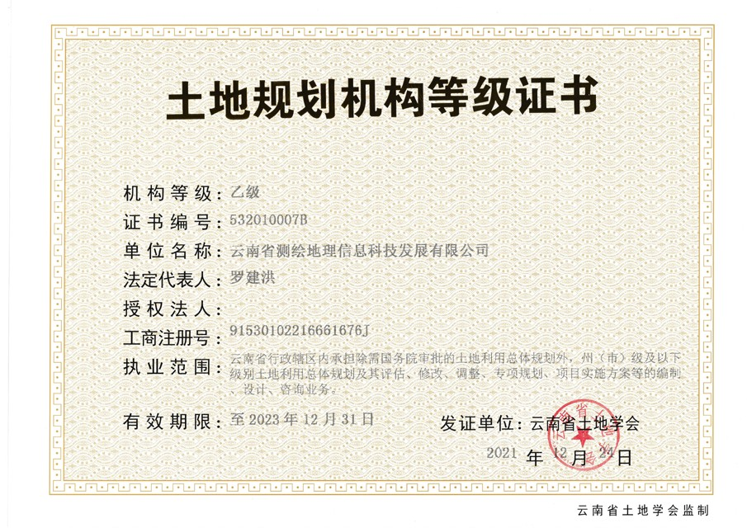

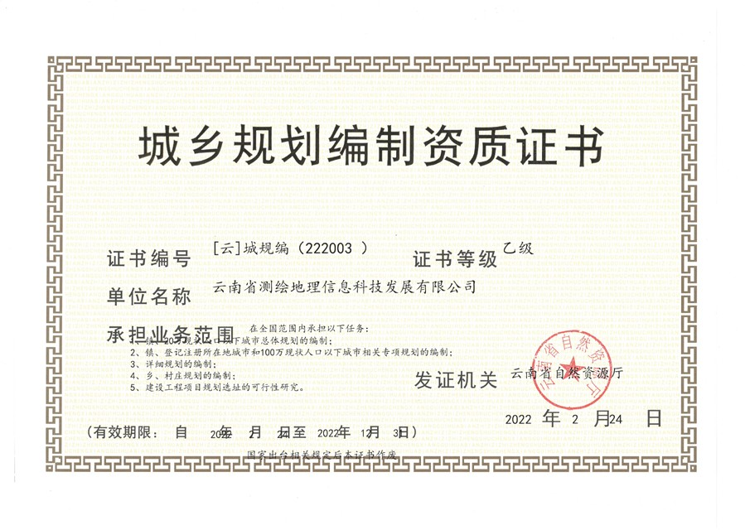

前 言
为深入贯彻落实云南省高标准农田建设的决策部署，高质量落实国务院办公厅印发《关于切实加强高标准农田建设提升国家粮食安全保障能力的意见》（国办发〔2019〕50号）、《国务院关于全国高标准农田建设规划（2021—2030年）的批复》（国函〔2021〕86号）、《全国高标准农田建设规划（2021—2030年）》《云南省人民政府关于进一步加快高标准农田建设的意见》《云南省农田建设项目管理前期工作规定（试行）》《云南省高标准农田建设规划（2021—2030年）》《曲靖市高标准农田建设规划（2021—2030年）》等文件要求，扎实推动“藏粮于地、藏粮于技”战略。
多年来，师宗县高度重视高标准农田建设工作，认真贯彻落实党中央、国务院及各级政府的相关决策部署，将高标准农田建设作为农业农村工作的重中之重，实施“藏粮于地、藏粮于技”的发展战略，坚持集聚资源要素，突出规划引领，加大资金投入，实施整体推进，聚焦基础设施建设，强化组织保障，全县高标准农田建设取得显著成效。对此，编制了《曲靖市师宗县高标准农田建设规划
（2021—2030年）》（以下简称《规划》）。
《规划》衔接《曲靖市高标准农田建设规划（2021—2030年）》《曲靖城市总体规划（2016年—2035年）》，对接《曲靖市师宗县国民经济和社会发展第十四个五年规划和二〇三五年远景目标纲要》《师宗县农业产业发展规划（2020—2035年）》等相关规划，借鉴有关部门近年来相关工作成果和研究结论。《规划》在深入调研的基础上，分析了当前师宗县高标准农田建设面临的形势，提出了今后一个时期高标准农田建设的总体要求、建设标准和建设内容、建设任务、建设监管和建后管护、效益分析、保障措施等。

目录

前 言 1
第一章总则 1
一、规划背景 1
二、目的和意义 2
三、规划定位 3
四、编制原则 3
(一)科学规划，加强衔接 3
(二)因地制宜，注重实施 4
(三)部门合作，公众参与 4
五、规划依据 4
(一)法律法规 4
(二)规范标准 5
(三)相关文件、规划 5
(四)基础数据 6
六、规划范围与时限 7
七、编制主体与程序 7
八、与上级规划的衔接 8
(一)全面落实师宗县目标任务 8
(二)全面衔接农业产业发展规划 9
第二章建设形势 10
一、建设基础 10
(一)自然地理条件 10
(二)社会经济状况 11
(三)农业资源条件 13
(四)农业农村发展 18
(五)农田基础设施 21
二、建设基本情况 21
(一)土地资源利用现状 21
(二)耕地现状 24
(三)永久基本农田现状情况 32
(四)“两区”划定情况 34
(五)灌区情况 38
(六)高标准农田 39
三、建设成效 44
(一)粮食综合生产能力提升 44
(二)农业生产方式转型 44
(三)农民增收致富 45
(四)生态环境改善 45
四、主要问题 46
(一)建设任务艰巨 46
(二)标准参差不齐 46
(三)耕地质量不高 46
(四)分布规模散乱 47
(五)资金投入较少 47
(六)建后管护缺失 47
五、有利条件 48
(一)近年积累的建设经验 48
(二)“五统一”高标准农田建设管理体制 48
(三)激励政策制度 49
第三章潜力分析 51
一、新建潜力分析 51
(一)坡度25度以下耕地 51
(二)扣除已建项目 52
(三)扣除生态保护红线和城镇开发边界 52
(四)永久基本农田和“两区” 53
(五)集中连片分析 53
二、提升改造潜力分析 57
第四章总体要求 59
一、发展思路 59
(一)指导思想 59
(二)基本原则 59
(三)高标准农田主要建设目标 61
二、任务指标 62
(一)总体目标 62
(二)主要指标 63
(三)建设实施 64
第五章建设内容和建设标准 66
一、建设内容 66
(一)土地平整工程 66
(二)土壤改良和培肥工程 67
(三)灌溉与排水工程 68
(四)田间道路工程 73
(五)农田防护与生态环境保护工程 75
(六)农田输配电工程 76
(七)建后管护利用 77
(八)监测与评价 79
二、建设标准 84
(一)田块平整集中 84
(二)土壤健康肥沃 85
(三)灌排设施配套 87
(四)田间道路畅通 88
(五)农田防护健全 89
(六)电力设施规范 89
(七)建后管护落实 90
(八)建后评价完善 90
第六章空间布局和建设任务 92
一、总体定位 92
(一)建设重点 92
(二)功能定位 92
(三)整体格局 92
(四)片区分布 93
二、建设任务 95
(一)项目选址原则 96
(二)建设任务 96
(三)远期规划 102
第七章建设监管和后续管护 103
一、质量管理 103
(一)严控建设质量 103
(二)开展质量评价 103
(三)加强社会监督 103
二、上图入库 103
(一)加强信息管理 104
(二)准确上图入库 104
(三)强化信息共享 104
三、竣工验收 104
(一)明确验收程序 104
(二)规范项目归档 105
(三)做好工程移交 105
四、后续管护 105
(一)明确管护责任 105
(二)健全管护机制 105
(三)落实管护资金 106
五、保护利用 106
(一)强化用途管控 106
(二)加强农田保护 106
(三)确保良田粮用 107
第八章投资估算和资金筹措 108
一、估算投资 108
二、资金筹措 110
第九章评价规划效益 111
一、经济效益 111
二、社会效益 112
三、生态效益 113
第十章规划保障 114
一、组织领导 114
(一)完善体制机制 114
(二)明确责任分工 115
(三)加大基础支撑 115
二、规划引领 115
(一)完善建设规划 115
(二)注重规划衔接 116
(三)适时开展评估 116
三、资金投入 116
(一)积极争取上级财政资金支持 116
(二)保障财政投入 116
(三)创新投融资模式 117
四、科技支撑 117
五、监督考核 118
(一)强化激励评价考核 118
(二)调动社会各方参与 118
(三)加强风险防控预警 119
六、队伍建设 119

第一章总则

一、规划背景
2023年2月13日，中共中央和国务院发布《中共中央、国务院
院关于做好2023年全面推进乡村振兴重点工作的意见》，文件指出要加强农业基础设施建设，其中：加强高标准农田建设。完成高标准农田新建和改造提升年度任务，重点补上土壤改良、农田灌排设施等短板，统筹推进高效节水灌溉，健全长效管护机制。制定逐步把永久基本农田全部建成高标准农田的实施方案。高标准农田建设是优化农业结构，推进高原特色农业现代化建设的基础工程，是进一步深化农村改革的有力保障，必须加快高标准农田建设，实现农业提质增效，促进农业农村可持续发展。
云南省委、省政府深入贯彻习近平总书记重要指示精神，始终把保障粮食安全放在经济社会发展的突出位置，努力提高粮食自给能力，促进农业实现高质量发展。2016年8月，印发《云南省人民政府关于进一步加快高标准农田建设的意见》（云政发〔2016〕67号），指导云南省高标准农田建设。2018年，编制了《云南省高标准农田建设工作方案（2018—2022年）》，确定2020年建成高标准农田2400万亩，2022年建成高标准农田2800万亩的建设目标。为深入贯彻落实《国务院办公厅关于切实加强高标准农田建设提升国家粮食安全保障能力的意见》（国办发〔2019〕50号）精神，于2020年7月中共云南省委农村工作领导小组印发《贯彻落实〈关于切实加强高标准农田建设提升国家粮食安全保障能力的意见〉任务清单》的通知（云农领发〔2020〕7号），明确贯彻落实任务清单，为云南省高标准农田建设指明了方向。

曲靖市委、市政府深入贯彻习近平总书记重要指示精神，始终把保障粮食安全放在经济社会发展的突出位置，深入推进优质粮食工程，促进粮食产业高质量发展，切实提高粮食安全保障能力。2020年12月，中共曲靖市委农村工作领导小组印发《关于曲靖市加强高标准农田建设提升国家粮食安全保障能力的实施方案的通知》
（曲农领发〔2020〕5号）。按照中央实施乡村振兴战略的总要求和《云南省乡村振兴战略规划（2018-—022年）》，中共曲靖市委办公室曲靖市人民政府办公室印发了《曲靖市实施乡村振兴战略行动方案
（2019-2022年）的通知》（曲办字〔2019〕224号），推进曲靖市高标准农田建设。

二、目的和意义
- 师宗县高标准农田建设是推动农业高质量发展，切实稳定粮食生产的需要
通过高标准农田的建设，深入实施“藏粮于地、藏粮于技”战略，严格落实耕地保护制度，加快开展耕地质量保护和提升行动，推动粮食生产适度规模经营，稳定提高粮食综合生产能力和种粮规模效益。
全程全面推进农业机械化，发展适应多种形式、适度规模经营的大中型农机服务组织，实现粮食作物品种、栽培技术和机械装备的集成配套，推动粮食作物生产由机械化向生产智能化跨越。加快节水农业和旱作农业发展，推广高效节水灌溉技术与保护性耕作技术，坚决制止超采地下水等行为。
- 师宗县高标准农田建设是改善农田生产现状，提高抗灾能力的需要
经过多年建设，师宗县通过各种渠道在农田基础设施上得到长足发展，但师宗县农田基础设施投入总体不高，抗御自然灾害能力一般，农业生产“靠天吃饭”的局面尚未根本改变。师宗县现有农田水利基础设施不多，排水设施整体较为缺乏，遇降雨容易受淹，抗御自然灾害能力较弱。田间道路不多，道路等级不高，雨天泥泞难行，影响师宗产业发展。加强师宗县农田水利、道路等基础设施建设，对改善师宗县灌溉、交通条件，发展农田生产具有重要意义，也是土地流转、生产全程机械化、规模经营等新型经营方式的客观需要。
- 师宗县高标准农田建设是改善生态环境，促进农村增绿的需要
改善生态环境，是实现可持续发展的基础。目前师宗县生态环境较好，通过科学规划与建设蓄水排水设施和田间生产路、人行路，实现山、水、园、林、路综合治理，改善农业生产条件，促进农业产业健康发展，提高师宗蓄水保土、涵养水源能力，净化空气，绿化美化环境，提高森林覆盖率，减少水土流失，改善村民的出行条件，美化师宗人居环境，促进农村增绿。

三、规划定位
县级高标准农田建设规划是国家、省、市、县四级建设规划体系的最末级规划，师宗县高标准农田建设规划是师宗县高标准农田项目实施的基本依据，是师宗县下一步建设高标准农田的行动指南。

四、编制原则

（一）科学规划，加强衔接
规划编制要以提升粮食产能为高标准农田建设的首要目标，坚持新建和改造提升并重、建设数量和建成质量并重、工程建设和建

后管护并重，实现高标准农田高质量建设、高效率管理、高水平利用，全方位夯实粮食安全根基。要遵循相关法律法规规定，落实上位规划及相关政策制度要求，做好与同级国土空间规划、水资源利用等相关规划的衔接，科学布局、明确优先序，形成规划项目布局图和项目库。要把高效节水灌溉作为高标准农田建设重要内容，统筹规划，同步实施。

（二）因地制宜，注重实施
要全面摸清县域耕地资源和水资源情况，根据自然资源禀赋和农业生产特征等，合理细化建设分区，提出不同区域农田建设制约短板、主攻方向、产能目标和建设要求，将各项建设任务和重大工程等落实到地块。综合采取田、土、水、路、林、电、技、管等具体措施，同步谋划整区域推进、数字农田、土壤改良等示范工程的思路和措施。在建设质量管理、上图入库、竣工验收、后续管护、保护利用等方面提出有针对性和可操作性的工作举措，明确规划实施的组织领导、资金、监督、考核、激励、科技、人才等保障措施。

（三）部门合作，公众参与
要发挥县级人民政府统筹作用，明确部门职责分工，加强沟通协调，形成工作合力，切实抓好规划编制工作。在规划编制阶段，广泛调研，深入了解农民群众、新型农业经营主体、农村集体经济组织所需所急所盼。在方案论证和规划公示阶段，要形成通俗易懂可视化成果，充分征求农民群众、新型农业经营主体等意见。规划获批后，要及时公开，接受监督。

五、规划依据

（一）法律法规

- 《中华人民共和国土地管理法》；
- 《中华人民共和国土壤污染防治法》；
- 《中华人民共和国土地管理法实施条例》；
- 《中华人民共和国基本农田保护条例》；
- 《云南省基本农田保护条例》（2011年修订）；
- 其他相关法律法规。

（二）规范标准
- 《高标准农田建设标准》（NY/T2148-2012）；
- 《农田建设项目管理办法》（农业农村部令2019年第4号）；
- 《高标准农田建设通则》（GB/T30600-2022）；
- 《高标准农田建设质量管理办法（试行）》；
- 《节水灌溉工程技术规范》（GB/T50363-2018）；
- 《灌溉与排水工程设计标准》（GB50288-2018）；
（7）《耕地质量等级》（GB/T33469-2016）；
（8）《微灌工程技术标准》（GB/T50485-2020）；
（9）其他相关规范标准。

（三）相关文件、规划
（1）《乡村振兴战略规划（2018—2022年）》；
- 《云南省乡村振兴战略规划（2018—2022年）》；
- 《全国高标准农田建设规划（2021—2030年）》；
- 《云南省高标准农田建设工作方案（2018—2022年）》；
- 《云南省高标准农田建设规划（2021—2030年）》；
- 《曲靖市高标准农田建设规划（2021—2030年）》；
- 《曲靖市国民经济和社会发展第十四个五年规划和二〇三五年远景目标纲要》；

- 《师宗县国民经济和社会发展第十四个五年规划和二〇三五年远景目标纲要》；
- 《师宗县“十四五高原特色都市现代农业发展规划”）（2011年—2025年）》；
- 《师宗县农业产业发展规划（2020—2035年）》；
- 《曲靖市现代农业产业发展规划（2020-2025）》；
- 《农田建设补助资金管理办法》（财农〔2022〕5号）；
- 《云南省人民政府关于进一步加快高标准农田建设的意见》（云政发〔2016〕67号）；
- 《云南省人民政府关于建立粮食生产功能区和重要农产品生产保护区的实施意见》（云政发〔2017〕85号）；
- 《云南省人民政府关于创建“一县一业”示范县加快打造世界一流“绿色食品牌”的指导意见》（云政发〔2019〕14号）；
- 《中共云南省委农村工作领导小组关于印发贯彻落实〈关于切实加强高标准农田建设提升国家粮食安全保障能力的意见〉任务清单的通知》（云农领发〔2020〕7号）；
- 《中共曲靖市委办公室曲靖市人民政府办公室关于印发曲靖市实施乡村振兴战略行动方案（2019—2022年）的通知》（曲办字〔2019〕224号）；
- 《中共曲靖市委农村工作领导小组关于印发曲靖市加强高标准农田建设提升国家粮食安全保障能力的实施方案的通知》（曲农领发〔2020〕5号）；
- 其他相关文件、规划。

（四）基础数据
- 师宗县第二次全国国土调查及历年变更调查数据。

- 师宗县第三次全国国土调查成果。
- 师宗县生态保护红线划定成果。
- 师宗县永久基本农田保护红线划定成果。
- 师宗县耕地质量等级成果。
- 师宗县历年高标准农田建设项目数据库。
- 师宗县农业农村统计年鉴、统计资料等。

六、规划范围与时限
根据《曲靖市高标准农田建设规划（2021—2030年）》等相关规划，本次规划范围为师宗县辖区，包括丹凤街道、漾月街道、大同街道、彩云镇、竹基镇、葵山镇、雄壁镇、龙庆乡、五龙乡、高良乡。
规划期限为2021—2030年，以2020年为基准年，2030年为规
划目标年；远景展望到2035年。

七、编制主体与程序
规划编制应由县级人民政府统筹、农业农村部门牵头组织、各有关部门协同配合、乡镇人民政府积极协助，实行政府领导、部门协同、专家指导、公众参与的规划编制工作机制。县级农业农村部门可委托第三方承担规划编制中具体技术性工作。
编制程序主要包括准备工作、专题研究、规划编制与论证、规划公示、成果报批、规划公告。
- 准备工作
研究制定规划编制工作方案，落实规划编制专门经费，开展基础资料收集与座谈走访等组织准备和现状调研等相关准备工作。摸清本行政区域内高标准农田现状数量、质量、分布和利用状况，形成规划底图底数。

- 专题研究
各地可结合实际，开展高标准农田建设潜力分析、建设分区划定、粮食产能提升路径分析、改造提升路径分析、区域典型建设模式、水土资源承载力分析、新增耕地潜力测算等专题研究。
- 规划编制与论证
根据指南要求以及相关规定，编制规划方案，组织专家论证、征求各部门、农民群众代表等规划利害关系人意见，对规划内容进行修改完善形成规划草案。
- 规划公示
由县级农业农村部门公示规划草案，公示时间不少于5个工作

日。
- 成果报批
经市级农业农村部门审核，县级人民政府批准后发布实施，并报省、市两级农业农村部门备案。
- 规划公告
经县级人民政府批准后，由县级农业农村部门将有关成果向社会公告。

八、与上级规划的衔接

（一）全面落实师宗县目标任务
根据《曲靖市高标准农田建设规划（2021—2030年）》，曲靖市下达师宗县任务指标：2021—2025年，新建15.70万亩（其中高效节水灌溉7.33万亩），改造提升8.17万亩。2026—2030年，新
建12.42万亩（其中高效节水灌溉5.36万亩），改造提升5.15万亩。
2021—2030年，将累计建成高标准农田28.12万亩，累计改造提升

13.32万亩，新增高效节水灌溉面积12.69万亩。师宗县全面落实曲靖市规划下达任务。
师宗县2021—2030年高标准农田建设任务表
建设类型 | 2021—2025年（万亩） | 2026—2030年（万亩） | 合计
新建 | 15.7 | 12.42 | 28.12
高效节水灌溉 | 7.33 | 5.36 | 12.69
改造提升 | 8.17 | 5.15 | 13.32

（二）全面衔接农业产业发展规划
紧密结合《师宗县农业产业发展规划（2020—2035年）》发展定位、发展目标和发展布局，坚持“生态优先、特色引领、产业兴县、开放包容”战略，确保粮食安全和重要农产品充分自给，推进“一县一业”创建，加快现代农业高质量发展步伐，全力推动师宗由农业大县向农业强县迈进。力争到2035年，建设成曲靖市乡村振兴示范区、打造一流“绿色食品牌”现代农业发展引领区。

第二章建设形势

一、建设基础

（一）自然地理条件
- 整体概况
师宗县位于云南省东部、曲靖市东南部，国土面积2783平方公里，辖10个乡（镇、街道）110个村委会（社区）784个村（居）民小组，总人口43.7万，其中少数民族人口占19%，壮、苗、瑶、彝、回为世居少数民族，是全市少数民族人口比重最大的县。师宗历史文化厚重，设州县已有700多年历史，是岳阳楼长联作者窦垿、咸丰皇帝老师何桂珍等历史文化名人的故乡，有"帝师故里"、"楹联之乡"的美誉。
- 区位条件
师宗县，位于云南省东部，在曲靖市东南部，地处滇、桂两省
（区）结合部。东与罗平县接壤，东南与广西壮族自治区西林县隔江相望，南邻文山州丘北县，西南与红河州泸西县毗邻，北倚陆良县。地跨东经103°42′-104°34′、北纬24°20′-25°00′之间，
境域纵距约90千米，横距56千米，县域面积2783平方千米。县城
距省会昆明178千米，距市府曲靖120千米。
- 地质地貌
师宗县地质构造较为复杂，有泥盆系、二叠系、三叠系、第三系、石灰系。主要构造体系为北东向构造、北西向构造、弧旋卷构造、网状构造。大同以南地区包括五龙、高良、龙庆大部分地区，受南盘江控制，次级断裂一般走近南北向，断裂与南盘江近于正交，褶皱受南盘江复向斜控制，褶皱一般宽阔平缓，褶皱轴大致与南盘

江平行，或北东南西方向延伸。
师宗县地形为西北高东南低，由西北向东南呈阶梯状，平均海拔1800—1900米。最高点是位于中部的菌子山，海拔2409.7米，最
低点属东南部的高良乡坝泥河与南盘江交汇处，海拔737米。

（二）社会经济状况
- 综述
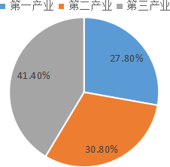
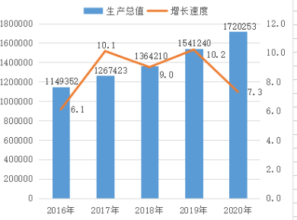
2020年，师宗县地区生产总值完成1720253万元，比上年同期增长7.3%。其中：第一产业实现增加值477610万元，比上年同期增长5.9%；第二产业实现增加值530626万元，比上年同期增长9.6%；第三产业实现增加值712017万元，比上年同期增长6.1%。三次产业结构比为27.8：30.8：41.4。
2020年三次产业结构比图 2016—2020年生产总值及增长速度

- 农业
全县实现农林牧渔总产值724132万元，按可比价计算，比上年同期增长5.9%。全年粮食播种面积40560公顷，比上年同期增长0.1%；粮食总产量227542吨，比上年同期增长0.02%；蔬菜种植面积21942公顷，比上年同期增长2.4%；蔬菜产量333566吨，比上年同期增长2.8%；油料作物种植面积16666公顷，比上年同期下降5.3%；油料产量34503.6吨，比上年同期下降1.9%。

- 工业和建筑业
工业经济高速增长。2020年，全部工业实现增加值428750万元，比上年同期增长7.9%。其中：规模以上工业增加值比上年同期增长8.3%。
2020年，全县规模以上工业企业实现营业收入1542513万元，比上年同期增长10%。营业成本1399357万元，比上年同期增长14.3%。实现利润总额19084万元，比上年同期下降53.3%，应交增值税10618万元，比上年同期下降42.8%。
建筑业较快发展。2020年，全县拥有资质建筑企业12户，房地产开发商7户。实现增加值103115万元，比上年同期增长19.1%。
- 固定资产投资
2020年，全县规模以上固定资产投资累计完成1282202万元，
比上年同期增长24.5%。按国民经济行业分：第一产业完成170351
万元，第二产业完成299250万元，第三产业完成812601万元。民
间投资完成501134万元。
- 国内、外贸易
2020年，全县社会消费品零售总额完成358716万元，比上年同
期增长3.6%。从销售区域看：城镇完成社会消费品零售总额291670
万元，比上年同期增长4.1%；乡村完成社会消费品零售总额67046
万元，比上年同期增长53.8%。从消费形态看：餐饮收入完成45676万元，比上年同期增长4.8%；商品零售完成313040万元，比上年同期增长3.4%。
2020年完成出口总额30万美元，比上年同期下降98.4%。

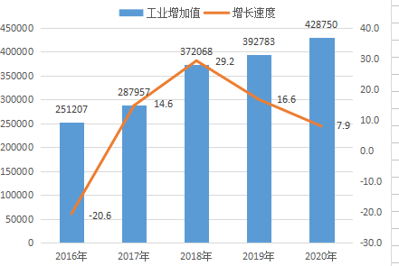
2016—2019年社会消费品零售总额及增长速度

（三）农业资源条件
- 气候环境
师宗县有亚热带与温带共存的气候特征。年平均气温13.9℃，平均最高气温19.9℃，平均最低气温为9.7℃，7月最热，历年平均气温为19.5℃，1月最冷，历年平均气温为6.5℃；极端最高气温32.6℃（1977年6月15日），极端最低气温-15℃（1983年12月29日）。师宗县无霜期273天。降雪出现在12月至次年2月，
最早出现在1993年的10月，最迟出现在1993年4月。年均降雪为
5.8次，最多达22次（1992年）。年均风力为二级，平均风速为2.8米每秒。风向：盛行西南风，其次是东南风和偏北风。年均蒸发量为1746.3毫米。年均相对湿度为79%。
师宗县境内高良乡、五龙乡、龙庆乡南部属典型的低热河谷槽区，气候属于亚热带季风、立体气候，由于地形地貌复杂，海拔高低悬殊较大，形成明显的立体气候特点，河谷地带气温较高，其特点：雨热同期，高温湿润，冬无严寒，光热资源丰富。
师宗年均风力为2级，平均风速2.5米每秒。历年平均风力以
1至5月最大，最大风力4级，风速每秒5.9米（1983年4月）。
定时观测的最大风力为8级，风速每秒19.33米。风向盛行西南风，

其次是东南风和偏北风。
- 河流水系
师宗县河流属珠江流域西江水系，境内河流众多，水资源较为丰富，但由于受多种因素影响，水资源时空分布不均。中小河流共有27条，河道总长423千米。
师宗县所处的地理环境多为山区、半山区，山高坡陡峡谷多，蓄水工程无论从数量、质量还是规模上都不能适应工农业生产发展的要求。地表水和浅层地下水不同程度地受到污染，使可利用的水资源量有所减少。地表水多源于降水垂直补给，以及地表水山体渗漏和山前侧漏等。已经开发利用的水资源中，地表水仅占其总量的7.85%，地下水仅占师宗县水资源储量的4.3%，呈逐年减少趋势。
境内主要河流有南盘江、清水江、篆长河、黑尔河、阿那黑河、庄科河、五洛河、花桂河、便柳河、曲祖河、脚家箐河、设里河、团坡河、坝泥河、坝林河、窝得河、龙甸河（喜旧溪河）、界桥河、官庄河、米车河、金马河、竹箐河、石洞河、红土河、子午河、二允河、门前河、小江等，另有南盘江、篆长河的支流小河若干。治理较多的主要河流有子午河、金马河、石洞河、二允河、瓦鲁河、永安河、雨柱河、五洛河等8条。

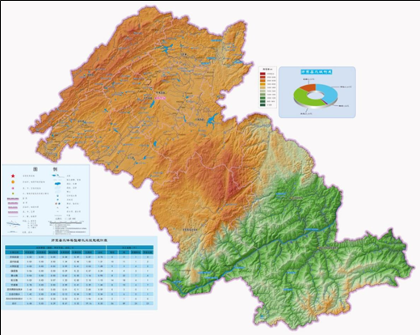
师宗县河流水系分布图

- 水资源利用情况
全县水资源总量为17.03亿立方米，人均水资源量3960.46立
方米，比全国平均水平2350立方米高出1610.46立方米，是云南省人均水资源量的72%。
农业生产用水主要靠境内水利工程及南盘江支流和其他小河，水源主要来自降水。
师宗县水能资源主要集中于南盘江主河道与两岸支流，其次是竹基龙甸喜旧溪河。罗平篆长河从落水洞经2千米余的暗河，从师
宗冒水洞溢出，落差高100米。子午河流经响水村旁，形成50米瀑布，
多年平均径流量3亿立方米。黑尔河2千米多流程，落差高300米。
阿那黑河流程6千米，落差170米。五洛河流程9千米，落差160米，
年径流量3亿多立方米。20世纪80年代，据师宗县农村电气化规

划统计师宗县水能资源理论蕴藏量为12万千瓦（不包括南盘江主河道）。根据全县河道落差、径流量统计，全县水能资源理论蕴藏量34万千瓦，可开发容量23万千瓦，已开发利用3.3万千瓦，2005
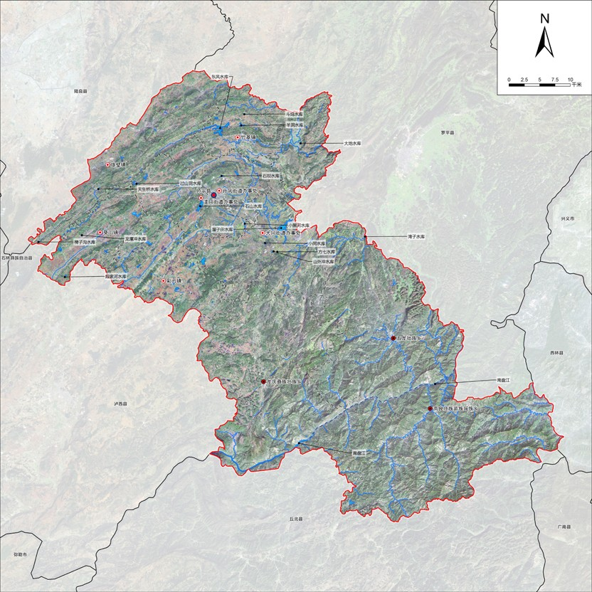
年开发的凤凰谷电站与黑尔电站装机12.5万千瓦，尚有7.2万千瓦可供开发。目前全县尚未开发的水能资源，主要位于五洛河与便柳河，其他多为零星资源，装机容量较小。
师宗县水库分布示意图

县域范围内年径流量在1万立方米以上的泉眼有130多处，多
年平均径流量5.3亿立方米。各乡镇资源分布情况如下：龙庆乡大
部分属缺水地区，但在阿那黑村的水头，存在年径流量1.7亿立方

米的地下伏流，枯水期最小流量每秒2立方米；五龙乡江龙大龙潭，发源于罗平县湾子水库，经由曲祖、脚家箐、得勒、保太、新庄科等地下伏流汇集后溢出，年径流量0.7亿立方米；龙庆乡黑尔泉眼，
年径流量0.2亿立方米，但由于泉水出露位置低，生产生活用水利用率较低；葵山镇串花洞泉眼，发源于丹凤街道新河村旁过山洞水库与葵山镇马厂等地，地表径流在复兴村汇入溶洞，与地下径流汇合，经冒水洞等地，从串花洞溢出，年径流量0.8亿立方米；葵山镇温泉，
自流涌出温水流量每秒0.02立方米，年径流量63万立方米，最高
水温46摄氏度，平均水温42摄氏度。
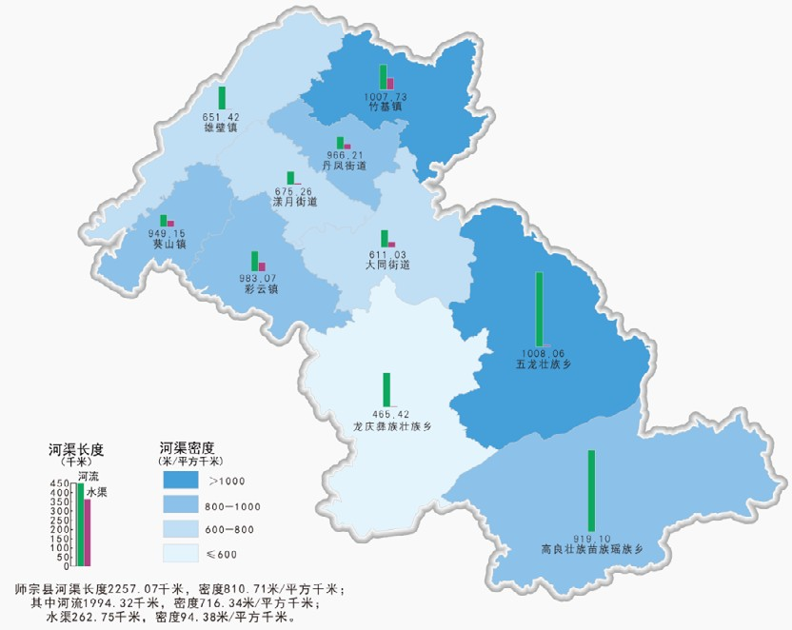
师宗县各乡镇河渠分布图

全县水资源的需求不断增大的同时县域范围内水质总体偏差，水质性缺水较为严重。农田水利对农业的支撑能力仍显不足，特别是小型农田水利工程老化失修严重，运行效率低下，灌溉水利用系

数偏低；灌区渠系配套工程仍不完善，高效节水灌溉和农业节水潜力仍然较大。

（四）农业农村发展
农村经济稳步增长。全年粮食播种面积40.53平方千米，比上年同期下降0.42%；粮食总产量22.75万吨，比上年同期增长1.01%；蔬菜种植面积21.43平方千米，比上年同期下降2.42%；蔬菜产量
32.44万吨，比上年同期下降4.01%；油料作物种植面积17.6平方千米，比上年同期增长9.52%；油料产量35.19万吨，比上年同期增长9.68%。
林业生产平稳增长。2020年，全县实现林业产值77065万元，比上年同期增长6%；全年完成造林面积16420亩；完成义务植树90万株；年末实有森林面积139121.5982公顷；森林覆盖率54.31%。
畜牧业生产平稳发展。2020年，全县实现畜牧业产值349048万元，比上年同期增长54.6%；大牲畜存栏9791头，比上年同期增长0.1%；生猪存栏524200头，比上年同期增长25.8%；生猪出栏572037头，比上年同期增长45.5%；羊存栏219896只，比上年同期下降5.8%；羊出栏284770只，比上年同期增长7.5%；禽蛋产量1678吨，比上年同期增长11.2%；肉类总产量为64627吨，比上年同期增长35.4%。
渔业生产增速回落。2020年，全县实现渔业总产值14185万元，比上年同期下降10.9%；水产品产量完成10732吨，比上年同期增长0.3%。
主要农产品产量表
产品名称 | 单位 | 2020年 | 2019年 | 增减±%
粮食产量 | 吨 | 227500 | 225228 | 1.01
其中：夏收粮食 | 吨 | 39160 | 38730 | 1.11

秋收粮食 | 吨 | 188340 | 186498 | 0.99
油料产量 | 吨 | 35188 | 32083 | 9.52
其中：油菜籽 | 吨 | 35183 | 32078 | 9.68
烟叶产量 | 吨 | 21677 | 21677 | 0
蔬菜产量 | 吨 | 324348 | 337702 | -4.01
水果产量 | 吨 | 7167 | 7130 | 0.52
核桃 | 吨 | 2810 | 2810 | 0
板栗 | 吨 | 630 | 630 | 0
牛存栏 | 头 | 95553 | 94713 | 0.89
生猪存栏 | 头 | 416600 | 461734 | -9.77
羊存栏 | 只 | 233314 | 238151 | -2.03
牛出栏 | 头 | 46783 | 45949 | 1.82
生猪出栏 | 只 | 393038 | 586927 | -33.03
羊出栏 | 吨 | 264866 | 261599 | 1.25
肉类总产量 | 吨 | 47855 | 63679 | -24.85
禽蛋产量 | 吨 | 1509 | 1477 | 2.17
水产品产量 | 吨 | 10700 | 15006 | -28.7
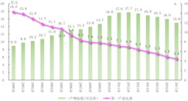
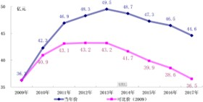
一产增加值（可比价）及占比 农业总产值
师宗县历年农业总产出变化情况

农业分行业产值构成中，农业（种植业）占绝对地位，且比重持续上升；牧业受养猪业影响快速上升，渔业快速下降，林业、农林服务业基本持平并呈逐年下降趋势。

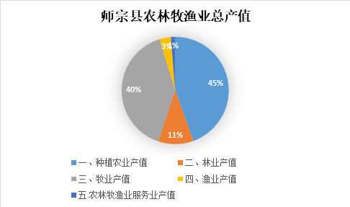
全县农业总产值构成

各乡镇农业发展体量差距不大，农业总产值中彩云镇和龙庆乡最高同为13%，其次是大同街道、五龙乡和高良乡，相对较低的是城区的丹凤街道和漾月街道。
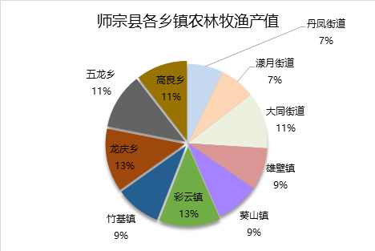
受产业比较效益差异影响，各乡镇土地毛生产率（农业总产值除以农村区域面积）差别较大。彩云镇、龙庆乡等经济作物占比较高，因而土地生产率也较高，而葵山镇、雄壁镇等主要以粮油作物为主，土地效益位于后列。
全县各乡镇农业总产值比例

（五）农田基础设施
由于师宗县地理环境较为特殊，大部分耕地分布在半山区、山区，加之农田水利设施薄弱，基础设施建设滞后，生产成本增加。“雷响田”相对较多，“等雨播种，靠天吃饭”的现象较为突出；标准化生猪出栏规模仅38%左右，万人拥有农机动力仅0.67万千瓦，农业基础设施薄弱，农业产业发展面临困难和挑战。
受地理位置、地质条件等因素制约，农业基础设施投入不足，配套设施建设不健全，抵御自然灾害能力不强，旱作节水灌溉、水肥一体化技术落后。水利和交通基础设施建设的滞后，致使农民在栽种、后期管理、采收运输等方面投入成本过高，不利于高原特色农业的发展。

二、建设基本情况

（一）土地资源利用现状
师宗县国土面积：2784.4912平方公里，依据第三次全国国土调
查工作分类中农用地、建设用地未利用地划分，师宗县2020年农用地总面积为394.50万亩，占师宗县国土面积的94.45%；建设用地
16.62万亩，占国土总面积的3.98%；未利用地6.54万亩，占国土总面积的1.57%。

土地资源利用现状一览表

用地类型 | 地类名称 | 面积（亩） | 占国土面积比例（%）
农用地 | 水田 | 117097.95 | 2.8
农用地 | 水浇地 | 9222.79 | 0.22
农用地 | 旱地 | 891599.84 | 21.35
农用地 | 果园 | 23826.68 | 0.57
农用地 | 其他园地 | 60182.28 | 1.44
农用地 | 乔木林地 | 1948288.44 | 46.65
农用地 | 竹林地 | 2008.28 | 0.05
农用地 | 灌木林地 | 400358.26 | 9.59
农用地 | 其他林地 | 203134.46 | 4.86
农用地 | 天然牧草地 | 71.01 | 0
 | 农村道路 | 39726.7 | 0.95
 | 水库水面 | 13373.19 | 0.32
 | 坑塘水面 | 7764.93 | 0.19
 | 沟渠 | 1427.86 | 0.03
 | 设施农用地 | 7384.43 | 0.18
 | 田坎 | 219588.6 | 5.26
小计 |  | 3945055.7 | 94.45
建设用地 | 商业服务业设施用地 | 3166.49 | 0.08
建设用地 | 物流仓储用地 | 892.38 | 0.02
建设用地 | 工业用地 | 10042.96 | 0.24
建设用地 | 采矿用地 | 11679 | 0.28
建设用地 | 城镇住宅用地 | 7521.52 | 0.18
建设用地 | 农村宅基地 | 85996 | 2.06
建设用地 | 机关团体新闻出版用地 | 1589.72 | 0.04
建设用地 | 科教文卫用地 | 3699.07 | 0.09
建设用地 | 公用设施用地 | 646.34 | 0.02
建设用地 | 公园与绿地 | 1380.85 | 0.03
建设用地 | 特殊用地 | 1323.03 | 0.03
建设用地 | 铁路用地 | 1691.1 | 0.04
建设用地 | 公路用地 | 30895.58 | 0.74
建设用地 | 城镇村道路用地 | 3897.31 | 0.09
建设用地 | 交通服务场站用地 | 423.39 | 0.01
建设用地 | 港口码头用地 | 24.08 | 0.01
建设用地 | 水工建筑用地 | 1149.37 | 0.03
建设用地 | 空闲地 | 216.35 | 0.01
小计 |  | 166234.54 | 3.98
未利用地 | 其他草地 | 41651.18 | 1.00
未利用地 | 河流水面 | 16818.62 | 0.4
未利用地 | 内陆滩涂 | 1524.68 | 0.04
未利用地 | 裸土地 | 2711.37 | 0.06
未利用地 | 裸岩石砾地 | 2740.83 | 0.07
小计 |  | 65446.68 | 1.57
合计 |  | 4176736.92 | 100

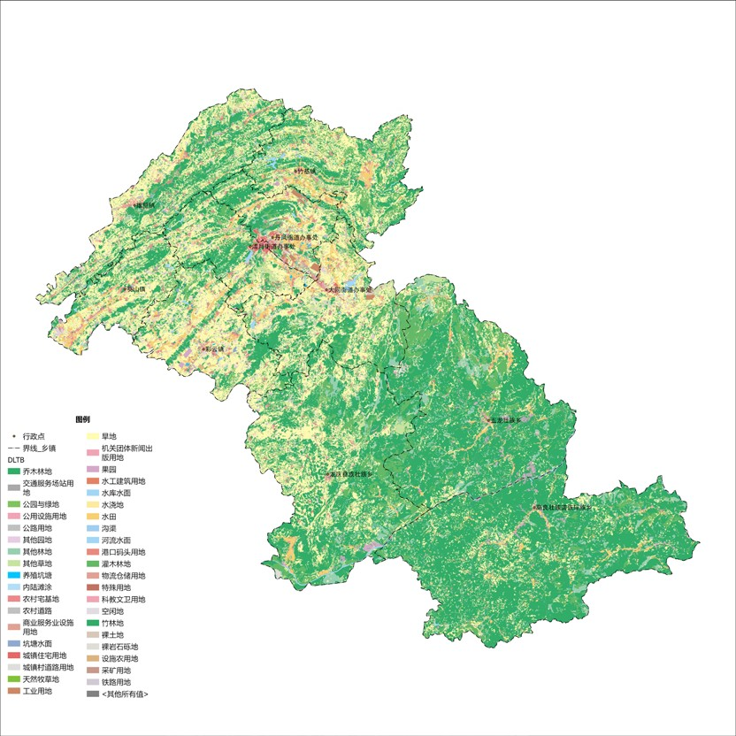
师宗县土地利用现状图

农用地中林地面积占比较大，除丹凤、漾月街道办事处中心区外，皆有密集林地覆盖，耕地与林地交错分布，形成独特的农业空间状态。其中，优等地主要分布在县域葵山镇、彩云镇及竹基镇。
建设用地结构中城乡建设用地比重较高，交通水利用地比重偏低，二者分别占建设用地总面积的75.24%和24.11%。从布局上看，耕地、林地等农用地与建设用地穿插分布，城镇化进程直接影响耕地分布较散，要强化耕地保护，坚决遏制“非农化”、防止“非粮化”。
其他未利用地中以其他草地为主，主要点状分布在师宗县全域，土地资源后备潜力大，后备土地资源充足，但开发利用难度大。

（二）耕地现状
- 耕地面积
师宗县非建空间以林地为主，耕地分布较为零散。根据师宗县第三次国土调查数据，师宗县2020年耕地面积102.235万亩，占国土总面积的24.37%；其中：
水田面积11.7098万亩，占耕地面积的11.50%；水浇地面积0.9223万亩，占耕地面积的0.91%；旱地面积89.1600万亩，占耕地面积的87.59%。各乡镇耕地现状情况如下：

师宗县各乡镇耕地情况统计表

单位：万亩、%

行政区名称 | 耕地面积 |  |  |  | 占比
行政区名称 | 水田 | 水浇地 | 旱地 | 总计 | 占比
彩云镇 | 1.4023 | 0.4236 | 12.0482 | 13.8741 | 13.63
大同街道办事处 | 1.2483 | 0.0648 | 11.7696 | 13.0827 | 12.85
丹凤街道办事处 | 1.5154 | 0.1315 | 4.5407 | 6.1876 | 6.08
高良壮族苗族瑶族乡 | 1.4723 | 0.0000 | 5.7647 | 7.237 | 7.11
葵山镇 | 1.0155 | 0.1546 | 6.926 | 8.096 | 7.95
龙庆彝族壮族乡 | 0.6391 | 0.0077 | 15.205 | 15.8518 | 15.57
五龙壮族乡 | 1.4005 | 0.0017 | 5.1242 | 6.5263 | 6.41
雄壁镇 | 0.3723 | 0.0421 | 11.1156 | 11.5299 | 11.33
漾月街道办事处 | 0.8796 | 0.0705 | 6.6018 | 7.552 | 7.42
竹基镇 | 1.7646 | 0.0258 | 10.0641 | 11.8545 | 11.65
总计 | 11.7098 | 0.9223 | 89.16 | 102.235 | 100

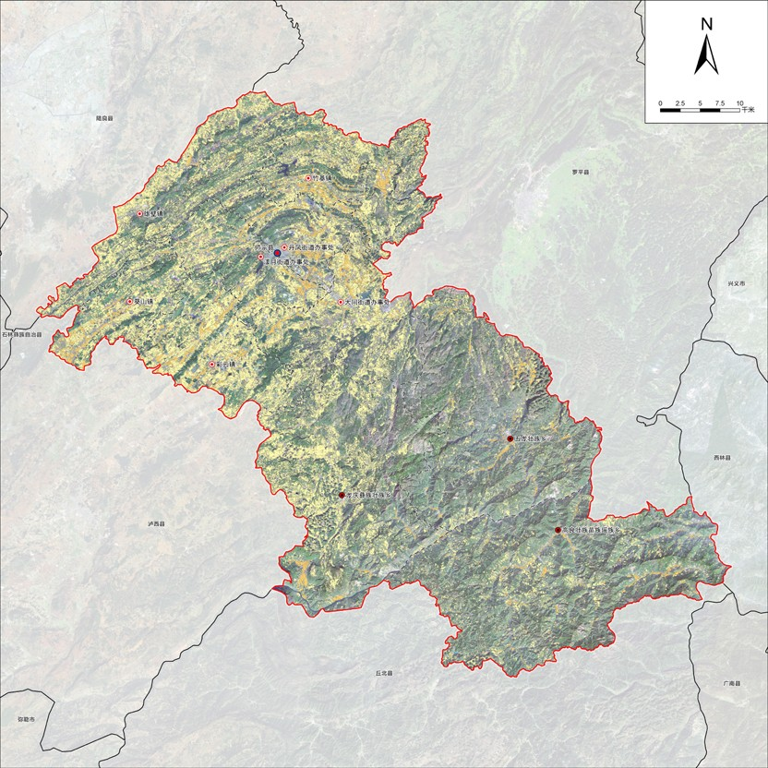
师宗县县域耕地分布图

- 种植情况
师宗县种植土地面积为102.235平方千米，占全县总面积的
36.57%。全县种植土地面积最大的是龙庆乡，面积为148.18平方千
米；全县种植土地面积最小的是丹凤街道，面积为52.85平方千米。详见下表：
师宗县种植土地面积统计表
名称 | 表面面积（平方千米） | 面积（平方千米）
师宗县 | 1062.73 | 102.235
丹凤街道 | 53.36 | 52.85
漾月街道 | 63.29 | 62.4
大同街道 | 115.26 | 113.3

彩云镇 | 116.14 | 114.99
竹基镇 | 112.21 | 108.7
葵山镇 | 73.20 | 71.67
雄壁镇 | 106.85 | 103.17
龙庆乡 | 155.53 | 148.18
五龙乡 | 107.6 | 99.76
高良乡 | 159.28 | 143.14
师宗县种植土地类型中旱地面积最大，为903.07平方千米，占师宗县总面积的32.44%。详见下表：
师宗县种植土地分类面积统计表
种植土地类型 | 表面面积（平方千米） | 面积（平方千米）
种植土地 | 1062.73 | 102.235
水田 | 68.78 | 67.72
甘蔗田 | - | -
水田 | 68.78 | 67.72
旱地 | 945.94 | 903.07
甘蔗旱 | 0.12 | 0.108
旱地 | 945.82 | 902.96
果园 | 4.55 | 4.27
乔灌果园 | 4.46 | 4.18
藤本果园 | 0.08 | 0.08
草本果园 | 0.007 | 0.006
茶园 | - | -
桑园 | 0.06 | 0.06
橡胶园 | - | -
苗圃 | 6.48 | 6.36
花圃 | - | -
其他经济苗木 | 36.93 | 36.71
其他乔灌经济苗木 | - | -
其他藤本经济苗木 | 0.11 | 0.11
其他草本经济苗木 | - | -
咖啡 | - | -
三七 | 36.82 | 36.6

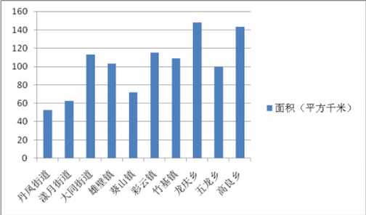
各街道、乡（镇）种植土地面积对比图3.耕地坡度
从耕地坡度来看，2度以下坡度（含2度）的耕地14.09万亩，
占全县耕地的13.83%；位于2-6度坡度（含6度）的耕地22.33万亩，
占全县耕地的21.94%；位于6-15度坡度（含15度）的耕地44.68万亩。
占全县耕地的43.89%；位于15-25度坡度（含25度）的耕地14.82
万亩。占全县耕地的14.56%；位于25度以上坡度的耕地5.88万亩，占全县耕地面积的5.78%。
总体来看，全县坡度25度以下的耕地95.91万亩，占全县耕
地的94.22%，坡度25度以上的耕地5.88万亩，占全县耕地面积
的5.78%。全县坡度6度以下的耕地36.41万亩，占全县耕地的35.77，平地和缓坡耕地面积较多。

师宗县耕地坡度情况一览表

单位：万亩、%

行政区名称 | 耕地坡度级
行政区名称 | ≤2° | 2°-6° | 6°-15° | 15°-  25° | ＞25° | 总计
彩云镇 | 5.211 | 4.3169 | 3.9852 | 0.3205 | 0.0405 | 13.8741
大同街道办事处 | 1.527 | 3.5877 | 6.9263 | 1.0172 | 0.0247 | 13.0827
丹凤街道办事处 | 2.6475 | 2.1292 | 1.2006 | 0.1718 | 0.0384 | 6.1876

高良壮族苗族瑶族乡 | 0.0115 | 0.0963 | 1.4343 | 2.8688 | 2.826 | 7.2370
葵山镇 | 1.3451 | 2.2361 | 3.678 | 0.7152 | 0.1216 | 8.096
龙庆彝族壮族乡 | 0.3106 | 1.7836 | 10.1493 | 2.5397 | 1.0685 | 15.8518
五龙壮族乡 | 0.0489 | 0.9062 | 3.2269 | 1.3227 | 1.0215 | 6.5263
雄壁镇 | 0.2568 | 2.1649 | 5.5197 | 3.1487 | 0.4401 | 11.5299
漾月街道办事处 | 1.9100 | 2.8992 | 2.3328 | 0.3505 | 0.0595 | 7.5520
竹基镇 | 0.8145 | 2.2091 | 6.2237 | 2.3651 | 0.2422 | 11.8545
总计 | 14.0829 | 22.3292 | 44.6768 | 14.8202 | 5.883 | 102.235
占比 | 13.83 | 21.94 | 43.89 | 14.56 | 5.78 | 100.00

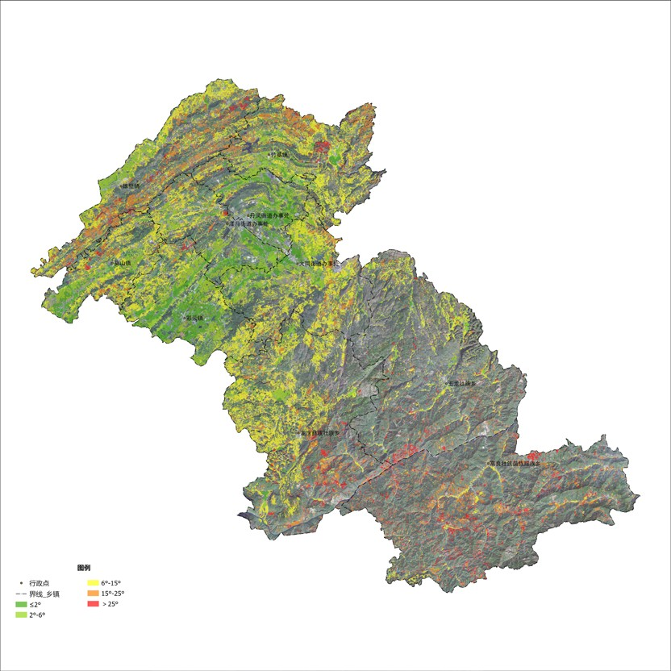
师宗县耕地坡度示意图

- 耕地质量情况
根据师宗县第三次国土调查数据结果，师宗县耕地等别分为五等，而全县绝大多数区域耕地等别属于四等以下，耕地质量水平一

般。总体趋势上耕地等别在四等以下的耕地分布在师宗县南部地区，耕地等别在二等的耕地分布在高良乡全域、龙庆乡南部等区域，耕地等别在三等的耕地分布在龙庆乡、雄壁镇等区域，耕地等别在四等的耕地分布在竹基镇、丹凤街道、漾月街道、大同街道等区域，耕地等别在五等的耕地分布在竹基镇、漾月街道、彩云镇、葵山镇等，耕地等别在六等的耕地分布在丹凤街道、竹基镇、葵山镇、彩云镇、五龙乡等。

师宗县各乡镇耕地质量等别情况统计表

单位：万亩、%

行政区名称 | 耕地质量等别情况 |  |  |  |  |  | 总计
行政区名称 | 0 | 2 | 3 | 4 | 5 | 6 | 总计
彩云镇 | 5.9281 | 0.0301 | 1.1268 | 2.3653 | 3.5191 | 0.9048 | 13.8742
大同街道办事处 | 2.359 | 0.0655 | 2.1027 | 8.4518 | 0.1036 | 0 | 13.0826
丹凤街道办事处 | 2.8304 | 0.0283 | 0.2861 | 1.74 | 1.0805 | 0.2224 | 6.1877
高良壮族苗族瑶族乡 | 0.4154 | 6.2256 | 0.1537 | 0.248 | 0.1943 | 0 | 7.237
葵山镇 | 1.702 | 0.0065 | 0.6288 | 2.6245 | 2.4978 | 0.6364 | 8.096
龙庆彝族壮族乡 | 0.9274 | 1.3635 | 11.3593 | 2.0929 | 0.1088 | 0 | 15.8519
五龙壮族乡 | 0.2558 | 0.479 | 3.4874 | 1.2409 | 0.7383 | 0.3248 | 6.5262
雄壁镇 | 0.7609 | 0.4449 | 7.148 | 2.8988 | 0.2772 | 0.0002 | 11.53
漾月街道办事处 | 2.1689 | 0.0231 | 0.282 | 2.9473 | 1.9237 | 0.2071 | 7.5521
竹基镇 | 1.1912 | 0.0521 | 1.1657 | 7.049 | 1.9665 | 0.4299 | 11.8544
总计 | 18.5391 | 8.7186 | 27.7405 | 31.6585 | 12.4098 | 2.7256 | 102.235
占比 | 18.21 | 8.57 | 27.25 | 31.1 | 12.19 | 2.68 | 100

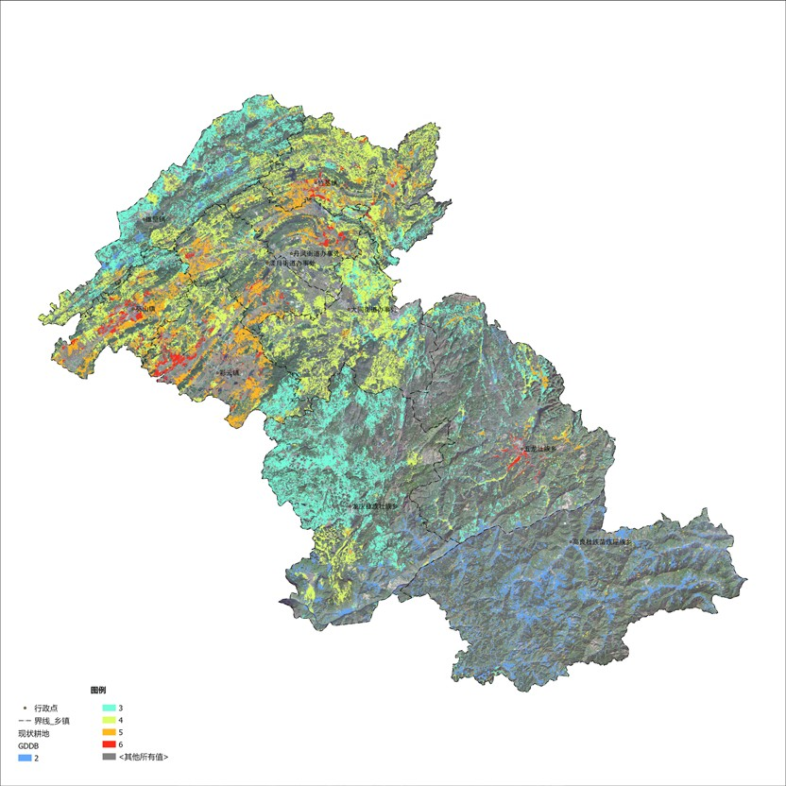
师宗县耕地等别示意图

- 耕地集中连片程度
根据第三次全国国土调查数据，师宗县耕地平坝区分布较为集中，山区大部分耕地图斑畸形和碎片化，由于县域地形地貌肌理、地质结构特征、城镇村发展演变等基础条件限制，城市开发边界、生态保护红线、重点线性工程等划定过程中未考虑现状耕地肌理，线性工程穿越基本农田，现有永久基本农田内三调园地、林地图斑调出等多种原因，造成耕地图斑畸形和碎片化，耕地地块分布零散，集中连片程度不高。
将现状耕地聚合8米，聚合后分析集中连片程度，15亩以下耕

地18201块，耕地面积5.6235万亩，占全县耕地的5.52%；15亩-50
亩耕地5544块，耕地面积6.0763万亩，占全县耕地的5.97%；50
亩-300亩耕地5282块，耕地面积9.729万亩，占全县耕地的9.56%；
300亩—1000亩耕地2964块，耕地面积7.0491万亩，占全县耕地的6.92%；1000亩—10000亩耕地6383块，耕地面积18.0545万亩，占全县耕地的17.74%；10000亩以上耕地19005块，耕地面积55.2597万亩，占全县耕地的54.29%。
师宗县现状耕地集中连片规模一览表
单位：个、万亩、%
序号 | 集中连片规模 | 图斑数 | 面积 | 占全县耕地比例
1 | 十五亩以下 | 18201 | 5.6235 | 5.52
2 | 十五亩至五十亩 | 5544 | 6.0763 | 5.97
3 | 五十亩至三百亩 | 5282 | 9.729 | 9.56
4 | 三百亩至一千亩 | 2964 | 7.0491 | 6.92
5 | 一千亩至一万亩 | 6383 | 18.0545 | 17.74
6 | 一万亩以上 | 19005 | 55.2597 | 54.29
7 | 合计 | 57379 | 102.235 | 100

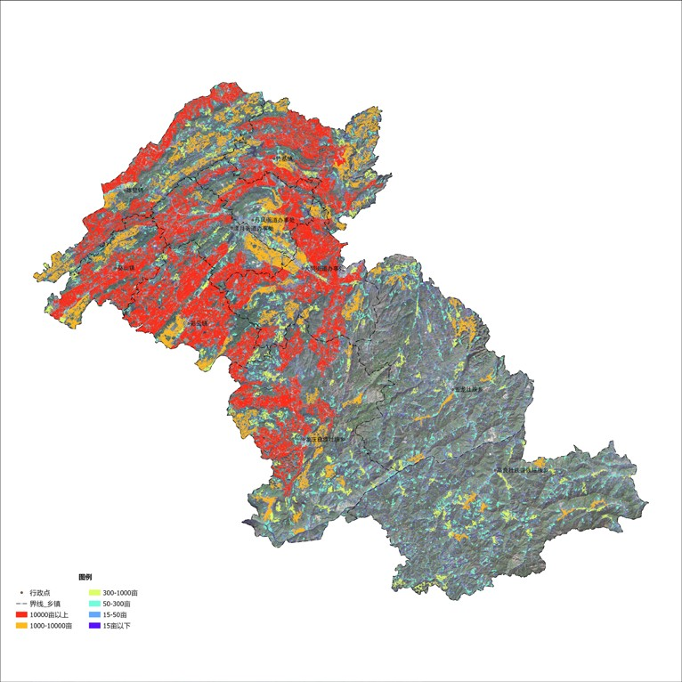
耕地集中连片示意图

师宗县耕地集中连片程度整体较好，单块图斑面积较大，其中漾月街道办事处、丹凤街道办事处、葵山镇、彩云镇、雄壁镇、竹基镇、大同街道办事处、龙庆彝族壮族乡连片程度较好；五龙壮族乡、高良壮族苗族瑶族乡耕地图斑细碎，连片程度较差，且全域分散，尚未形成集中连片态势。

（三）永久基本农田现状情况
根据自然资源部2022年下发师宗县“三区三线”划定成果，
师宗县永久基本农田面积为83.32万亩，占师宗县现状耕地面积的81.86%。
本次高标准农田建设规划优先选择永久基本农田地块，补充选

择永久基本农田和相邻的耕地地块。各镇永久基本农田情况如下：
师宗县永久基本农田情况统计表
序号 | 行政区名称 | 面积（亩） | 分布占比（%）
1 | 丹凤街道办事处 | 49061.42 | 5.89%
2 | 漾月街道办事处 | 60857.88 | 7.30%
3 | 大同街道办事处 | 110207.12 | 13.23%
4 | 彩云镇 | 129329.36 | 15.52%
5 | 竹基镇 | 104506.47 | 12.54%
6 | 雄壁镇 | 90806.69 | 10.90%
7 | 葵山镇 | 72222.58 | 8.67%
8 | 龙庆彝族壮族乡 | 129291.31 | 15.52%
9 | 五龙壮族乡 | 48914.02 | 5.87%
10 | 高良壮族苗族瑶族乡 | 38037.53 | 4.57%
合计 |  | 833234.38 | 100.00%

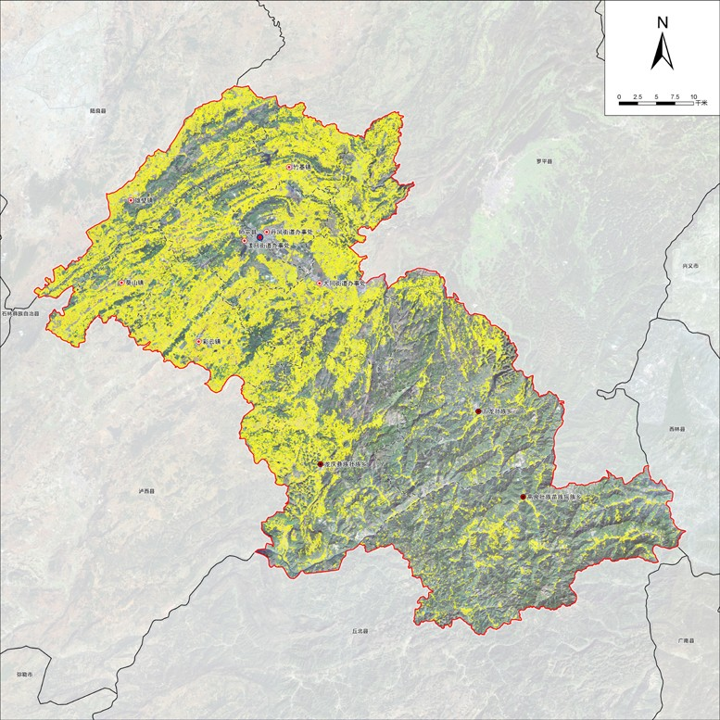
永久基本农田分布图

（四）“两区”划定情况
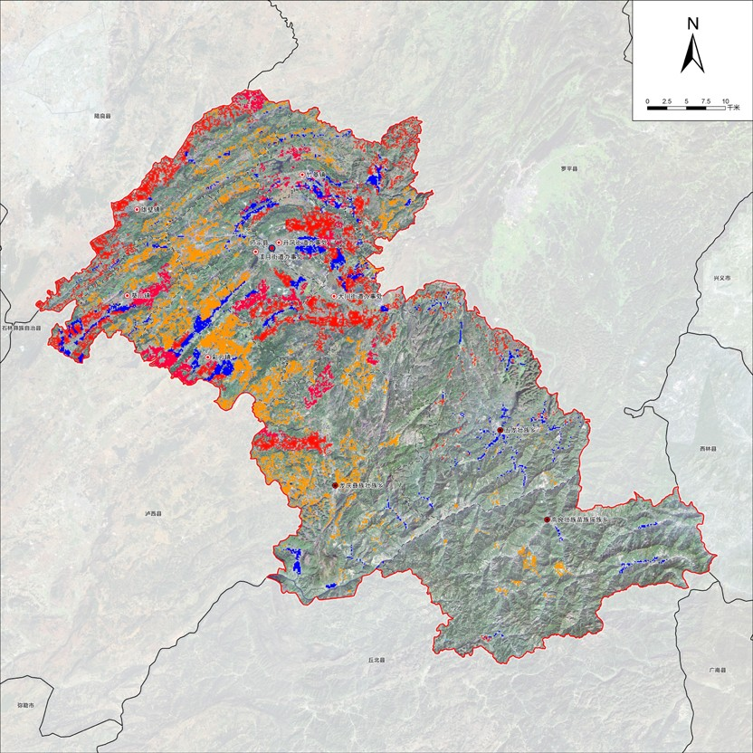
“两区”划定是指依据国家主体功能区规划、土地利用总体规划和优势农产品区域布局规划，以永久基本农田为基础，划定用于确保国家粮食安全和保障的粮食生产功能区和重要农产品生产保护区。
师宗两区划定示意图

师宗县共划定粮食生产功能区和重要农产品生产保护区427.4平方千米。主要集中分布在师宗县域中部和北部。其中以大同和龙庆划定面积最高，划定面积最小的为高良乡和五龙乡。

师宗县“两区”划定统计表
乡镇 | 名称 | 面积（平方千米）
丹凤街道 | 水稻功能区 | 8.69
丹凤街道 | 小麦功能区 | 6.68
丹凤街道 | 油菜籽保护区 | 10.75
丹凤街道 | 玉米功能区 | 3.54
小计 | 29.66
漾月街道 | 水稻功能区 | 3.45
漾月街道 | 小麦功能区 | 8.31
漾月街道 | 油菜籽保护区 | 2.49
漾月街道 | 玉米功能区 | 14.59
小计 | 28.83
大同街道 | 水稻功能区 | 6.91
大同街道 | 小麦功能区 | 1.84
大同街道 | 油菜籽保护区 | 42.77
大同街道 | 玉米功能区 | 9.33
小计 | 60.85
彩云镇 | 水稻功能区 | 11.50
彩云镇 | 小麦功能区 | 10.88
彩云镇 | 油菜籽保护区 | 5.14
彩云镇 | 玉米功能区 | 48.93
小计 | 76.46
竹基镇 | 水稻功能区 | 8.19
竹基镇 | 小麦功能区 | 6.72
竹基镇 | 油菜籽保护区 | 18.58
竹基镇 | 玉米功能区 | 8.67
小计 | 42.16
雄壁镇 | 水稻功能区 | 1.82
雄壁镇 | 小麦功能区 | 4.79
雄壁镇 | 油菜籽保护区 | 36.68
雄壁镇 | 玉米功能区 | 13.40
小计 | 56.70
葵山镇 | 水稻功能区 | 8.01
葵山镇 | 小麦功能区 | 7.74
葵山镇 | 油菜籽保护区 | 12.91
葵山镇 | 玉米功能区 | 16.68
小计 | 45.33
龙庆彝族壮族乡 | 水稻功能区 | 3.32
龙庆彝族壮族乡 | 小麦功能区 | 6.89
龙庆彝族壮族乡 | 油菜籽保护区 | 11.62
龙庆彝族壮族乡 | 玉米功能区 | 39.49
小计 | 61.32

乡镇 | 名称 | 面积（平方千米）
五龙壮族乡 | 水稻功能区 | 8.19
五龙壮族乡 | 油菜籽保护区 | 9.92
五龙壮族乡 | 玉米功能区 | 1.52
小计 | 19.63
高良壮族苗族瑶族乡 | 水稻功能区 | 2.09
高良壮族苗族瑶族乡 | 油菜籽保护区 | 0.36
高良壮族苗族瑶族乡 | 玉米功能区 | 4.02
小计 | 6.46
总计 | 427.40
- 水稻功能区
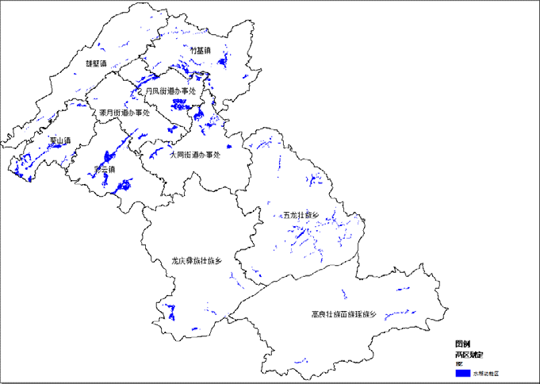
师宗县水稻功能区划定面积62.17平方千米。主要集中分布在县域中部乡镇，其中分布面积最大的为彩云镇、葵山镇和竹基镇，分布面积最小的为雄壁镇、高良乡和龙庆乡。
水稻功能区分布示意图

- 小麦功能区
师宗县小麦功能区划定面积53.86平方千米。主要集中分布县城周边乡镇，其中分布面积最大的为彩云镇、竹基镇和丹凤街道，下三乡除龙庆乡北端有小面积分布外，五龙乡和高良乡均无小麦功能区分布。

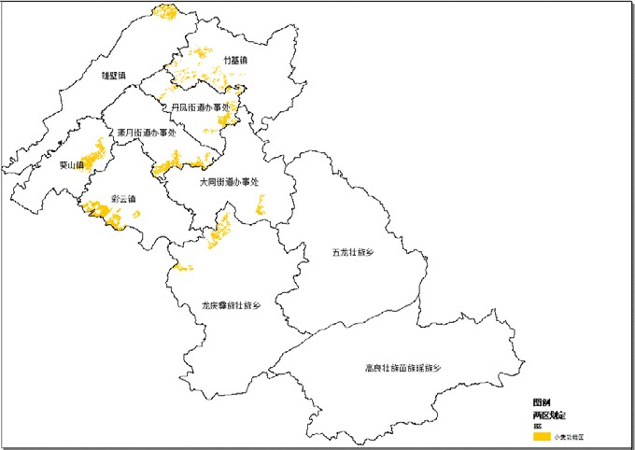
小麦功能区分布示意图

- 玉米功能区
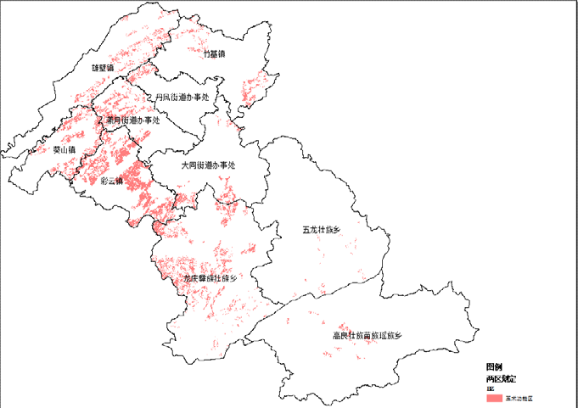
师宗县玉米功能区划定面积160.16平方千米。主要集中分布县域西北边乡镇，其中分布面积最大的为彩云镇、大同街道和龙庆乡，五龙乡和高良乡分布面积最小。
玉米功能区分布示意图

- 油菜籽保护区

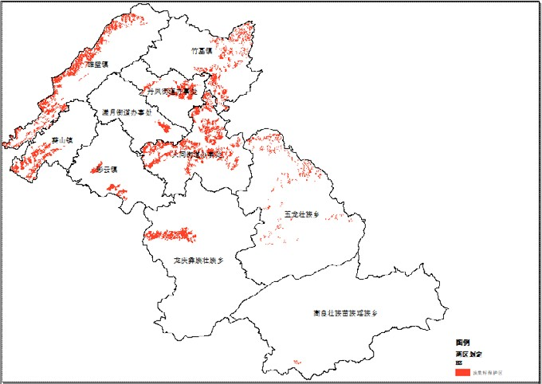
师宗县油菜籽保护区划定面积151.22平方千米。主要集中分布在县域北部、中部，其中分布面积最大的为葵山镇、大同街道，五龙乡和高良乡分布面积最小。
油菜籽保护区分布示意图

（五）灌区情况
根据调查，师宗县共有中小型灌区24件，设计灌溉面积24.01
万亩，其中：中型灌区6件，分别为师宗、大同、长街、石洞、葵山、
龙甸，设计灌溉面积14.36万亩。小型灌区18件，设计灌溉面积9.65万亩。

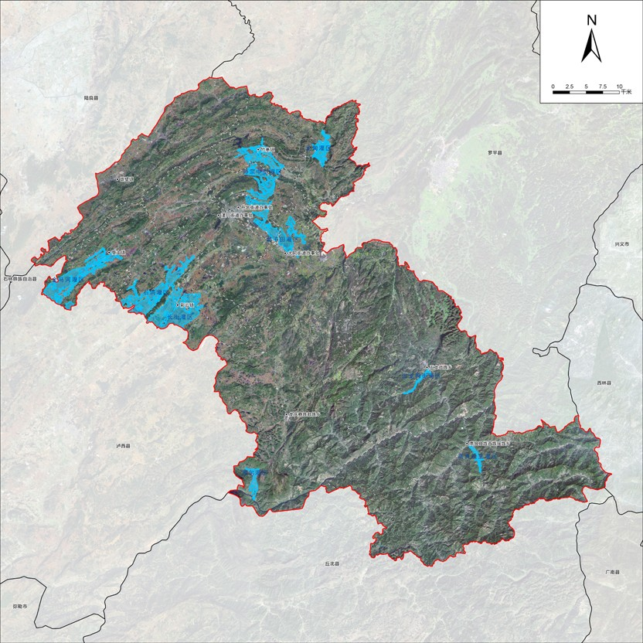
灌区示意图

（六）高标准农田
- 建设数量情况
至2020年，全县已建成高标准农田24.60万亩，其中：
2020年土地变更调查耕地内高标准农田19.98万亩，占已建成高标准农田总面积的82.70%；
永久基本农田内保有高标准农田18.81万亩，占已建成高标准农田总面积的77.86%；未被划定为永久基本农田的已建设高标准农田6.14万亩，占已建设高标准农田总面积的25.41%，需在划定的耕地保护空间范围内全面开展高标准农田建设，并予以重点保护。

已建高标准农田清单（至2020年）
序号 | 项目原主管部门 | 项目名称 | 建设任务所属  年度 | 建成年度 | 项目地所在乡镇 | 高标准农田建成面积（亩） | 总投资  （万元） | 工程运行情况
1 | 国土 | 云南省师宗县彩云镇红土、  槟榔村土地整理项目 | 2012 | 2012 | 彩云镇 | 11376.60 | 2021.88 | 需要提  质改造
2 | 财政（农  发） | 2013年师宗县彩云镇中低  产田改造项目 | 2013 | 2013 | 彩云镇 | 3850.00 | 495.25 | 需要提  质改造
3 | 国土 | 曲靖市师宗县丹凤镇长桥、色从村土地整治项目 | 2013 | 2013 | 大同街道办事处、漾月  街道办事处 | 14292.30 | 2377.98 | 需要提质改造
4 | 其他部门 | 曲靖市师宗县土地整理山  坞果－温泉项目区 | 2013 | 2013 | 葵山镇 | 15000.00 | 1326.05 | 需要提  质改造
5 | 水利 | 师宗县中央财政小型农田  水利重点县 | 2013 | 2013 | 彩云镇 | 19000.00 | 1655.34 | 需要提  质改造
6 | 财政（农发） | 丹凤片区国家农发办高标准农田建设示范工程项目 | 2014 | 2014 | 竹基镇、丹  凤街道办事处 | 10300.00 | 1453.33 | 需要提质改造
7 | 农业 | 农业部门巩固退耕还林基本口粮田建设项目 | 2014 | 2014 | 彩云镇、龙庆彝族壮族  乡 | 4207.00 | 314.38 | 需要提质改造
8 | 财政（农发） | 2014年云南省曲靖市师宗县彩云镇长街片区高标准  农田建设项目 | 2015 | 2015 | 彩云镇 | 3000.00 | 418.20 | 需要提质改造
9 | 财政（农发） | 2014年云南省曲靖市师宗县丹凤镇淑足片区高标准  农田建设项目 | 2015 | 2015 | 丹凤街道办事处 | 3000.00 | 397.00 | 符合
10 | 财政（农发） | 2014年云南省曲靖市师宗县五龙乡狗街片区高标准  农田建设项目 | 2015 | 2015 | 五龙壮族乡 | 3000.00 | 401.10 | 需要提质改造
11 | 国土 | 曲靖市师宗县丹凤镇大堵  等3个村土地整治项目 | 2015 | 2015 | 丹凤街道办  事处 | 15161.20 | 2478.42 | 符合
12 | 财政（农发） | 2015年云南省曲靖市师宗县丹凤镇淑足片区高标准  农田建设项目 | 2015 | 2015 | 丹凤街道办事处 | 4000.00 | 545.00 | 符合
13 | 农业 | 师宗县2016年农业生产发展专项－中低产田地改造 | 2016 | 2016 | 彩云镇、高良壮族苗族  瑶族乡 | 2000.00 | 199.37 | 需要提质改造
14 | 财政（农发） | 2015年云南省曲靖市师宗县彩云镇长街片区高标准  农田建设项目 | 2016 | 2016 | 彩云镇 | 4000.00 | 544.57 | 需要提质改造
15 | 国土 | 曲靖市师宗县彩云镇额则  等2个村土地整治项目 | 2016 | 2016 | 彩云镇 | 9810.75 | 1800.94 | 基本符  合

序号 | 项目原主管部门 | 项目名称 | 建设任务所属  年度 | 建成年度 | 项目地所在乡镇 | 高标准农田建成面积（亩） | 总投资  （万元） | 工程运行情况
16 | 国土 | 曲靖市师宗县彩云镇石洞  等2个村土地整治项目 | 2016 | 2016 | 彩云镇 | 8903.22 | 1789.15 | 符合
17 | 国土 | 曲靖市师宗县葵山镇查拉  等6个村土地整治项目 | 2016 | 2016 | 葵山镇 | 14129.66 | 2841.80 | 基本符  合
18 | 水利 | 师宗县葵山镇纳禾片区高  效节水灌溉项目 | 2016 | 2016 | 葵山镇 | 10100.00 | 2812.00 | 需要提  质改造
19 | 国土 | 曲靖市师宗县高良乡纳非  村土地整治项目 | 2017 | 2017 | 高良壮族苗  族瑶族乡 | 2499.98 | 539.14 | 需要提  质改造
20 | 财政（农发） | 2018年师宗县高标准农田建设项目 | 2018 | 2018 | 大同街道办事处、龙庆彝族壮族乡、五龙壮  族乡 | 10000.00 | 1449.35 | 符合
21 | 农业 | 师宗县2018年全国新增千亿斤粮食生产能力规划田间工程建设项目 | 2018 | 2018 | 彩云镇、丹凤街道办事处、葵山镇、雄壁镇、漾月街道办事  处 | 20833.00 | 2500.00 | 符合
22 | 农业 | 师宗县2019年全国新增千亿斤粮食生产能力规划田  间工程建设项目查拉片区 | 2019 | 2019 | 葵山镇 | 7500.00 | 790.08 | 符合
23 | 农业 | 师宗县2019年全国新增千亿斤粮食生产能力规划田  间工程建设项目低鲁片区 | 2019 | 2019 | 竹基镇 | 2600.00 | 274.34 | 符合
24 | 农业 | 师宗县2019年全国新增千亿斤粮食生产能力规划田  间工程建设项目牛宿片区 | 2019 | 2019 | 大同街道办事处 | 1800.00 | 184.43 | 符合
25 | 农业 | 师宗县2019年全国新增千亿斤粮食生产能力规划田  间工程建设项目设里片区 | 2019 | 2019 | 高良壮族苗族瑶族乡 | 3300.00 | 344.50 | 符合
26 | 农业 | 师宗县2019年全国新增千亿斤粮食生产能力规划田  间工程建设项目束岗片区 | 2019 | 2019 | 雄壁镇 | 1500.00 | 149.37 | 符合
27 | 农业 | 师宗县2019年全国新增千亿斤粮食生产能力规划田  间工程建设项目庄科片区 | 2019 | 2019 | 龙庆彝族壮族乡 | 1600.00 | 171.36 | 符合
28 | 农业 | 2020年师宗县彩云镇足法  片区高标准农田建设项目 | 2020 | 2020 | 彩云镇、葵  山镇 | 10800.00 | 1296.00 | 符合
29 | 农业 | 2020年师宗县高良乡新安  片区高标准农田建设项目 | 2020 | 2020 | 高良壮族苗  族瑶族乡 | 9600.00 | 1152.00 | 符合

序号 | 项目原主管部门 | 项目名称 | 建设任务所属  年度 | 建成年度 | 项目地所在乡镇 | 高标准农田建成面积（亩） | 总投资  （万元） | 工程运行情况
30 | 农业 | 2020年师宗县五龙乡牛尾  片区高标准农田建设项目 | 2020 | 2020 | 五龙壮族乡 | 3900.00 | 468.00 | 符合
31 | 农业 | 2020年师宗县漾月街道捏龙片区中央预算内投资高  标准农田建设项目 | 2020 | 2020 | 漾月街道办事处 | 5000.00 | 600.00 | 符合
32 | 农业 | 2020年师宗县竹基镇斗坞  片区高标准农田建设项目 | 2020 | 2020 | 竹基镇 | 4900.00 | 588.00 | 符合
33 | 农业 | 2020年师宗县竹基镇六丘片区中央预算内投资高标  准农田建设项目 | 2020 | 2020 | 竹基镇 | 5000.00 | 600.00 | 符合
总计 |  |  |  |  |  | 245963.72 | 34978.33

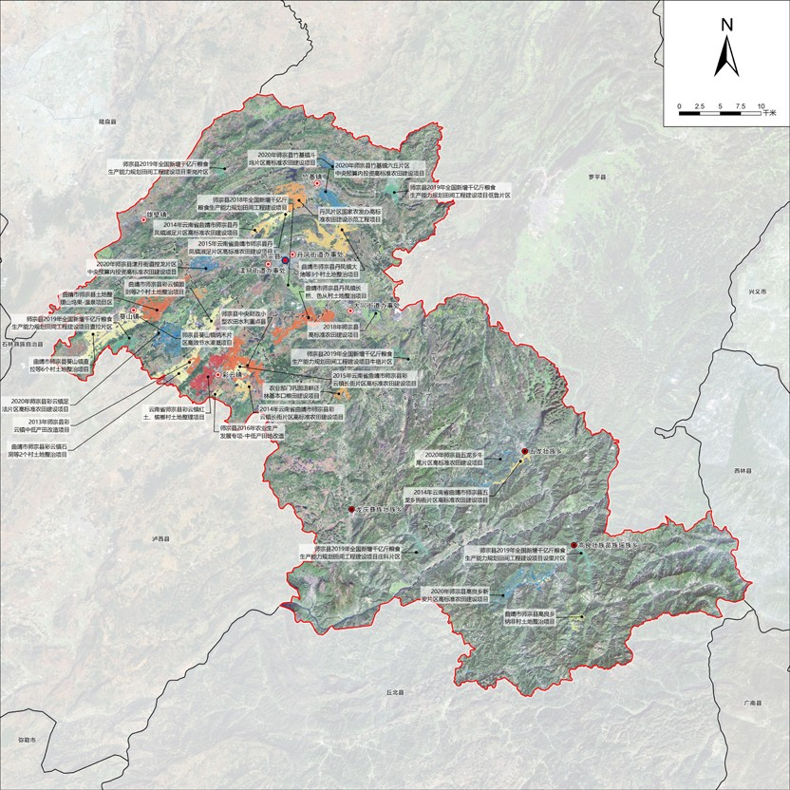
已建高标准农田项目分布图

- 高效节水情况
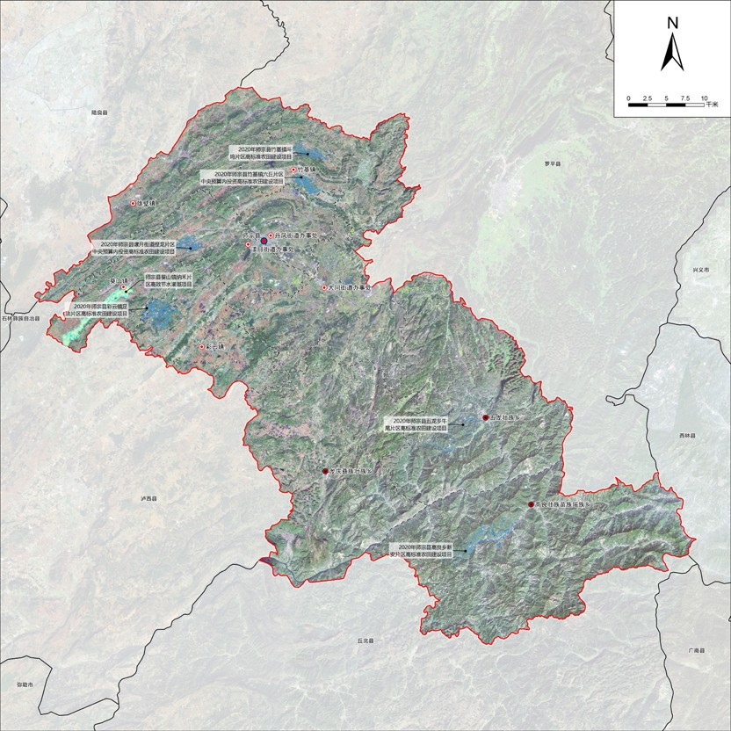
截至2020年，师宗县已建成高效节水项目2.85万亩，为2016年建设的师宗县葵山镇纳禾片区高效节水灌溉项目、2020年师宗县高标准农田建设项目。在“十三五”期间，实现高效节水型农业从无到有的突破，为师宗县资源节约型、环境友好型可持续农业发展踏出了重要的一步。
高效节水项目分布图

- 建设质量情况
根据《“十二五”以来建成高标准农田质量等级评价技术要求》的评价结果，师宗县2011-2018年建成的15.76万亩高标准农田中，

评价为“符合”的项目4个，面积31064.42亩，占19.71%；“基
本符合”的项目2个，面积23940.41亩，占15.19%；需要提质
改造的项目13个，面积102625.88万亩，占65.11%。

三、建设成效
近年来，师宗县农业农村局、县发改、县财政、县水务、县生态环境等部门合力推进高标准农田建设，共同落实建设任务。通过高标准农田建设，大力推进集中连片土地平整，有效改善了原有耕地的地形地貌条件和零星状况，有利于耕地大规模流转，为经营主体实施精细化、规模化生产提供良好条件。

（一）粮食综合生产能力提升
高标准农田建设项目通过田间道路工程建设，提高了农田田间道路通达率和交通综合运输能力；通过灌溉与排水工程，提高了农田水资源利用效率、灌溉保证率和防洪抗涝能力；通过田块整治和坡改梯建设，改善了耕作田块的田面坡度，提高了农田机械化耕作水平；全县通过增施有机肥、秸秆还田、种植绿肥等措施，持续培肥耕地地力，耕地质量得到进一步改善；为保障粮食安全和主要农产品有效供给提供了重要保障。

（二）农业生产方式转型
通过高标准农田建设，大力推进集中连片土地平整，有效改善了原有耕地的地形地貌条件和零星状况，有利于耕地大规模流转，为经营主体实施精细化、规模化生产提供良好条件。全县高标准农田建设项目区内土地流转率和农业机械化率均远大于项目区外农田，项目区沟渠、输水管道、水池、坝塘等农田水利设施建设，有效提高了水资源利用率，改善了项目区灌溉条件，有利于形成良好的生

态环境。

（三）农民增收致富
将高标准农田建设与脱贫攻坚战略相结合，重点抓贫困地区的农田基础设施建设，扩大贫困村产业规模，改善农田基础设施，降低自然灾害对农业生产的不利影响，有效降低了农业生产投入成本，直接增加了农民收入；另一方面随着现代化农业进程，师宗县大力发展农村内生各类新型农业经营主体，调动农民的生产积极性，提高了产出效率。

（四）生态环境改善
农田建设牢固树立“绿水青山就是金山银山”理念，通过实施田块整治、沟渠配套、节水灌溉、农田防护、耕地质量保护与提升和集成推广绿色农业技术等措施，优化农田生态格局，增强农田生态防护能力，减少农田水土流失，减轻农业面源污染，农田生态环境显著改善，推动农业可持续发展。
通过高标准农田建设项目的实施，对土地进行统一规划、合理布置山、水、路、林田、村等基础设施，一是可有效控制山洪对地表土壤的冲刷和侵蚀，减少水土流失。二是提高了项目区的防洪抗灾能力，使项目区生态环境朝着良性循环方向发展。同时发展生态农业既可涵养水土，又使项目区环境得以美化。项目的实施，增加了耕地面积，对山区的陡坡耕地退耕还林工作也是一大支持，同时，对全县的生态环境建设起到积极推动作用。项目区周围森林覆盖率高、空气清新，未受工业污染和其他污染影响。农作物病虫害少，农产品质量高，属天然绿色产品，具有较强的市场竞争力，今后要进一步加强保护，确保农业可持续发展。

四、主要问题
虽然师宗县截至2020年已建成高标准农田24.60万亩，但经现状实地调研和分析评估，全县已建高标准农田以及其他农田仍存在以下的一些问题，亟需按照新的要求开展高标准农田建设以满足农业现代化需求。

（一）建设任务艰巨
截至2020年，师宗县已建成高标准农田仅占耕地面积的26.46%，平坝地区大部分已完成高标准农田建设，目前需要向山区延伸，剩余耕地仍然存在着基础设施薄较弱、抗灾能力不强、耕地质量不高、田块细碎化等问题。要完成到2025年建成高标准农田面
积15.70万亩，到2030年建成28.12万亩的目标，新建任务十分繁重。同时，受到自然灾害破坏等因素影响，部分已建成高标准农田不同程度存在着工程不配套、设施损毁等问题，影响农田使用成效，改造提升任务仍然艰巨。

（二）标准参差不齐
“十二五”以来，高标准农田建设分属不同部门管理，存在资金使用、建设标准、建设内容、组织实施、建后管理等不统一，加之投入标准偏低，随着人工成本、材料成本增加，导致建设成本比预算高，建成的高标准农田项目质量参差不齐。

（三）耕地质量不高
根据师宗县耕地质量评价结果，全县耕地平均质量等别较低。总体上，师宗县耕地质量尚需通过高标准农田建设改造提升耕地质量。
平原区土壤条件较好，在化学农药使用减量的大背景下，实行

以非化学农药为主的综合防治措施进行病虫害防治，逐步探索有机肥部分替代化肥，并引入社会化服务公司探索机械化社会化施肥服务，有效控制农田土壤的面源污染。山区丘陵区部分农田土层有砖石碎渣，由于长期的机械耕作碾压和人工作业，导致农田土壤耕层变浅，有效耕作层厚度不足60cm。

（四）分布规模散乱
平原区地势较为平坦，相对高差小，农田田块方正，便于农业机械化耕作；但存在部分农田小而分散、田间土表高低不平、田块形状不规则的情况。山区地块小、梯田多、高差大、分布较零散。

（五）资金投入较少
2021—2030年，师宗县计划建设高标准农田28.12万亩，改造
提升高标准农田13.32万亩，以亩均投资3000元为标准，需要配套
资金18.22亿元。根据师宗特殊的地形地貌，高标准农田建设投资标准相对高于平原地区，由于投入成本高，导致资金缺口很大。涉农资金整合困难，与其他农业建设项目相比，高标准农田建设项目综合性极强，既涉及地方政府，又涉及发改、农业、水利、自然资源、财政等部门，因而协调不畅现象时有发生，资金整合也困难，导致高标准农田建设难以攻坚发力。

（六）建后管护缺失
师宗县耕地整治建设中仍存在“重建设、轻管护”的现象，建后管护责任和措施不到位等问题突出。有的整治项目竣工并移交后，设备和设施损毁，得不到及时、有效的修复；有的整治项目建成后没有划入基本农田实行永久保护。
建设年代较远的高标准农田，目前已存在水利设施老化、道路

破损、节水灌溉设施使用效率偏低、缺少数据共享的平台建设、数字智能化发展较弱、缺乏长效管护机制等问题，亟须进一步建设改造、优化提升。

五、有利条件

（一）近年积累的建设经验
《云南省人民政府关于进一步落实粮食安全行政首长责任制的实施意见》（云政发〔2015〕89号）要求，“各州、市、县、区人民政府必须切实承担保障本地粮食安全的主体责任”。师宗县高度重视高标准农田建设，“十二五”以来，师宗县通过精心组织，科学规划，规范管理，狠抓落实，探索了有效做法，熟化了技术措施，培养了人才队伍，积累了丰富经验，建成了一大批集中连片、旱涝保收、稳产高产的高标准农田，为高质量实施高标准农田建设提供了丰富的实践经验和路径借鉴。

（二）“五统一”高标准农田建设管理体制
- 统一规划布局
把高标准农田建设作为实施乡村振兴战略的首要任务，依据市级规划，编制师宗县高标准农田建设规划，优化建设布局。按照统筹整合资金、衔接建设布局的要求，在规划中明确高标准农田建设的具体项目、布局和时序安排，将资金和项目落实到具体地块，做到统一标准、配套建设、先易后难、连片治理、整体推进。
- 统一建设标准
国务院批复实施的《全国高标准农田建设规划（2021—2030年）》
（以下简称《规划》）提出修订原《通则》的要求，加快构建科学统一、层次分明、结构合理的高标准农田建设标准体系，实现“到2030年，

建成集中连片、旱涝保收、节水高效、稳产高产、生态友好的高标准农田12亿亩，改造提升2.8亿亩，稳定保障1.2万亿斤以上粮食产能”的目标。
- 统一组织实施
综合考虑农田特点、耕作要求和区划范围，以相对集中连片面积不小于1000亩为基础要求，实施区域化整体建设。采用统一设计、分期实施、集中连片、整体推进的方式，进行系统性、连续性、整体性开发，为农业高质量发展提供更好的基础支撑。
- 统一验收考核
依据《国务院办公厅关于切实加强高标准农田建设提升国家粮食安全保障能力的意见》（国办发〔2019〕50号）、《农田建设项目管理办法》（农业农村部令2019年第4号）等有关规定。对批准立项实施的高标准农田建设项目完成情况、建设质量、资金使用情况等方面开展综合评价的活动。按照“谁审批、谁验收”的原则，由项目初步设计审批单位组织开展，并对验收结果负责。项目审批单位依据项目竣工验收情况报告，出具项目竣工验收意见。对竣工验收合格的，核发统一格式的《高标准农田建设项目竣工验收合格证书》
- 统一上图入库
全面开展高标准农田建设项目信息统一上图入库，实现有据可查、全程监控、精准管理、资源共享。依据《耕地质量等级》（GB/T33469-2016）国家标准，在项目实施前后及时开展耕地质量等级调查评价。

（三）激励政策制度
习近平总书记指出，要在保护好耕地特别是基本农田的基础上，

大规模开展高标准农田建设，加大农田水利、农机作业配套设施的建设支持力度，提高农业物质技术装备水平。中共中央、国务院印发的《乡村振兴战略规划（2018—2022年）》明确要求“确保到2022年建成10亿亩高标准农田”。云南省将高标准农田面积占耕地面积的比重作为农业农村现代化的考核目标，并制定了《云南省农田建设项目系列管理规定》，指导高标准农田建设工作。中共曲靖市委农村工作领导小组印发的《关于曲靖市加强高标准农田建设提升国家粮食安全保障能力的实施方案的通知》（曲农领发〔2020〕5号），大力推进高标准农田建设，提升国家粮食安全保障能力。

第三章潜力分析

一、新建潜力分析

（一）坡度25度以下耕地
根据师宗县2020年度国土变更调查数据，全县耕地102.235万
亩，其中坡度25度以下耕地面积95.9091万亩。
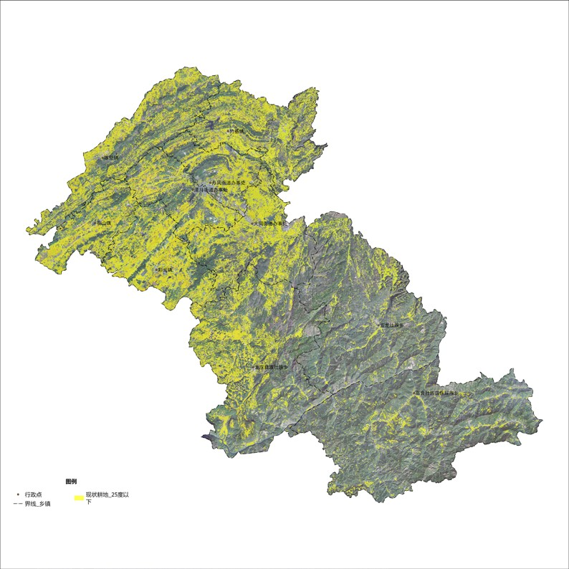
25度以下耕地示意图

师宗县耕地坡度情况一览表

单位：万亩、%

坡度 |  | 面积 | 占比
25°以下 | ≤2° | 14.0829 | 13.83
25°以下 | 2°-6° | 22.3292 | 21.94

 | 6°-15° | 44.6768 | 43.89
 | 15°-25° | 14.8202 | 14.56
小计 |  | 95.9091 | 94.22
＞25° |  | 5.883 | 5.78
总计 |  | 102.235 | 100

（二）扣除已建项目
将已建项目与坡度25度以下耕地图斑进行叠加分析，全县坡度
25度以下耕地，扣除2011—2020年已建高标准农田项目和自然资源
部门已建土地整治项目在坡度25度以下耕地范围内的图斑，师宗县
坡度25度以下耕地剩余79.2212万亩。
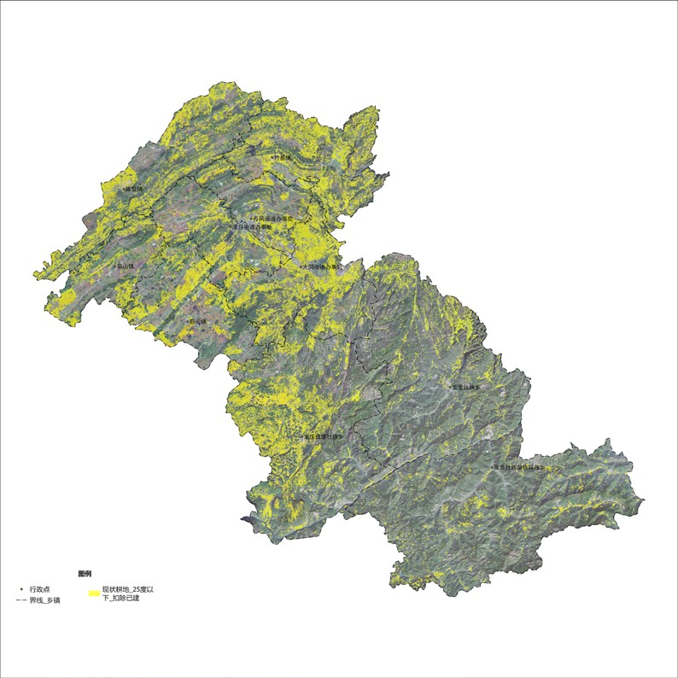
扣除已建高标准农田耕地

（三）扣除生态保护红线和城镇开发边界

坡度25度以下耕地剩余区域中，再扣除生态保护红线和城镇
开发边界范围内的耕地，师宗县坡度25度以下耕地建设潜力面积
78.1037万亩。
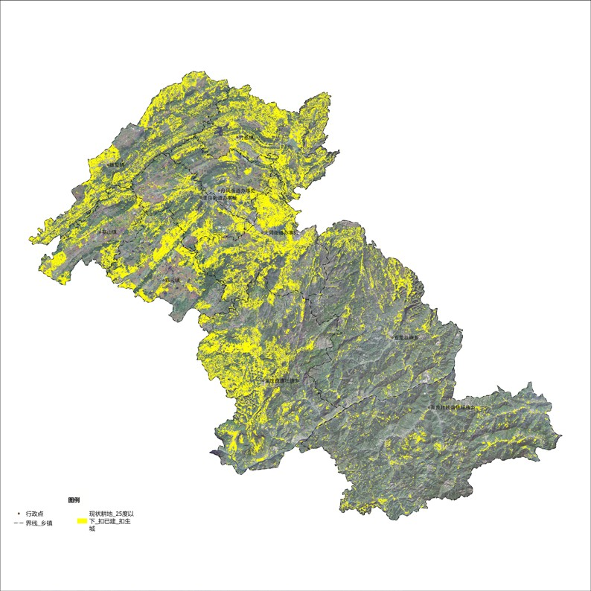
扣除生态保护红线和城镇开发边界后耕地示意图

（四）永久基本农田和“两区”
师宗县25度以下耕地在扣除已建设高标准农田项目区、生态保护红线、城镇开发边界后，优先选取永久基本农田范围内及粮食生产功能区和重要农产品生产保护区（“两区”）范围内的耕地建设高标准农田。选取后师宗县高标准农田建设潜力面积67.6358万亩。

（五）集中连片分析

对永久基本农田内建设潜力区进行集中连片分析，按两块图斑间距8米以下定义为集中连片，提取300亩以上集中连片的片块作为潜力建设图斑，得到300亩—1000亩集中连片耕地建设潜力面积
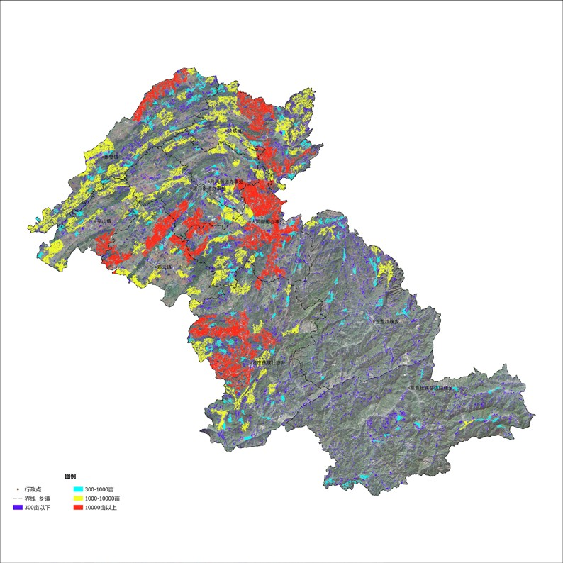
9.241万亩；1000亩—10000亩集中连片耕地建设潜力面积25.5834万亩；10000亩以上耕地建设潜力面积14.3872万亩。
集中连片情况示意图

集中连片潜力区一览表

单位：个、万亩

序号 | 集中连片规模 | 片块数 | 图斑数 | 面积
1 | 300亩以下 | 18757 | 26647 | 18.4242
2 | 300亩至1000亩 | 211 | 3402 | 9.241
3 | 1000亩至10000亩 | 114 | 8089 | 25.5834
4 | 10000亩以上 | 10 | 4246 | 14.3872

5 | 合计 | 19092 | 42384 | 67.6358

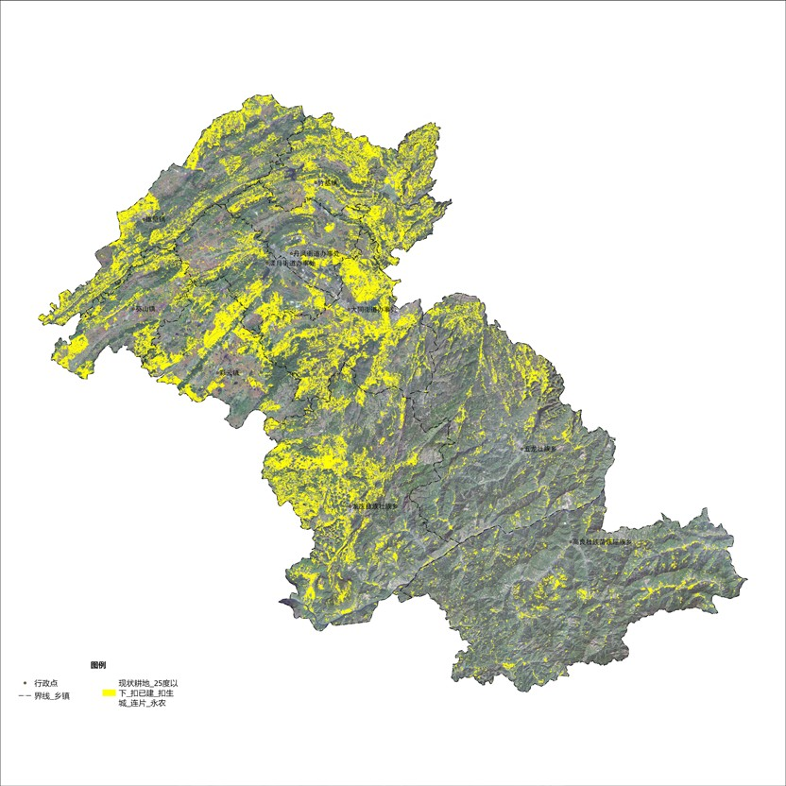
师宗县高标准农田建设潜力示意图

师宗县高标准农田建设项目潜力分析表

行政区名称 | 2020年年度变更调查耕地净面积 | 坡度25度以下耕地面积 |  |  | 耕地25度以下耕地潜力区
行政区名称 | 2020年年度变更调查耕地净面积 | 总面积 | 扣除已建成高标准农田和土地整治后  面积 | 再扣除生态保护红线后面积 | 总面积（再扣除城镇开发边界内耕地面  积） | 位于永久基本农田及“两区”范围内面  积 | 位于范围内300亩以下集中连片面积 | 范围内300  亩至1000亩集中连片面积 | 范围内1000亩以上集中连片面积
彩云镇 | 13.874 | 13.834 | 12.001 | 11.990 | 8.668 | 8.036 | 4.219 | 1.23 | 5.577
大同街道办事  处 | 13.083 | 13.058 | 12.476 | 12.441 | 11.654 | 9.826 | 1.941 | 0.983 | 8.600
丹凤街道办事  处 | 6.188 | 6.149 | 5.516 | 5.512 | 4.008 | 3.168 | 1.351 | 0.448 | 1.788
高良壮族苗族  瑶族乡 | 7.237 | 4.411 | 3.829 | 3.800 | 3.652 | 3.015 | 2.666 | 0.492 | 0
葵山镇 | 8.096 | 7.974 | 6.577 | 6.568 | 4.561 | 4.061 | 4.220 | 0.370 | 2.871
龙庆彝族壮族  乡 | 15.852 | 14.783 | 14.665 | 14.483 | 14.228 | 12.609 | 3.498 | 1.977 | 7.285
五龙壮族乡 | 6.526 | 5.505 | 5.308 | 5.271 | 5.066 | 4.602 | 2.998 | 1.016 | 0.618
雄壁镇 | 11.530 | 11.090 | 10.363 | 10.359 | 10.304 | 8.389 | 1.733 | 1.100 | 5.556
漾月街道办事  处 | 7.552 | 7.493 | 6.490 | 6.462 | 6.133 | 5.068 | 1.075 | 0.561 | 3.507
竹基镇 | 11.855 | 11.612 | 10.695 | 10.644 | 9.829 | 8.863 | 2.347 | 1.202 | 5.651
合并 | 102.235 | 95.909 | 87.920 | 87.529 | 78.104 | 67.636 | 26.046 | 9.380 | 41.454

二、提升改造潜力分析
根据《师宗“十二五”以来建成高标准农田清理检查县级数据统计表》的评价结果，师宗县2011-2018年已建成高标准农田项目
扣除重叠后上图入库耕地面积31.24万亩，其中，评价为“符合”
的面积31063.48亩，“基本符合”的面积24094.72亩，“需要提质改造”的面积101021.66亩。2021—2030年改造提升高标准农田建设范围主要对2011-2018年实施过各类高标准农田建设，且在上图入库评价结果中被评价为“需要提质改造”或评价为“基本符合”，但仍未完全达到《高标准农田建设通则》（GB/T30600-2022）标准的项目区。根据上图入库结果，对评价为“基本符合”和“需提质改造”的图斑与曲靖市2020年度国土变更调查数据中坡度25度以下耕地
图斑进行叠加分析，得到改造提升的总潜力面积为12.51万亩，优先对坝区进行改造提升。师宗县改造提升潜力面积如下表所示。

师宗县改造提升潜力面积表

单位：亩

工程运行情况 | 建设任务所属年度 | 项目名称 | 面积
符合 | 2015 | 2014年云南省曲靖市师宗县丹凤镇淑足片区高标准农田建设项目 | 2939.06
符合 | 2015 | 曲靖市师宗县丹凤镇大堵等3个村土地整治项目 | 15110.73
符合 | 2016 | 2015年云南省曲靖市师宗县丹凤镇淑足片区高标准农田建设项目 | 3922.82
符合 | 2016 | 曲靖市师宗县彩云镇石洞等2个村土地整治项目 | 9090.88
小计 |  |  | 31063.48
基本符合 | 2016 | 曲靖市师宗县彩云镇额则等2个村土地整治项目 | 9913.00
基本符合 | 2016 | 曲靖市师宗县葵山镇查拉等6个村土地整治项目 | 14181.72
小计 |  |  | 24094.72
需要提质改造 | 2012 | 云南省师宗县彩云镇红土、槟榔村土地整理项目 | 11261.95
需要提质改造 | 2013 | 2013年师宗县彩云镇中低产田改造项目 | 3964.11
需要提质改造 |  | 曲靖市师宗县丹凤镇长桥、色从村土地整治项目 | 13840.52
需要提质改造 |  | 曲靖市师宗县土地整理山坞果-温泉项目区 | 14643.18

工程运行情况 | 建设任务所属年度 | 项目名称 | 面积
 |  | 师宗县中央财政小型农田水利重点县 | 18952.18
 | 2014 | 丹凤片区国家农发办高标准农田建设示范工程项目 | 9983.72
 | 2014 | 农业部门巩固退耕还林基本口粮田建设项目 | 4180.41
 | 2015 | 2014年云南省曲靖市师宗县彩云镇长街片区高标准农田建设项目 | 3134.80
 | 2015 | 2014年云南省曲靖市师宗县五龙乡狗街片区高标准农田建设项目 | 2928.44
 | 2016 | 2015年云南省曲靖市师宗县彩云镇长街片区高标准农田建设项目 | 4031.20
 | 2016 | 师宗县2016年农业生产发展专项－中低产田地改造 | 1926.93
 | 2016 | 师宗县葵山镇纳禾片区高效节水灌溉项目 | 9608.78
 | 2017 | 曲靖市师宗县高良乡纳非村土地整治项目 | 2565.42
小计 |  |  | 101021.66
总计 |  |  | 312359.72

第四章总体要求

一、发展思路

（一）指导思想
以习近平新时代中国特色社会主义思想为指导，深入贯彻党的十九大和十九届二中、三中、四中、五中全会精神，立足新发展阶段，完整、准确、全面贯彻新发展理念，构建新发展格局，全面落实中央经济工作会议和中央农村工作会议部署，紧紧围绕全面推进乡村振兴、加快农业农村现代化，以推动高质量发展为主题，深入实施藏粮于地、藏粮于技战略，立足确保谷物基本自给、口粮绝对安全，以提升粮食产能为首要目标，以农产品主产区为主体，以永久基本农田、粮食生产功能区、重要农产品生产保护区为重点区域，优先建设口粮田，坚持新增建设和改造提升并重、建设数量和建成质量并重、工程建设和建后管护并重，产能提升和绿色发展相协调，统一组织实施与分区分类施策相结合，健全中央统筹、省负总责、市县乡抓落实、群众参与的工作机制，注重提质增效，强化监督考核，实现高质量建设、高效率管理、高水平利用，切实补上农业基础设施短板，确保建一块成一块，提高水土资源利用效率，增强农田防灾抗灾减灾能力，把建成的高标准农田划为永久基本农田，实行特殊保护，遏制“非农化”、防止“非粮化”，为保障国家粮食安全和重要农产品有效供给提供坚实基础。

（二）基本原则
- 突出重点，分类建设
以粮食和重要农产品产能与资源禀赋相匹配为基本遵循，结合高标准农田建设的技术路径和难易程度，统筹农田工程建设和质量

建设，坚持科学布局，分类施策，明确全县全域高标准农田建设区域布局，突出重点区域、重点项目和重点投向，合理安排高标准农田建设任务。
- 因地制宜，综合配套
依据国土空间规划和美丽乡村、特色小镇等规划建设，衔接水资源利用、生态环境保护等规划，坚持山水林田湖草沙系统治理，综合考虑农田基础条件、增产潜力、障碍因素、经济水平、资源化利用工作等情况，科学确定建设布局，统筹田土水路林电技管综合建设，补齐农田短板。采用先进的实用工程与装备技术，加强农田建设与农机农艺技术的集成与应用，推动科技创新与成果转化，做到量质并重，切实提高全县农业综合生产能力。
- 集中连片，整体推进
顺应粮食生产集约化、规模化、机械化、标准化的发展需求，综合考虑农田特点、耕作要求和区划范围，因地制宜规划高标准农田建设内容，加大田地平整力度，推进小田并大田，集中连片，规模开发，建设一批规模大、配套全、效益高、生态优的高标准农田，结合实际情况，全力落实师宗县推进“百亩园、千亩方、万亩片（带）”的规划布局。
- 绿色发展，科技引领
将绿色发展理念贯穿于高标准农田建设、管理、保护和利用全过程，鼓励应用绿色材料和绿色工艺，注重农业科技配套与应用，通过绿色生态农田、数字农田建设模式，强化耕地质量保护与提升，实现农业生产与生态保护相协调，数字技术与农业生产相融合，提升农业可持续发展能力。
- 改建并举，提升质量

落实高质量发展要求，坚持新增建设和改造提升并重，建设数量和建成质量并重，保质保量完成新增建设高标准农田建设，切实解决部分已建高标准农田标准偏低、内容单一、利用较差等问题，全面提高农田建设质量，协同提升耕地的经济价值和生态服务价值，推进农业产业转型升级。
- 建管并重，良性运行
为保护高标准农田建设成果，要坚持建设与管护利用并重，切实加强高标准农田建设全程监管，加强建后管理和养护，进一步完善工程管护机制，明确管护主体，落实管护责任，确保农田工程设施的正常运行，将高标准农田建设作为现代农业发展的基础工程，与现代农业园区建设有机结合，使其持续发挥效益。
- 依法严管，良田粮用
重点对永久基本农田保护区、粮食生产功能区和重要农产品生产保护区建设高标准农田，支持高标准农田主要用于粮食生产和重要农产品，保障首都粮食安全和重要农产品有效供给。实行最严格的耕地保护制度，以用途管制为核心，全面上图入库，严格耕地占用审批，经依法批准占用高标准农田的，要及时补充，确保高标准农田数量不减少、质量不降低。

（三）高标准农田主要建设目标
- 田。通过合理归并和平整土地、坡耕地田坎修筑，实现田块规模适度、集中连片、田面平整，耕作层厚度适宜，山区梯田化率提高。
- 土。通过改良培肥，实现土壤通透性能好、保水保能能力强、有机质和营养元素丰富，着力提高耕地内在质量和产出能力。
- 水。加强田间灌排设施建设，推进高效节水灌溉，增加有

效灌溉面积，提高灌溉保证率、用水效率和农田排洪防涝标准，具备条件的旱田建设集雨补灌设施，实现旱涝保收。
- 路。通过机耕路和生产路建设、桥涵配套，提高道路的荷载标准和通达度，满足农机作业、生产物流要求。
- 林。通过农田林网、岸坡防护、沟道治理等农田防护和生态环境保护工程建设，改善农田生态环境，提高农田防御风沙灾害和防止水土流失能力。
- 电。通过完善农田电网、配套相应的输配电设施，满足农田设施用电需求，降低农业生产成本，提高农业生产效率。
- 技。通过农艺技术配套，推广数字农业、良种良法、宜机化建设、绿色防控、高效节水、测土施肥等技术，提高农田综合生产能力。
- 管。通过上图入库和全程管理，落实管护责任、管护资金，完善管护机制，确保建成的工程设施在设计使用年限内正常运行，确保高标准农田用途不改变、质量有提高。

二、任务指标

（一）总体目标
以生产保障、生态安全为首要目标，提高耕地质量、改善生产条件，突出抓好耕地保护和地力提升，增强菜粮保供能力。紧紧把握新时期高标准农田建设新要求、绿色生态理念，突出“全域规划、全域设计”，科学优化农田建设的空间布局和建设时序，集中力量建设集中连片、旱涝保收、节水高效、生态环保的高标准农田。结合师宗县实际，大力发展节水保墒技术，提高农业生产能力水平。
规划期内，统筹推进田土水路林电技管综合建设，建成一批集

中连片、旱涝保收、节水高效、稳产高产、生态友好的高标准农田。

（二）主要指标
规划近期2021—2025年，全县新增建设高标准农田18.54万亩，
改造提升高标准农田5.58万亩，耕地产能提升，耕地质量等级提升。
规划远期2026—2030年，全县新增建设高标准农田15.68万亩，
改造提升高标准农田3.20万亩，新增高效节水灌溉面积6.12万亩。持续改造提升，全县高标准农田保有量和质量进一步提高，耕地质量进一步提升，生产条件进一步完善，耕地连通度进一步提高。
规划到2030年，全县年亩均粮食产能达到550公斤以上，实现
高标准农田基础地力提升0.5个等级以上，筑牢粮食安全基础。
展望到2035年，通过持续建设和改造提升，将符合条件的永久基本农田全部建成高标准农田，农田基础设施和生产条件进一步改善，农田质量水平和管护水平进一步提高，农业稳产高产和生态安全进一步筑牢。
规划主要指标表
序号 | 指标 | 目标值 | 属性
1 | 高标准农田建设 | 到2022年累计建成高标准农田8.32万亩 | 约束性
1 | 高标准农田建设 | 到2025年累计建成高标准农田18.54万亩 | 约束性
1 | 高标准农田建设 | 到2025年累计改造提升高标准农田5.58万亩 | 约束性
1 | 高标准农田建设 | 到2030年累计建成高标准农田34.21万亩 | 约束性
1 | 高标准农田建设 | 到2030年累计改造提升高标准农田8.78万亩 | 约束性
2 | 高效节水灌溉建设 | 到2022年累计建成高效节水灌溉面积1.99万亩 | 可选
2 | 高效节水灌溉建设 | 2021—2030年新增高效节水灌溉面积16.90万亩 | 可选
3 | 新增粮食综合生产能力 | 新增高标准农田亩均产能提高100公斤 | 可选
3 | 新增粮食综合生产能力 | 改造提升高标准农田产能不低于当地高标准农田产能的平均水平 | 可选
4 | 新建高标准农田亩均节水率 | 10% | 可选
5 | 建成高标准农田上图入库覆盖率 | 100% | 可选

（三）建设实施
- 确定合适的区域
高标准农田建设选择相对集中连片，符合自然资源、生态环境、水利等部门相关规划，具备充足的光热资源、适合农作物生长需要的土壤、可供利用且满足农田灌溉等需水量和水质要求的水资源、有一定基础设施条件的区域。禁止在自然保护区的核心区等，以及河流、湖泊、水库水面及其保护范围等区域建设高标准农田。
- 开展综合整治建设
在确保耕地生产功能基础上，发挥城市边缘耕地优势，建设观光农业和共享农园。结合生态和景观要求，开展地块合并和土地平整；加大有机肥施用量；加强农田生态环境整治和景观建设，推广应用绿色防控和农业废弃物循环利用，加强生物多样性保护；完善农田道路系统，与城市道路互联互通；改造农用机井，完善农田输配水和排水系统；发展自动化灌溉和水肥一体化。
- 综合建设条件有序推进
综合考虑各镇耕地资源、水资源、永久基本农田面积、粮食产能等因素，统筹分析各地粮食播种面积、耕地数量、规模连片面积、已建设高标准农田面积等因素，以及各地高标准农田建设上图入库、生态红线和区域经济发展规划等情况，按照先易后难、突出重点、发挥优势、兼顾均衡、注重实效的工作思路，科学规划、合理确定各镇高标准农田新增建设、改造提升和高效节水灌溉建设任务。规划实施过程中，根据各镇耕地和永久基本农田保护任务变化情况，可按照程序对高标准农田建设任务实行动态调整。
- 落实各镇建设任务
区内各镇要按照本规划下达的建设任务，结合国土空间、水资

源利用等相关规划，找准潜力区域，编制高标准农田建设项目设计，明确建设任务和布局，落实重点项目和时序安排。把高效节水灌溉作为高标准农田建设重要内容，统筹规划，同步实施。

第五章建设内容和建设标准

一、建设内容
按照“路相通，沟相连、渠防渗、林成网”的要求，达到“旱能灌、涝能排、渍能降、田方正、土肥沃”的标准，强化规划区基础设施建设，助推乡村振兴战略实施，改善农业生产基本条件，全力构建完善的农田配套设施，高效的农业生产格局，优质的土壤种植基础，良好的农业生态环境，为全县农村产业兴旺、生态宜居作出贡献。新建高标准农田应根据立地条件、障碍因素等，因地制宜确定建设内容，改造提升部分应根据评估结果，按照“因地制宜，缺什么，补什么”的原则确定建设内容。

（一）土地平整工程
土地平整工程指为满足农田耕作、灌溉排水的需要而采取的田块修筑和地力保持措施，包括耕作田块修筑工程和耕作地力保持工程。
- 耕作田块修筑工程
耕作田块修筑工程应根据土地利用总体规划确定的耕地和基本农田布局，充分考虑水资源承载能力和生态容量等因素，通过合理划分田块、平整土地等工程，实现耕作田块适度归并、田面高差相对平整、埂坎修筑完善的目标，并与灌排设施、田间道路、农田防护及生态环境保持、农田输配电等工程相协调。地面坡度为5度～25度的坡耕地，宜改造成水平梯田；土层较薄时，宜先修筑成坡式梯田，再经逐年向下方翻土耕作，减缓田面坡度，逐步建成水平梯田。主要工程内容包括：田块形状、田块规模、田块长度与宽度、田面平整、田埂修筑、田坎修筑。

- 耕作层地力保持工程
耕作层地力保持工程是为了充分保护及利用原有耕地的熟化土层和建设新增耕地的宜耕土层而采取的各种工程措施。一般包括客土回填工程、表土保护工程和耕地土壤综合培肥工程。
在田块平整之前，对原有可利用的表层土进行剥离收集，待田面平整后再将剥离表土还原铺平来进行表土保护。当项目区内土层厚度和耕作土壤质量不能满足作物生长、农田灌溉排水和耕作需要时，应进行客土回填。一般客土来源地选择距离被客土回填田块较近的区域，选择壤土、沙壤土或人工土等质地较好、肥力较高、有害物质含量低的土壤，用于代替原生土。根据整治后耕地所处地貌类型、土地利用现状、耕作制度及相应主导产业作物对土壤养分需求，通过人为措施提高耕地土壤肥力。

（二）土壤改良和培肥工程
- 土壤改良
对于过沙或过黏土壤，采用客土法、混层法、培肥法或土壤调理剂，改良土壤质地；对于土壤板结，采用深耕深松、晒垡冻垡、合理轮作等，改善土壤结构。土壤深松深度达到30厘米以上，土块细碎，田面平整。
- 退化土壤治理
根据土壤退化的原因，采取物理、化学或工程等综合措施对退化土壤进行治理，使其满足农业种植和可持续利用的要求，治理后土壤的pH值达到该区域的正常水平，并配套建设农田防护林网，防止土壤沙化。
- 障碍土层改良
通过深耕、深松等方式对障碍土层进行改良，消除障碍土层对

作物根系生长地限制，满足农作物种植需求。
- 轻度污染防治
采取农艺调控、生物修复等措施，阻断或者减少污染物和其他污染物进入农作物可食部分，降低农产品超标风险。
- 土壤培肥
采用农艺、生物等措施，对田间基础设施配套建设后的耕地进行土壤改良、地力培肥。通过施用有机肥、秸秆还田、种植绿肥还田等措施，提升土壤有机质含量。全面推广测土配方施肥，促进土壤养分平衡。推广保护性耕作、土壤轮耕等技术，改善耕作层土壤理化性状。
实施化肥、农药减量增效行动，全面推广测土配方施肥技术，施用符合《有机肥料》（NY/T525）标准的优质有机肥不低于1000公斤/亩。有条件的地区可以建设有机肥积造场，加大有机肥堆制和施用。结合机械收获等作业，全面推广秸秆粉碎还田。结合休耕轮作等措施，种植绿肥翻压还田。
建成后，高标准农田土壤有机质含量大于等于20%（20g/kg）。土壤pH应保持在5.5-7.5。表层土壤容重不大于1.55克/立方厘米。孔隙度、阳离子交换量、有效磷、速效钾、微生物量碳等指标达到当地中上等水平。高标准农田质量等级达到5等以上。

（三）灌溉与排水工程
灌溉与排水工程指为防治农田旱、涝、渍和盐碱等对农业生产的危害所修建的水利设施。建设时按照大中小微并举、蓄引提调结合的要求，加强水源工程建设。按照灌溉与排水并重、骨干工程与田间工程并进的要求，配套改造和建设输配水渠（管）道和排水沟（管）道、泵站及渠系建筑物，开展灌溉排水设施建设。因地制宜推广渠

道防渗、管道输水、喷灌、微灌等节水灌溉技术，提高农田灌溉保证率、排涝设计标准和灌溉水利用系数。重点建设高效节水灌溉工程。按照农业水价综合改革职能职责，完善田间工程和用水计量设施，提高农业用水效率，促进农业节水和农业可持续发展。主要工程内容包括水源工程、输水工程、喷微灌工程、排水工程、渠系建筑物工程等。
- 水源工程
项目区应因地制宜，根据种植农作物的灌溉需要及水资源情况，确定合理的水源工程建筑物及工程建设规模，主要是进行塘堰（坝）、小型拦河坝、水池、水窖、泵站等设施的建设。建设规模应根据灌区地用水需求计算确定，结构形式应根据建筑物功能要求确定，对于有安全隐患的建筑物应设置护栏及警示标志。工程规划时应考虑施工地便利性及地质情况，避免将建筑物建设在地质条件不良的位置。
- 输水工程
输水工程是将适宜的水量逐级输送并分配的田间的设施，分为管道输水和渠道输水。建设时，应按照灌溉规模、地形条件、交通与耕作要求，合理布置各级输配水渠（管）道。各级渠（管）道应有配套完善的渠系建筑物，实现引水有门、分水有闸、过路有桥（涵），管理方便，运行良好。
- 管道输水
管道系统可根据地形、水源和用户用水情况，采用环状或树枝状管网布置。包括干管和支管两级固定输水管道及配套设施。管道应布置在坚硬的基础上，避开不良地质区域。
- 渠道输水

渠道输水依干渠、支渠、斗渠、农渠顺序设置固定渠道。各级渠道应设置在各自控制范围内地势较高地带。输水渠道的断面尺寸应根据灌溉片区的用水需求确定，结构形式应根据断面尺寸、功能需求等情况确定，应尽量采用满足要求的当地材料进行砌筑。输水渠道的分水、控水、量水、联接和桥涵等渠系建筑物应配套完善，满足使用功能的需要。
- 喷微灌工程
喷灌工程包括输配水管道、电力、喷灌设备及附属设施等，建设应满足《喷灌工程技术规范》（GB/T50085-2007）的规定。
微灌包括微喷、滴灌和小管出流（或涌泉灌）等形式，由首部枢纽、输配水管道及滴灌管（带）或灌水器等构成。微灌系统以蓄水池为水源时应具备过滤装置；从河道或渠道中取水时，取水口处应设置拦污栅和集水池；采用水肥一体化时，首部系统中应增设施肥设备。应满足《微灌工程技术标准》（GB/T50485-2020）的规定。
- 排水工程
田间排水工程应根据涝、渍、碱的成因，结合地形、降水、土壤、水文地质条件，因地制宜选择水平或垂直排水、自流或抽排及其结合的方式。有排涝、排渍和改良盐碱地或防治土壤盐碱化任务要求，在无塌坡或塌坡易于处理地区或地段，宜采用明沟排水；排渍、改良盐碱地或防治土壤盐碱化地区，当采用明沟降低地下水位，不易达到设计控制深度，或者明沟断面结构不稳定塌坡不易处理时，宜采用暗管排水；当采用明沟或暗管降低地下水位，不易达到设计控制深度时且含水层的水质和出水条件较好的地区可采用井排。
- 节水措施
目前，面对水资源的紧缺，人们的节水意识已经逐渐增强，通

过工程措施有效减少水的开采利用量，但这只是节约了水资源量，而提高农田水分生产效率、减少无效蒸腾量、实现水资源的可持续发展和利用才是节水的最终目的。节水是高标准农田建设的重要目标，包括工程节水、农艺节水和管理节水等措施。
- 工程节水主要发展喷灌、微灌等高效节水灌溉，突出滴灌技术推广以及雨洪水利用等。
喷灌是用专门的管道系统和设备将有压水送至灌溉地段并喷射到空中形成细小水滴洒到田间的一种灌溉方法，这种灌溉方式的灌溉均匀度较高，可实现省水、省工、增产等效益。其中地埋喷灌技术是将喷头埋于耕作层以下，灌溉时借助水压力自动顶出地面进行灌溉，非灌溉时可回缩到耕作层以下，避免了传统给水装置对田间耕作活动的影响。
微灌是一种更为精细高效的节水灌溉技术，具有省水、节能、适应性强等特点，灌溉效率能够达到90％左右。灌水同时可兼施肥，适时适量地将水和营养成分直接送到作物根部，提高水和肥料的利用率，减少病虫害的发生，促进作物优质高产。滴灌在我国主要用于经济作物，主要缺点是易于堵塞、投资较高，一般用于经济作物灌溉。
- 农艺节水主要包括抗旱品种、保护性耕作、节水栽培、深松蓄水保墒、化学节水、水肥一体化等。
保水剂是一种高效吸水性树脂，能迅速吸收相当于自身重量数百倍到千倍以上的水分，保水剂拌种包膜后，播入土中能很快吸收水分形成水分黏液保护膜，以这种有效水方式富集于种子周围，改善了种子萌发时的土壤水分微环境，扩大种子与土壤的接触面积，降低土壤水分移向种子的传导阻力，对种子萌发和成苗十分有利。

水肥一体化是指在节水灌溉系统中增加施肥设备，将肥料配成水肥混合液，通过输水管道直接灌溉到作物根部附近，具有良好的节水增效作用。重点在平原建设粮食水肥一体化高效节水示范区。一是根据种植规模和作物选择适宜的灌溉设备，如小麦－玉米选择地埋式伸缩式喷灌、圆形喷灌机等，春玉米选择简易滴灌系统等；二是在机井首部配套施肥机、注肥泵等施肥设备，实现水肥一体化；三是根据作物水肥需求规律实现按需灌溉施肥，同步提高水肥生产效率。
有机旱作农业是指依靠和充分利用自然降水生产绿色有机农产品的农业。重点在北部山区建成集中连片、田块平整、设施完善，整体绿色生态、局部有机高效的高标准旱作农田。一是完善水源工程，因地制宜建设改造水池、新型水窖等微小水源工程，配套建设输配水管道、泵站及渠系建筑物；田间安装管灌、喷灌、滴灌等节水灌溉设施。二是配套农艺节水技术，包括应用旱作品种、蓄水耕作、测土施肥、有机培肥、覆盖保墒等技术。
深松蓄水保墒是指深松作业深度不低于30cm，作业时考虑田间设施管网布置，避开田间灌溉设施。
- 管理节水主要包括墒情监测、灌溉制度、用水计量、智能管理等。
项目实行分级管理，制定严格地灌溉制度，达到科学灌溉，合理运行，维护得当，良性发展的机制。强化农业用水总量控制、限额管理和节水设施监管，引导监督用水户使用高效节水设施。制定农业高效节水工程设施运营考核暂行办法，农业农村局组织相关单位采取不定期检查、抽查或委托第三方等方式，对各镇执行落实情况、成效进行监督考核。将监督考核情况及时反馈各镇，依据全年考核

结果进行奖励。将农业节水灌溉工程管护工作纳入政府年度绩效考核体系对乡镇政府进行考核。
培育农业高效节水典型，通过报纸、广播、电视台和互联网等媒介，做好农业节水政策宣传。引导群众积极参与农业高效节水建设管理工作，强化社会舆论监督，增强节约用水意识，自觉使用高效节水灌溉设施。通过农民参与灌溉管理，达到自我管理，自我完善，自我发展的目的。
加强对作物需水量的确定，灌溉制度的制定，用水计划的制定，用水分配，用水计量等方面的管理。对“师宗高标建设项目”中未覆盖监测终端的机电井计量设备进行配备。
制定运行管理责任制和轮灌制度，并监督执行制定灌溉系统的维护计划，灌溉设备的管理，灌溉系统岁修和大修计划，设备的维修等。
对灌溉用水进行成本分析，水价核算，水费回收，财务核算等。建成后，高标准农田平均节水率达到10%以上。
- 渠系建筑物
渠系建筑物是指为渠道正常工作和发挥其各种功能而在渠道上兴建的水工建筑物，主要包括农桥、渡槽、倒虹吸管、涵洞、水闸、跌水与陡坡、量水设施等。
高标准农田建设地灌排渠道建筑物应配套完整，实现引水有门、分水有闸、过路有桥（涵）、管理方便、运行良好的目标。渠系建筑物应根据项目区地形、总体布局、渠（沟）系纵横断面等，按照渠（沟）系建筑物的类型、生产、通行需求建设类型和建设规模。

（四）田间道路工程
田间道路是指为农田耕作、农业物资与农产品运输等农业生产

活动所修建的交通设施，包括机耕路和生产路。机耕路是田块与乡村道路或其他公路连接的道路，主要以农业生产交通、运输功能为主；生产路是联系田块，通往田间的道路，主要以便利田间生产活动为主。建设内容包括：道路布置、路基路面、附属工程。
坚持与水、林、电、村规划相衔接，合理确定路网密度，新建或改造机耕道和生产路，并配套建设农机下田坡道、桥涵、错车道和末端调头点等附属设施。机耕道宽度宜为3—6米，采用泥结石、
砂碎石或硬化路面；生产路宽度不超过2.5米，一般采用碎石、素土路面；景观休闲步道可采用砂石、嵌草砖等，增加田间道路透水性。机耕路与田面之间高差大于0.5m或存在宽度（深度）大于0.5m的沟渠，需结合实际合理设置下田坡道或下田管涵。
通过田间道路工程建设，构建便捷高效的田间道路体系，使田块之间和田块与居民点保持便捷的交通联系，满足农业物资运输。机械化作业和其他农业生产活动与村民生活需要。
建成后，在集中连片的耕作田块中田间道路直接通达的田块数占田块总数的比例，平原区达到100%，山区不低于90%。
- 道路布置
田间道路平面布局应充分利用现有道路，与地形地貌、田块布局、耕作方式、排灌沟渠、项目区内外农村道路有机结合，适应农业现代化的需要，并尽量少占耕地。道路转弯处，在用地条件允许的地点应尽量采用较大的转弯半径，以利于车辆行驶；当用地条件不允许，只能采用较小转弯半径时，应设置弯道超高。道路纵坡应充分考虑车辆行驶性能和行驶安全，尽量不采用陡坡，当受地形条件限制，必须采用连续陡坡时，应在两个陡坡间设置缓和坡段，以使车辆恢复能力。在现有道路基础上改造的田间道路，应充分利用原有的道

路资源，着重提高路面等级，完善防护、排水设施，增强雨晴通行能力。
- 路基路面
路基工程应根据其使用要求和当地条件（包括地质、水文和建筑材料等情况），结合施工方案进行确定，应有足够的强度和稳定性，且经济合理，并结合道路沿线的自然条件，设置必要的排水设施。路面工程应根据道路等级、使用功能、当地材料及自然条件选择合理的类型，应具有良好的稳定性和强度，满足平整、抗滑的要求。
路基、路面排水设施应与沿线农田排灌系统相结合，形成完整的排水系统。
- 田间道路附属设施
田间道路应结合建设及使用功能要求，设置必要的附属设施。
- 在通过沟渠时应设置农桥（涵），其设计和建设应满足相关规范的要求。
- 在有安全隐患的地点，应设置必要的防护设施及警示标识。
- 单向通行道路宜在合适位置布设必要的错车点和末端掉头

点。
- 结合道路沿线农田情况，布设必要的农机下田（地）坡道、

桥涵等附属设施，满足农田生产需求。

（五）农田防护与生态环境保护工程
农田防护与生态环境保护工程指为保障农田生产安全、保持和改善农田生态条件、防止自然灾害等所采取的各种措施，包括岸坡防护工程、坡面防护工程、沟道治理工程和农田防护林工程等。
- 岸坡防护工程
岸坡防护可采用土堤、干砌石、浆砌石、石笼、混凝土、生

态护岸等方式。岸坡防护工程应按《水土保持工程设计规范》（GB51018-2014）规定执行。
- 坡面防护工程
坡面防护应合理布置护坡、截水沟、排洪沟、小型蓄水等工程，系统拦蓄和排泄坡面径流，集蓄雨水资源，形成配套完善的坡面和沟道防护与雨水集蓄利用体系。
- 沟道治理工程
沟道治理主要包括谷坊、沟头防护等工程，应与小型蓄水工程、防护林工程等相互配合。
- 农田防护林工程
在有大风、扬沙等危害的地区，应建设农田防护林工程。农田防护林布设应与田块、沟渠、道路有机衔接，并与生态林、环村林等相结合。建设农田防护林工程应选择适宜的造林树种、造林密度及树种配置。窄林带宜采用纯林配置，宽林带宜采用多树种行间混交配置。

（六）农田输配电工程
农田输配电工程指为泵站、机井以及信息化工程等提供电力保障所需的强电、弱电等各种措施，包括输电线路工程和变配电工程。农田输配电建设方案应征得项目区供电部门的同意，供电方案应符合当地电网建设总体规划。
对适宜电力灌排和信息化的农田，铺设高压和低压输电线路，配套建设变配电设施，为泵站、机井以及信息化工程等提供电力保障。高压线路架设应符合电力部门有关规定，低压线路符合《农村低压电力技术规程》（GL/T499）规定。电气设备应装设防雷、防盗保护装置建成后，实现农田机井、泵站、信息化设备等供电设施完善，

输配电设施布设应与田间道路、灌溉排水等工程相结合，电力系统安装与运行符合相关标准，用电质量和安全水平得到提高。
- 输电线路工程
输电线路路径应与高标准农田建设的田间道路、灌溉与排水等工程相结合，不占或少占农田，线路杆塔位置应与农田环境相适应，应根据输送容量、供电半径，选择输配电线路截面和输送方式，并按相关规范要求进行输电线路保护。
- 变配电工程
结合灌排渠道、道路、泵站、机井工程等工程布局要求合理设置变压器，确定容量及保护方式。灌区变压器的布置应根据排灌站的分布进行，供电半径应满足电压降规定要求。所选用的电器，应符合国家现行的有关产品标准。

（七）建后管护利用
全面开展高标准农田建设项目信息统一上图入库，实现有据可查、全程监控、精准管理、资源共享。依据《耕地质量等级》（GB/T33469-2016）国家标准，在项目实施前后及时开展耕地质量等级调查评价。深入推进农业水价综合改革，落实高标准农田管护主体和责任。引导新型农业经营主体参与高标准农田设施运行管护，健全管护制度，落实管护资金。及时修复损毁工程，确保建成的高标准农田持续发挥效益。对建成的高标准农田，要划入永久基本农田，实行特殊保护，确保高标准农田数量不减少、质量不降低。
- 农田管理
- 农田信息管理
开展高标准农田建设项目信息统一上图入库，构建天空地一体化的农田管理信息系统，实现有据可查、全程监控、精准管理、资

源共享。高标准农田上图入库覆盖率达到100%。
- 耕地质量定位监测点建设
依据《耕地质量等级》（GB/T33469），在建设项目实施前后开展耕地质量等级评价。结合高标准农田建设，按照平均5000亩至少
建设1个耕地质量监测点，主要包括土壤肥力、墒情和虫情定位监测点建设，在田间设定监测区域，开展长期定位监测。积极发展农业物联网技术，加强具有针对性的预测和指导。依据《土壤环境质量农用地土壤污染风险管控标准（试行）》（GB15618），加强农田污染监测和防控。
- 农业科学技术推广
农业科学技术是高标准农田建设的必要配套措施。在高标准农田建成区，普及优良品种、推广适用技术、提升装备水平、强化科技培训，推进现代农业创新创业的持续发展。
大力推广数字农田示范工程，利用数字技术，搭建云平台，重点推进物联网、大数据、移动互联网、智能控制、卫星定位等信息技术在农田建设中的应用，构建天空地一体化的农田建设和管理测控系统，对工程建设后管护和农田利用状况进行持续监测，采集农田环境、土壤管理和作物种植等信息，为农业生产决策和智能化管理提供基础支撑，提升农田管理的现代化水平。
- 农田养护
围绕“设施完善、生态良好、管理规范、运行高效”目标，坚持因地制宜、建管并重，加强田间道路、灌溉与排水、农田输配电、农田生态环境等管护。师宗县政府要落实高标准农田管护责任，健全管护制度，培育管护主体，引导农业经营主体和社会化服务主体参与农田管护，探索实行“田长制”“田保姆”、项目建管护一

体化等方式，形成多元化管护格局。
建成后的高标准农田长效管护覆盖率达到100%。

（八）监测与评价
建立高标准农田耕地质量长期定位监测点，跟踪监测耕地质量变化情况，开展高标准农田建前、建后监测与评价，推广休耕轮作、保护和持续提升耕地质量。结合监测点建设推进良种良法、科学施肥、病虫害综合防治等农业科技应用，科学合理利用高标准农田。
- 监测
- 监测点建设
①设置原则
为跟踪监测高标准农田耕地质量变化情况，及时发现耕地生产障碍因素与设施损毁情况，开展有针对性的培肥改良、治理修复、设施维护，按不低于每3.5万亩设置1个监测点的密度要求，建立高标准农田耕地质量长期定位监测点。监测点对农田生产条件、土壤墒情、土壤主要理化性状、农业投入品、作物产量、农田设施维护等情况开展监测，为有针对性提高高标准农田质量与产能水平提供依据。
②小区设置
- 常年不施肥区
用于监测该土壤类型的耕地基础地力变化情况，设1个固定小
区，小区面积33.3平方米～66.7平方米。
- 常规施肥区
配合常年不施肥区，用于监测该土壤类型的耕地基础地力变化情况，直接设在常年不施肥区相邻地块。
- 当年不施肥区

用于监测当年度耕地基础地力贡献率。设3个轮换小区，由1
个当年不施肥小区和2个当年施肥小区组成，每个小区面积33.3平
方米～66.7平方米。
③标识牌设置
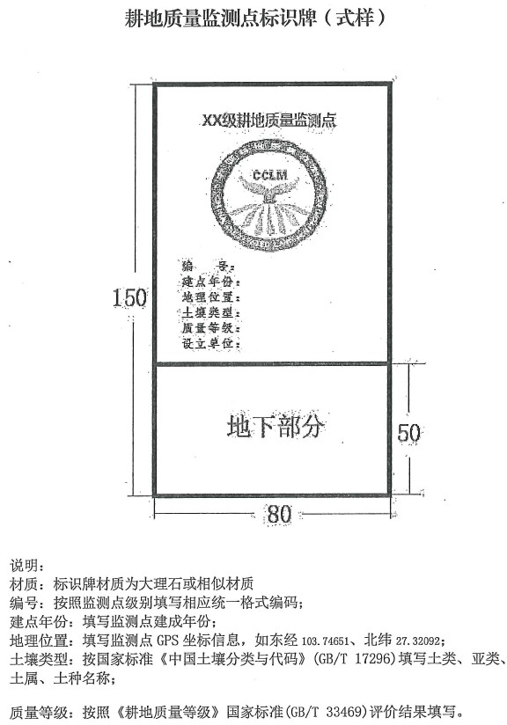
每个耕地质量监测点设置1个标识牌，介绍编号、地理位置、建点年份、土壤类型、质量等级等，具体按国家级耕地质量监测点标牌要求进行制作；同时设置1个展示牌，介绍种植制度、作物类型、主推技术、田间管理等。耕地质量监测点标识牌和配套仪器如下图表所示。
监测点标识牌示意图

监测点配套仪器设备清单
序号 | 名称 | 标配数量 | 单位 | 设备名称与性能指标
1 | 土壤采集设备 | 2 | 套 | 手动螺旋取土钻及相关配套装备。
2 | 团聚体筛分设备 | 1 | 套 | 土壤团粒结构分析仪适用于土壤、环境、地遥、地质水：土流失等实验室对团聚体的分析。定时范围：0～60分钟，转速：1450转/分钟，筛上下次数：（快慢可调）1～45次1分钟，最大功率：120W，工作电压：220V+20%50HZ。
3 | 土壤贯穿阻力仪（紧实度仪） | 1 | 套 | 测量范围：0-10MPa。
4 | 土壤多参数监测站 | 1 | 套 | ①土壤温度范围：-40℃～85℃，误差+0.3℃，温度分辨率0.1℃；②土壤体积含水量：0%～100%，相对误差+3%，湿度分辨率0.1%RH；③土壤电导率，测量范围0～5ds/m，相对误差+3%，响应时间<1S；④监测深度  0～20cm、20～40cm、40～60cm，60～80cm。以上指标输出信号RS485（Modbus协议），采集数据采用st-push  实时推送。
5 | 田间小气候自动监观测仪 | 1 | 套 | 风速传感器1个：测量范围：0～30m/s，分辨率0.1m/s，测量精度：±0.1m/s，工作范围-30℃～80℃，0～80%RH；风向传感器1个：风向测量范围0°～360°，耗电<1W，运行温-30～80℃，工作湿度环境0～100%RH  （15%～95%RH）；雨量传感器1个：平均功耗：85mW，雨量强度范围：0～30mm/min，分辨率：0.2mm，测量精度：  ±2%，工作范围：-10℃～50℃，0～95%RH；光照度传感器1个：平均功耗48mW，测量范围0～20WLux，分辨率1Lux，测量精度+5%（@25"C），工作范围-40℃～80℃，  0～80%RH；光量子传感器1个：平均功耗48mW，光谱范围400～700nm，测量范围0～2000W，分辨率1W，测  量精度±5%rdg+10dgts，-40℃～80℃，0～100%RH。
6 | 手持式土壤墒情速测仪 | 1 | 套 | ①土壤体积含水量：0%～100%，相对误差+3%；②监测深度0～10cm、10～20cm；③监测10个以上样点土壤墒情。

序号 | 名称 | 标配数量 | 单位 | 设备名称与性能指标
7 | 移动式作物生长监测站 | 1 | 套 | ①叶绿素SPAD值、叶面积LAI：叶绿素仪，含主机、电池等，可存储64个测量结果；②归一化植被指数NDVI：发射波长红光：660nm，25nmFWHM（半高宽）。近红外光：780nm，25nmFWHM（半高宽），测量区域范围25cm直径圆（测量仪离地高60cm），50cm直径圆（测量仪离地高120cm），测量NDVI范围0.00～0.99，操作高度60cm-  120cm，工作温度10℃～50℃，存储温度10℃～70℃；  ③叶冠层指数（CC）：主机测量范围0～2500µmol/m^2/s，存储器容量2M字节，使用环境温度0～50℃，AD分辨率12位，传感器数量3个，精度±2%，响应时间  10ns，灵敏度1.6µA/100µmol/m^2/s。
8 | 土壤比色卡 | 1 | 台 | 判别土壤颜色，防水设计。国际标准，中文使用指南。门赛尔土壤比色卡。
9 | 视频监控设备 | 1 | 台 | 200万像素，焦距4.7-94MM；20倍光学变焦，360度连续旋转；防雷防浪涌，支持背光补偿；150米红外照射距离；  可插4G卡；太阳能供电系统。
10 | 数据处理电脑、打印机 | 1 | 套 | 商用办公台式电脑、打印机各1台。
11 | 太阳能供电系统 | 2 | 套 | 24AH太阳能锂电池，100W太阳能板，安装支架，控制器。
- 监测内容
对田间基础设施运行情况、高标准农田基础地力变化情况、高标准农田土壤物理化性状变化等情况进行监测，对建成后的高标准农田是否用于粮食生产以及管护情况，开展持续监测。
①建点时监测内容
高标准农田灌排、道路、配电设施、农田防护林网等工程措施完成情况与质量。依据《耕地质量检测技术规程》（NY/T1119-2019）在建点时需要监测的耕地立地条件、土壤剖面理化性状等，建立耕地质量监测点档案信息。
②年度监测内容

- 田间基础设施运行状况
高标准农田建成后，每年度对监测点灌溉、排水、道路、配电实施、农田防护林网等工程措施运行和管护情况进行调查监测。
- 高标准农田基础地力变化情况
依据《耕地质量检测技术规程》（NY/T1119-2019），每年监测常规施肥区肥料投入情况，对比分析常规施肥区、不施肥区高标准农田种植作物产量情况，计算耕地基础地力贡献率。
- 高标准农田土壤理化性状变化情况
依据《耕地质量检测技术规程》（NY/T1119-2019），每年调查耕层厚度，检测土壤容重、紧实度、土壤pH、有机质、全氮、有效磷、速效钾、缓效钾。对年度间变化较小的耕地质量主要性状指标（土壤质地、阳离子交换量、土壤中微量元素等）每5年检测一次。
- 监测结果运用
监测结果用于分析高标准农田监测点年度基础地力变化情况，编制高标准农田耕地质量监测年度报告。耕地质量监测结果宜同步上图入库。
- 评价
依据《耕地质量等级》（GB/T33469-2016）国家标准，在项目实施前、实施后及时开展耕地质量等级调查评价。
依据耕地质量等级评价指标、各指标权重、隶属函数和隶属度及耕地质量综合指数划分标准，开展耕地质量等级评价，计算耕地质量综合指数，划分耕地质量等级。同时以县域为单位建立高标准农田耕地质量数据库，并汇总形成市级耕地质量数据库，完成上图入库并按年度及时更新。
通过对高标准农田建设区开展耕地质量等级评价，比较实施区

域高标准农田建设前后耕地质量变化情况，为高标准农田建设评价提供数据与技术支撑。

二、建设标准
围绕高标准农田建设目标，依据《高标准农田建设通则》（GB/T30600）等标准，立足师宗县实际，紧扣田、土、水、路、林、电、技、管等要素，衔接《全国高标准农田建设规划（2021—2030年）》《云南省高标准农田建设规划（2021—2030年）》《曲靖市高标准农田建设规划（2021—2030年）》，按照“缺什么、补什么、建一块、成一块”的原则，因地制宜、分区分类确定相应的建设标准。

（一）田块平整集中
- 相对集中连片
因地制宜进行耕作田块布置，相对连片面积1000亩以上；单个
耕作田块面积，梯田不低于2亩，其他地块不低于5亩。平原区以修筑条田（方田）为主，丘陵区以修筑梯田为主。田块长度和宽度应根据地形地貌、作物种类、机械作业效率、灌排效率和防止风害等因素确定。田块方向应满足耕作长度方向上光照时间最长、受光热量最大的要求。
- 田块平整
田面平整，根据土壤条件和灌溉方式合理确定田块纵横坡度，水田田格内田面高差不应超过2厘米；水浇地畦田内田面高差不应
超过5厘米。田面坡度，旱地≤5度，水田≤1度。田面高程，依据地势特点、土层厚度、地下水位计障碍层深度等因素，综合考虑灌溉及排水，农田排渍等要求确定。排涝为主的农田，田面高程应高于常年涝水位0.2米以上，地下水位较高的农田，田面高程应高

于常年地下水位0.8米以上。
- 宜机作业
通过连通田块、对陡坡进行缓坡改造、对不规则田块进行条状田块改造，满足农机作业需求，提升农业生产效率和产出效率，建设完成后，宜机化率≥90%。
- 基础设施尽量少占用耕地
田间基础设施建设用地应满足《云南省设施农用地实施管理细则》的要求，建设区基础设施占地率不得高于8%。

（二）土壤健康肥沃
- 耕作层保护
应加强耕作层保护，耕作层土壤应符合《土壤环境质量农用地土壤污染风险管控标准（试行）》（GB15618-2018）的规定，土壤厚度应达到40厘米以上；有效土层厚度，旱地≥40厘米，水田
≥60厘米；耕层厚度，旱地≥20厘米，水田≥25厘米。土地平整确需打乱耕作层的，应剥离耕作层单独堆放，土地平整后再回填利用。耕作层土壤厚度达不到作物生长所需土层厚度时，应进行客土回填。
- 退化土壤治理
根据土壤退化原因，采取物理、化学、生物或工程等综合措施治理，治理后的土壤应满足农业种植和可持续利用的要求。酸化土壤应通过施用生石灰或土壤调理剂等措施，使土壤pH值保持在5.5以上；碱性土壤应通过工程排盐和生物、化学等措施，使土壤盐分含量保持在0.3%以下，pH值保持在8.5以下；过沙或过黏的土壤应就地取材，采用掺黏或掺沙等措施，改良土壤质地，使其符合耕种要求；土壤板结应通过增施有机肥、秸秆还田、适度深耕、测土配方施肥等措施进行治理。

- 障碍土层改良
障碍土层限制根系生长和水分运行，作业深度超过25厘米的深耕、深松等机械改土技术用于障碍土层改良。深耕适用于犁底层、磐层、白浆层等改良。作业深度以打破犁底层为宜，一般为25～50
厘米，翻转客土作业深度应超过50厘米。深松适用于改良各种具有磐层和白浆层的土壤。保持原土层基本不变，打破犁底层、加深耕层，作业深度一般应为25～35厘米。若深度打破障碍磐层，作业深度
可达35～50厘米。
- 轻度污染土壤修复
轻度污染土壤应通过物理、化学、生物等方法固定、转移、吸收、降解或转化土壤中的污染物。应当优先采取农艺调控等措施，阻断或者减少污染物和其他污染物进入农作物可食部分，降低农产品超标风险；当农艺调控等措施难以奏效时，应当优先采取不影响农业生产、不降低土壤生产功能的生物修复措施。修复期间，在农产品收获时期定期开展土壤与农产品质量协同监测评价，根据监测评价结果及时优化调整治理与修复措施。修复污染土壤措施不能对土壤、地下水、大气等周边环境及种植作物造成二次污染；不能对修复区域主栽农产品产量产生严重的负面影响，减产幅度应不超过10%。修复后土壤应符合《土壤环境质量农用地土壤污染风险管控标准（试行）》（GB15618-2018）的规定。
- 土壤培肥
应通过增施有机肥、秸秆还田、种植绿肥还田等措施，实现土壤肥力保持或持续提高。培肥过程中应根据目标作物产量水平和土壤肥力状况，统筹有机肥和无机肥施用，确定各种肥料施用量和养分配比。禁止将利用有害垃圾、污泥及各种工矿废弃物制作的有机

肥投入到农田中。高标准农田应持续实施测土配方施肥，覆盖率应达到95％以上。保持土壤养分平衡，各项养分含量指标应达到并保持在当地土壤养分丰缺指标体系的中值以上水平。实施完成后，土壤有机质含量≥15克/千克，耕地质量等级达到5级以上。
- 耕地质量建设覆盖面积
每年度实施的高标准农田建设内容中，耕地质量建设覆盖面积不低于高标准农田建设面积的90%。

（三）灌排设施配套
- 灌排设施统一规划、合理布置
灌溉与排水工程应遵循水资源合理利用的原则，根据旱、洪、涝、渍和盐碱综合治理的要求，结合田、路、林、电、村进行统一规划和综合布置，做到应灌则灌，应排则排。灌溉保证率，水稻区灌溉保证率达到80%以上，旱作区灌溉保证率达到75%以上；排涝标准应满足农田积水不超过农作物最大耐淹水深和耐淹时间。暴雨重现期，旱地、水浇地暴雨重现期宜采用5年～10年一遇，可采用1天～3
天暴雨1天～3天排除，设施农业种植区宜采用1天暴雨1天排除。
水田暴雨重现期宜采用10年一遇，可采用1天～3天暴雨3天～5天排至耐淹水深。
- 水源保障
高标准农田建设区应有水源保障，水源选择应根据当地实际情况，选用能满足灌溉用水量和水质要求的水源，应优先选用地表水。水源工程应根据地形条件、水源特点等因素，宜采用蓄、引、提相结合的方式。水源工程的使用年限不应少于20年。
- 田间灌、排工程建设规模合理
田间排、灌沟渠建设应根据农田灌溉及排涝要求科学合理地确

定规模，并应符合《灌溉与排水工程设计标准》（GB50288-2018）和地方的相关规范规定，不得进行农田灌溉和排涝需求以外的河道整治及排洪工程设施建设。
- 推广节水灌溉措施
因地制宜推广渠道防渗、管道输水、喷灌、微灌等节水灌溉措施，提高灌溉水利用效率，灌溉水利用系数应不低于《节水灌溉工程技术标准》（GB/T50363-2018）的规定。
- 灌排工程设施配套、完好
高标准农田建设区灌排工程应配套，并明确管护主体和管护方案、落实管护资金。灌排设施配套率和完好率宜80%以上，设施使
用年限不低于15年。
- 高标准农田建设应优先进行灌排设施建设。

（四）田间道路畅通
- 布局合理、互联互通
田间道路布置应适应农业现代化的需要，服从土地利用布局及田块布局的要求，与农田水利工程相协调配合，综合布置。田间道路通达度，旱地≥90%，水田≥100%。主要道路宜与村村通、村组通公路相衔接，合理确定田间道路密度。
- 建设规模适宜
田间道路的建设应根据农业生产需求合理确定路网密度和建设规模，应尽量减少占地面积。路面宽3米～6米，高出田面0.3～0.5
米，生产路的路面宽度宜为1米～3米，高出田面0.3～0.4米。在大型机械化作业区，路面宽度可适当放宽。
- 顺直通畅
田间道路的路线布设应合理、适用、经济，平、纵、横设计应

因地制宜，充分利用老路和现状地形地貌，平、纵线形合理组合，与地形相适应，与环境相协调，平面顺适、纵断合理，并考虑填挖平衡，不得进行大填大挖，破坏农田生态环境。
- 路基坚实、路面平整
路基应根据其使用要求和当地自然条件（包括地质、水文和建筑材料等情况），结合施工方案进行建设，应有足够的强度和稳定性，又要经济合理。路面应满足强度、稳定性和平整度的要求，宜采用透水混凝土、砌石（块）、碎石等硬化材料，并优先采用车辙路（轨迹路）、砌石（块）间隔铺装等生态化路面结构，减少硬化面积。
- 附属设施配套
道路宽度不满足错车要求时，在地势较为平坦开阔的地方，宜设置必要的错车点和末端掉头点。道路两侧可设置路肩，路肩宽宜为30厘米～50厘米。当田间道与田面之间存在宽度或深度大于等
于0.5米的沟渠或田面与路面的高差大于0.5米时，应设置下田坡道或下田涵管。

（五）农田防护健全
根据因害设防原则，在农业自然灾害频发的区域，因地制宜采取栽种农田防护林、岸坡防护、坡面防护和沟道治理等方式，进行农田防护与生态环境保持工程建设。

（六）电力设施规范
农田输配电建设应符合《农村电力网规划设计导则》（DL/T5118-2010）规定，建设方案应与当地电网建设规划相协调。工程布设应与田间道路、灌溉与排水等工程相结合，符合电力系统安装与运行相关标准，保证用电质量和安全。宜根据高标准农田现代化、信息化的管理和建设要求，合理布设弱电设施。

（七）建后管护落实
- 权属清晰
高标准农田建设前，应查清土地权属现状，做到四至界址清楚、地类面积准确、权属手续合法；调查了解土地权利人权属调整意愿，及时解决土地权属纠纷。建成后，应根据权属调整方案和调整协议，依法进行土地确权，办理土地变更登记手续，发放土地权利证书，及时更新地籍档案资料。
- 农业科技配套
高标准农田建成后，应加强农业科技配套与应用，引进和推广粮油、蔬菜的新品种、新技术，提高农业生产科技含量。应推广农业生产全程机械化，提高农业生产机械化水平。有条件的地方应推广保护性耕作技术和高效节水技术。
- 管护主体明确，管护责任落实
高标准农田建设工程管护按照“谁受益，谁负责，以工程养工程”以及“市场手段与政府补助相结合”等原则进行运行管护。按照“谁受益、谁管护，谁使用、谁管护”的原则，明确管护主体、管护责任和管护义务，办理移交手续，签订后期管护合同。管护主体应对各项工程设施进行经常性检查维护，确保长期稳定有效利用。

（八）建后评价完善
- 监测点建设
按照《耕地质量调查监测与评价办法》要求，持续开展耕地质量长期定位监测和年度调查评价。综合考虑土壤类型、种植制度、耕地质量等级、土壤环境质量等因素，布设高标准农田长期定位耕地质量监测点，设立标牌标识。每3.5万亩左右建设1个耕地质量监测点，依据《耕地质量监测技术规程》（NY/T1119-2019）开展

长期耕地质量监测，并对建成后的高标准农田是否用于粮食生产以及管护情况，开展持续监测。
- 建后评价
高标准农田建成后，应对建设情况及建设成效进行全面调查、分析和评价，并依据《耕地质量等级》（GB/T33469-2016）开展耕地质量等级评价，5年为一个评价周期。

第六章空间布局和建设任务

一、总体定位
根据《曲靖市高标准农田建设规划（2021—2030年）》，及《师宗县农业产业发展规划（2020—2035年）》，师宗县属于现代农业发展引领区、粮食核心产区。

（一）建设重点
针对土壤石漠化、土壤肥力不高、灌溉设施配套不足、田间道路通达性不高等粮食生产主要制约因素，以完善农田基础设施和地力提升为重点，大力推广高效节水灌溉技术，根据农田基础设施条件，加强建设田间管灌、微灌、喷灌和滴灌工程，紧紧围绕稳固提升水稻、玉米、油菜籽粮食和重要农产品产能，开展新建高标准农田建设和改造提升建设，力争年亩均粮食产能达到550公斤。
建设重点为：田块整治、地力提升、灌溉与排水、田间道路、农田防护与生态环境保护。

（二）功能定位
- 以曲靖发展为统领，严格落实《曲靖市国民经济和社会发展第十四个五年规划和二〇三五年远景目标纲要》赋予师宗作为“休闲观光旅游区”功能定位。落实藏粮于地、藏粮于技战略，贯彻农业新发展理念，以生态优先、绿色发展为导向，协同推进双碳战略目标下农业绿色低碳发展与乡村振兴背景下农田标准化建设。
- 践行绿色发展理念，厚植绿色发展基础，坚持绿色增效导向，加强农业生态建设，以绿色农田示范、数字农田先行、融合发展典范为示范引导，高质量推进师宗县高标准农田建设。

（三）整体格局

在衔接分区规划和水资源保护、林业发展、乡村振兴等专项规划的基础上，科学谋划高标准农田建设布局。以粮食生产功能区、农产品生产优势区、现代农业产业园区为重点区域，以稳定农业生产、提升现代化水平和农田综合生产能力、夯实农业生产发展基础为出发点，围绕土地平整、土壤改良、有机质提升、高效节水灌溉、整修田间道路、农田防护与生态环境保持、农田输配电等工程建设为重点，建设高标准农田。
结合师宗实际，将全县划分为浅山都市休闲农业区、山区生态绿色农田区、半山有机杂粮示范区、平原高效设施农业区等四大区域，按照不同类型区特点，采取针对性措施，分区分类开展高标准农田建设，形成集中连片、设施配套、高产稳产、生态良好，与现代农业生产和经营方式相适应的基本农田。

（四）片区分布
- 浅山都市休闲农业区
统筹推进农田建设与沟域经济提质，以丹凤街道办事处、漾月街道办事处为重点区域，打造生产、生活、生态“三生融合”的美丽田园。
重点拓展农田承载功能。在全面实施田、土、水、路、林、电、技、管综合治理的基础上，加强水、路、林与沟域生态经济示范带的有机衔接。按照“因地制宜、绿色生态、提质增效、示范引领”原则，兼顾“缺什么、补什么”的实际需求，科学布局项目工程，优化美化工程设计，加强生态沟渠建设，保护耕地质量，融合推进农村田园景观化，拓展农田传承农耕文化、生态涵养、休闲观光、农事体验、科普教育、乡村旅游等多重功能。
高标准农田建设以农田生态环境保护工程为重点。

- 山区生态绿色农田区
以生态高标准农田建设为载体，以雄壁镇、五龙壮族乡、高良壮族苗族瑶族乡为重点区域，以绿色生产、产业融合、品牌营销、主体培育为切入点，推进有机、绿色农产品示范建设。
重点发挥蓝绿空间生态功能。以控制农田面源污染，生态环境整治为重点工程，改善农田湿地生态系统的生物多样性，推进受污染耕地生态修复、安全利用与风险管控，加强土壤详查成果应用，实现受污染耕地安全利用率达到100%。
高标准农田建设以土壤改良和培肥工程为重点。
- 半山有机杂粮示范区
提升环湖杂粮生产绿色化水平，以龙庆彝族壮族乡为重点，推进半山有机杂粮等粮食示范区（基地）建设。
重点推进良种选育、良法推广、良态构建、良品打造。开展优质品种选育、制种推广、种质资源保护；推进绿色高效种植技术推广，开展测土配方、精准施肥，统防统治、绿色防控；推进农药化肥减量增效，采用精准施肥、调优结构、改进施肥方式、有机肥替代化肥等主要技术措施，实现环保施肥。
高标准农田建设以土壤改良和培肥工程为重点。良法推广、良态构建、良品打造。
- 平原高效设施农业区
加快农业基础设施改造升级，推进农业灌溉节水设施改造，推进“两田一园”高效节水，促进农业资源循环利用。以大同街道办事处、竹基镇、彩云镇、葵山镇为重点区域，推进良种化、标准化、品牌化建设，引导园区发展规模化种植。加强科技和装备支撑，围绕高效设施栽培以及设施农业机械化、数字化、智能化，提升设施

蔬菜现代化水平与综合生产能力，加快农业数字化转型，推动农业向智能智慧、精准精致升级演进。
高标准农田建设以农业用水智能化管理示范工程、数字农田示范工程为重点。
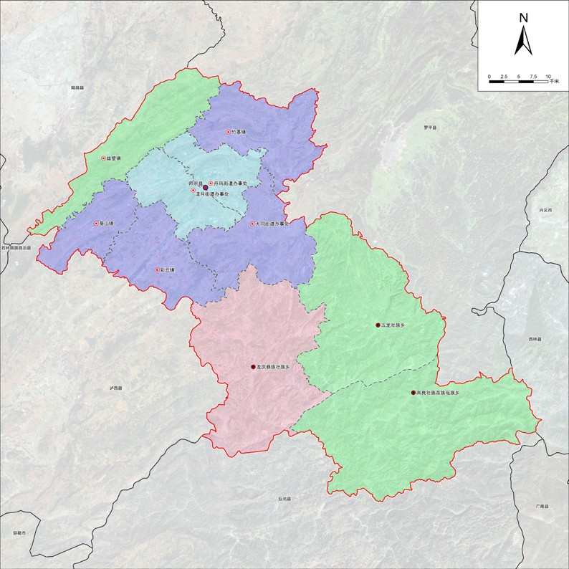

二、建设任务
县域高标准农田建设分区图

根据《曲靖市高标准农田建设规划（2021—2030年）》，曲靖市下达师宗县任务指标：2021—2025年，新建15.70万亩（其中高效节水灌溉7.33万亩），改造提升8.17万亩。2026—2030年，新
建12.42万亩（其中高效节水灌溉5.36万亩），改造提升5.15万亩。

2021—2030年，将累计建成高标准农田28.12万亩，累计改造提升
13.32万亩，新增高效节水灌溉面积12.69万亩。师宗县全面落实曲靖市规划下达任务。
曲靖市2021—2030年高标准农田建设任务表
行政区名称 | 2021—2025年（万亩） |  |  | 2026—2030年（万亩） |  |  | 2021—2030年（万亩）
行政区名称 | 新建 | 其中：高效节水灌溉 | 改造提升 | 新建 | 其中：高效节水灌溉 | 改造提升 | 新建 | 其中：高效节水灌溉 | 改造提升
曲靖市 | 224 | 88 | 87 | 139 | 60 | 61 | 363 | 148 | 148
麒麟区 | 13.84 | 4.95 | 2.59 | 7.12 | 3.07 | 3.68 | 20.96 | 8.02 | 6.27
沾益区 | 19.51 | 6.91 | 5.87 | 15.85 | 6.85 | 6.47 | 35.36 | 13.76 | 12.34
马龙区 | 11.27 | 4.38 | 4.24 | 6.99 | 3.02 | 4.81 | 18.26 | 7.40 | 9.05
陆良县 | 12.84 | 8.67 | 14.80 | 12.86 | 5.54 | 11.37 | 25.70 | 14.21 | 26.17
师宗县 | 15.70 | 7.33 | 8.17 | 12.42 | 5.36 | 5.15 | 28.12 | 12.69 | 13.32
罗平县 | 17.43 | 7.28 | 13.32 | 13.87 | 5.99 | 9.34 | 31.30 | 13.27 | 22.66
富源县 | 22.11 | 9.68 | 4.95 | 21.10 | 9.11 | 3.04 | 43.21 | 18.79 | 7.99
会泽县 | 37.65 | 12.22 | 11.21 | 15.88 | 6.85 | 5.15 | 53.53 | 19.07 | 16.36
宣威市 | 73.65 | 26.58 | 21.85 | 32.91 | 14.21 | 11.99 | 106.56 | 40.79 | 33.84

（一）项目选址原则
新建项目应聚焦永久基本农田，优先选择粮食生产功能区、重要农产品生产保护区和大中型灌区耕地灌溉面积范围内的区域。改造提升项目重点对永久基本农田划定范围内建设标准偏低、设施不配套，工程年久失修、损毁严重，粮食产能达不到国家标准的高标准农田进行改造提升。对属于永久基本农田划定范围且符合下列条件的优先纳入高标准农田改造提升范围：位于粮食主产区和乡村振兴重点支持地区的；位于大中型灌区内的；列入中央和地方重点督办事项的；因灾害等原因损毁需要尽快恢复农业生产的；改造后产能提升明显，有利于农业转型升级的；建成年份较早、投入水平较低、亟待改造提升的。加快建设种业基地高标准农田。

（二）建设任务

综合规划期内师宗县的高标准农田建设潜力、粮食生产功能区面积、粮食产能、2019—2020年各乡镇、街道高标准农田建设任务完成情况、上图入库情况和资金配套情况，按照突出重点、发挥优势、注重实效的原则，科学确定各乡镇、街道高标准农田建设任务。2021—2030年师宗县高标准农田建设任务如表所示。

规划新建项目库
规划建设  时序 | 项目名称 | 建设地点 | 建设类型 | 建成年度 | 亩均投资需求  （亩） | 建设规模  （亩） | 新增高效节水灌溉面积  （亩） | 预计总投资  （万元）
2021 | 2021年师宗县彩云镇槟榔片区高标准农田建设项目 | 彩云镇 | 新增高标准农田 | 2021 | 3000 | 22093.94 | 0.00 | 6628.18
2021 | 2021年师宗县彩云镇路撒片区高标准农田建设项目 | 彩云镇 | 新增高标准农田 | 2021 | 3000 | 17676.82 | 0.00 | 5303.05
2021 | 2021年师宗县丹凤街道山龙片区高标准农田建设项目 | 丹凤街道办事处 | 新增高标准农田 | 2021 | 3000 | 3270.37 | 3270.37 | 981.11
2021 | 2021年师宗县丹凤街道山龙片区高标准农田建设项目 | 竹基镇 | 新增高标准农田 | 2021 | 3000 | 1395.40 | 1395.40 | 418.62
2021 | 2021年师宗县漾月街道法块片区高标准农田建设项目 | 漾月街道办事处 | 新增高标准农田 | 2021 | 3000 | 5148.66 | 4979.97 | 1544.60
2022 | 2022年师宗县高标准农田建设项目 | 大同街道办事处 | 新增高标准农田 | 2022 | 3000 | 5493.31 | 5285.05 | 1647.99
2022 | 2022年师宗县高标准农田建设项目 | 龙庆彝族壮族乡 | 新增高标准农田 | 2022 | 3000 | 8678.07 | 0.00 | 2603.42
2022 | 2022年师宗县高标准农田建设项目 | 雄壁镇 | 新增高标准农田 | 2022 | 3000 | 7735.54 | 5023.34 | 2320.66
2022 | 2022年师宗县高标准农田建设项目 | 漾月街道办事处 | 新增高标准农田 | 2022 | 3000 | 11734.28 | 0.00 | 3520.28
2022 | 2022年师宗县漾月街道捏龙片区高标准农田建设项目 | 漾月街道办事处 | 新增高标准农田 | 2022 | 3000 | 5331.48 | 0.00 | 1599.44
2023 | 师宗县2023年高标准农田建设项目 | 丹凤街道办事处 | 新增高标准农田 | 2023 | 3000 | 3417.23 | 3417.23 | 1025.17
2023 | 师宗县2023年高标准农田建设项目 | 葵山镇 | 新增高标准农田 | 2023 | 3000 | 10824.80 | 10824.80 | 3247.44
2023 | 师宗县2023年高标准农田建设项目 | 龙庆彝族壮族乡 | 新增高标准农田 | 2023 | 3000 | 11332.70 | 11332.70 | 3399.81
2023 | 师宗县2024年高标准农田建设项目 | 龙庆彝族壮族乡 | 新增高标准农田 | 2023 | 3000 | 203.56 | 203.56 | 61.07
2024 | 师宗县2024年高标准农田建设项目 | 大同街道办事处 | 新增高标准农田 | 2024 | 3000 | 21126.02 | 21126.02 | 6337.81
2024 | 师宗县2024年高标准农田建设项目 | 丹凤街道办事处 | 新增高标准农田 | 2024 | 3000 | 4410.88 | 3689.70 | 1323.26
2024 | 师宗县2024年高标准农田建设项目 | 葵山镇 | 新增高标准农田 | 2024 | 3000 | 102.77 | 102.77 | 30.83
2024 | 师宗县2024年高标准农田建设项目 | 龙庆彝族壮族乡 | 新增高标准农田 | 2024 | 3000 | 8242.04 | 8242.04 | 2472.61
2024 | 师宗县2024年高标准农田建设项目 | 漾月街道办事处 | 新增高标准农田 | 2024 | 3000 | 5411.05 | 0.00 | 1623.32
2024 | 师宗县2024年高标准农田建设项目 | 竹基镇 | 新增高标准农田 | 2024 | 3000 | 2388.36 | 2388.27 | 716.51

规划建设  时序 | 项目名称 | 建设地点 | 建设类型 | 建成年度 | 亩均投资需求  （亩） | 建设规模  （亩） | 新增高效节水灌溉面积  （亩） | 预计总投资  （万元）
2025 | 师宗县2025年高标准农田建设项目 | 大同街道办事处 | 新增高标准农田 | 2025 | 3000 | 13341.55 | 11901.95 | 4002.46
2025 | 师宗县2025年高标准农田建设项目 | 葵山镇 | 新增高标准农田 | 2025 | 3000 | 16.63 | 16.63 | 4.99
2025 | 师宗县2025年高标准农田建设项目 | 龙庆彝族壮族乡 | 新增高标准农田 | 2025 | 3000 | 9060.06 | 8405.97 | 2718.02
2025 | 师宗县2025年高标准农田建设项目 | 雄壁镇 | 新增高标准农田 | 2025 | 3000 | 6864.61 | 6290.55 | 2059.38
2025 | 师宗县2025年高标准农田建设项目 | 竹基镇 | 新增高标准农田 | 2025 | 3000 | 84.84 | 0.00 | 25.45
2026 | 师宗县2026年高标准农田建设项目 | 彩云镇 | 新增高标准农田 | 2026 | 3000 | 760.98 | 760.98 | 228.29
2026 | 师宗县2026年高标准农田建设项目 | 大同街道办事处 | 新增高标准农田 | 2026 | 3000 | 9186.92 | 3.79 | 2756.08
2026 | 师宗县2026年高标准农田建设项目 | 龙庆彝族壮族乡 | 新增高标准农田 | 2026 | 3000 | 2888.81 | 0.00 | 866.64
2026 | 师宗县2026年高标准农田建设项目 | 雄壁镇 | 新增高标准农田 | 2026 | 3000 | 7137.97 | 0.00 | 2141.39
2027 | 师宗县2027年高标准农田建设项目 | 彩云镇 | 新增高标准农田 | 2027 | 3000 | 8898.55 | 8897.43 | 2669.57
2027 | 师宗县2027年高标准农田建设项目 | 大同街道办事处 | 新增高标准农田 | 2027 | 3000 | 2990.94 | 0.00 | 897.28
2027 | 师宗县2027年高标准农田建设项目 | 龙庆彝族壮族乡 | 新增高标准农田 | 2027 | 3000 | 1955.57 | 0.00 | 586.67
2027 | 师宗县2027年高标准农田建设项目 | 雄壁镇 | 新增高标准农田 | 2027 | 3000 | 3947.19 | 0.00 | 1184.16
2027 | 师宗县2027年高标准农田建设项目 | 漾月街道办事处 | 新增高标准农田 | 2027 | 3000 | 5769.94 | 3674.66 | 1730.98
2027 | 师宗县2027年高标准农田建设项目 | 竹基镇 | 新增高标准农田 | 2027 | 3000 | 5131.47 | 5131.47 | 1539.44
2028 | 师宗县2028年高标准农田建设项目 | 彩云镇 | 新增高标准农田 | 2028 | 3000 | 16533.65 | 13533.75 | 4960.09
2028 | 师宗县2028年高标准农田建设项目 | 大同街道办事处 | 新增高标准农田 | 2028 | 3000 | 13325.14 | 12896.22 | 3997.54
2028 | 师宗县2028年高标准农田建设项目 | 葵山镇 | 新增高标准农田 | 2028 | 3000 | 7998.38 | 7998.38 | 2399.51
2028 | 师宗县2028年高标准农田建设项目 | 龙庆彝族壮族乡 | 新增高标准农田 | 2028 | 3000 | 1898.01 | 0.00 | 569.40
2029 | 师宗县2029年高标准农田建设项目 | 彩云镇 | 新增高标准农田 | 2029 | 3000 | 6391.24 | 6391.24 | 1917.37
2029 | 师宗县2029年高标准农田建设项目 | 大同街道办事处 | 新增高标准农田 | 2029 | 3000 | 8799.16 | 0.00 | 2639.75
2029 | 师宗县2029年高标准农田建设项目 | 五龙壮族乡 | 新增高标准农田 | 2029 | 3000 | 5211.30 | 0.00 | 1563.39
2029 | 师宗县2029年高标准农田建设项目 | 竹基镇 | 新增高标准农田 | 2029 | 3000 | 15888.67 | 0.00 | 4766.60

规划建设  时序 | 项目名称 | 建设地点 | 建设类型 | 建成年度 | 亩均投资需求  （亩） | 建设规模  （亩） | 新增高效节水灌溉面积  （亩） | 预计总投资  （万元）
2030 | 师宗县2030年高标准农田建设项目 | 彩云镇 | 新增高标准农田 | 2030 | 3000 | 3337.29 | 1785.95 | 1001.19
2030 | 师宗县2030年高标准农田建设项目 | 大同街道办事处 | 新增高标准农田 | 2030 | 3000 | 5958.45 | 0.00 | 1787.54
2030 | 师宗县2030年高标准农田建设项目 | 高良壮族苗族瑶  族乡 | 新增高标准农田 | 2030 | 3000 | 1523.01 | 0.00 | 456.90
2030 | 师宗县2030年高标准农田建设项目 | 五龙壮族乡 | 新增高标准农田 | 2030 | 3000 | 4983.45 | 0.00 | 1495.04
2030 | 师宗县2030年高标准农田建设项目 | 雄壁镇 | 新增高标准农田 | 2030 | 3000 | 7746.00 | 0.00 | 2323.80
2030 | 师宗县2030年高标准农田建设项目 | 漾月街道办事处 | 新增高标准农田 | 2030 | 3000 | 8499.39 | 0.00 | 2549.82
总计 |  |  |  |  |  | 342146.47 | 168970.18 | 102643.94

规划提升改造项目库
规划建设  时序 | 项目名称 | 建设地点 | 建设类型 | 建成年度 | 亩均投资需求  （亩） | 建设规模  （亩） | 预计总投资  （万元）
2024 | 2013年师宗县彩云镇中低产田改造项目 | 彩云镇 | 提升改造 | 2024 | 3000 | 3438.12 | 994.85
2024 | 曲靖市师宗县丹凤镇长桥、色从村土地整治项目 | 大同街道办事处 | 提升改造 | 2024 | 3000 | 8831.94 | 2502.70
2024 | 曲靖市师宗县丹凤镇长桥、色从村土地整治项目 | 漾月街道办事处 | 提升改造 | 2024 | 3000 | 2688.00 | 745.17
2024 | 曲靖市师宗县土地整理山坞果-温泉项目区 | 葵山镇 | 提升改造 | 2024 | 3000 | 10550.39 | 2785.62
2024 | 师宗县中央财政小型农田水利重点县 | 彩云镇 | 提升改造 | 2024 | 3000 | 12527.32 | 3684.26
2024 | 云南省师宗县彩云镇红土、槟榔村土地整理项目 | 彩云镇 | 提升改造 | 2024 | 3000 | 8503.29 | 2508.98
2025 | 2014年云南省曲靖市师宗县五龙乡狗街片区高标准农田建设项目 | 五龙壮族乡 | 提升改造 | 2025 | 3000 | 2237.95 | 549.94
2025 | 丹凤片区国家农发办高标准农田建设示范工程项目 | 竹基镇 | 提升改造 | 2025 | 3000 | 7028.24 | 1873.17
2026 | 2014年云南省曲靖市师宗县彩云镇长街片区高标准农田建设项目 | 彩云镇 | 提升改造 | 2026 | 3000 | 2306.10 | 656.11
2026 | 2015年云南省曲靖市师宗县彩云镇长街片区高标准农田建设项目 | 彩云镇 | 提升改造 | 2026 | 3000 | 244.78 | 73.26
2026 | 师宗县2016年农业生产发展专项－中低产田地改造 | 彩云镇 | 提升改造 | 2026 | 3000 | 471.35 | 137.82
2026 | 师宗县葵山镇纳禾片区高效节水灌溉项目 | 葵山镇 | 提升改造 | 2026 | 3000 | 7667.11 | 2190.75
2027 | 农业部门巩固退耕还林基本口粮田建设项目 | 彩云镇 | 提升改造 | 2027 | 3000 | 1080.87 | 277.53
2027 | 农业部门巩固退耕还林基本口粮田建设项目 | 龙庆彝族壮族乡 | 提升改造 | 2027 | 3000 | 2333.42 | 596.45
2027 | 曲靖市师宗县彩云镇额则等2个村土地整治项目 | 彩云镇 | 提升改造 | 2027 | 3000 | 7369.53 | 1925.56
2027 | 曲靖市师宗县高良乡纳非村土地整治项目 | 高良壮族苗族瑶族乡 | 提升改造 | 2027 | 3000 | 951.81 | 190.01
2027 | 师宗县2016年农业生产发展专项－中低产田地改造 | 高良壮族苗族瑶族乡 | 提升改造 | 2027 | 3000 | 566.53 | 132.49
2029 | 曲靖市师宗县葵山镇查拉等6个村土地整治项目 | 葵山镇 | 提升改造 | 2029 | 3000 | 8960.36 | 2303.10
总计 |  |  |  |  |  | 87757.10 | 24127.77

（三）远期规划
本次规划新建高标准农田共34.21万亩，为深入贯彻“藏粮于地、藏粮于技”战略，提升粮食综合生产能力和农业发展质量，保障国家粮食安全，剩余耕地在2030年后逐步建设高标准农田。
师宗县各乡镇基本农田实施高标准农田建设情况

行政区名称 | 2020年年度变更  调查耕地净面积 | 永久基本农田面  积 | 至2030年高标准  农田面积 | 未实施高标准农  田面积
彩云镇 | 13.8741 | 12.9329 | 10.1728 | 3.574
大同街道办事处 | 13.0827 | 11.0207 | 7.5454 | 3.4659
丹凤街道办事处 | 6.1876 | 4.9061 | 1.0957 | 4.0161
高良壮族苗族瑶族乡 | 7.237 | 3.8038 | 0.2228 | 3.6159
葵山镇 | 8.096 | 7.2223 | 4.3198 | 3.1193
龙庆彝族壮族乡 | 15.8518 | 12.9291 | 3.7802 | 9.1545
五龙壮族乡 | 6.5263 | 4.8914 | 1.0172 | 3.9417
雄壁镇 | 11.5299 | 9.0807 | 2.7635 | 6.5106
漾月街道办事处 | 7.552 | 6.0858 | 3.9659 | 2.5499
竹基镇 | 11.8545 | 10.4506 | 2.6073 | 7.8416
总计 | 101.7919 | 83.3234 | 37.4906 | 47.7895

第七章建设监管和后续管护

一、质量管理
落实《高标准农田建设质量管理办法（试行）》要求，推进高标准农田建设“四制”，即项目法人责任制、招标投标制、合同管理制和工程监理制，强化高标准农田全面全程管理，做好质量监督，在确保完成既定数量目标任务的基础上，把好建设质量关。

（一）严控建设质量
适应农业高质量发展要求，贯彻落实《高标准农田建设质量管理办法（试行）》，合理规划建设布局，科学设计建设内容，统一组织项目实施。全面推行项目法人制、招标投标制、工程监理制、合同管理制，实现项目精细化管理，严格执行相关建设标准和规范，落实工程质量管理责任，确保建设质量。

（二）开展质量评价
依托布设的高标准农田耕地质量长期定位监测点，跟踪监测土壤理化性状、区域性特征等指标。按照《耕地质量等级》（GB/T33469-2016）国家标准，在建设前后分别开展耕地质量等级变更调查，评价高标准农田粮食产能水平，做到“建设一片、调查一片、评价一片”。

（三）加强社会监督
尊重农民意愿，维护农民权益，保障农民知情权、参与权和监督权。及时公开项目建设相关信息，在项目区设立统一规范的公示标牌和标志，接受社会和群众监督。

二、上图入库

明确高标准农田建设统一上图入库的具体措施，把高标准农田建设项目立项、实施、验收、使用等各阶段信息及时上图入库。鼓励利用现代信息技术手段加强动态监测，建立健全部门间信息互通共享机制。

（一）加强信息管理
加强高标准农田建设管理的信息化，把高标准农田建设项目立项、实施、验收等各阶段信息按时、全面填报在全国农田建设综合监测监管平台，实现有据可查、全程监控、精准管理。

（二）准确上图入库
严格高标准农田建设项目在全国农田建设综合监测监管平台的填报工作，确保全县高标准农田建设项目申报、项目竣工及项目验收三个阶段的空间位置及时、真实、准确上图入库，形成高标准农田建设“一张图”，实现高标准农田建设位置明确、地类正确、面积准确、权属清晰。

（三）强化信息共享
完善部门间信息共享机制，实现高标准农田建设、保护、利用信息的互通共享。加强数据挖掘分析，为农田建设管理和保护利用提供决策支撑。

三、竣工验收
落实《高标准农田建设项目竣工验收办法》要求，确保竣工验收质量和时限。

（一）明确验收程序
按照“谁审批、谁验收”的原则，曲靖市各级农业农村主管部门根据现行农田建设项目管理规定组织开展项目竣工验收和监督抽

查，验收结果逐级上报。对竣工验收合格的项目，核发农业农村部统一格式的《高标准农田建设项目竣工验收合格证书》。

（二）规范项目归档
项目通过竣工验收后，农业农村主管部门应对项目建档立册，按照有关规定对项目档案进行整理、组卷、归档，并按要求在全国农田建设综合监测监管平台填报项目竣工验收和上图入库等信息。

（三）做好工程移交
工程竣工验收后，及时按照有关规定办理交付利用手续，做好登记造册，明确工程设施的所有权和使用权。需要变更权属的，及时办理变更登记发证，确保建成后的高标准农田权属清晰。

四、后续管护
提出可操作的高标准农田建后管护模式和管护机制，落实管护资金渠道，实现建后管护有主体、有人员、有资金、有标准、有考核，确保“建成一亩、管好一亩”。

（一）明确管护责任
完善高标准农田建后管护制度，明确曲靖市各级政府相关责任，落实管护主体，压实管护责任。发挥村级组织、承包经营者在工程管护中的主体作用，引导和激励专业大户、家庭农场、农民合作社等参与农用设施的日常维护。相关基层服务组织要加强对管护主体和管护人员的定期技术指导、服务和监管。

（二）健全管护机制
按照权责明晰、运行有效的原则，建立健全日常管护和专项维护相结合的工程管护机制。项目竣工验收要同步验收管护机制到位情况，探索推行新型农业经营主体和专业管护机构、专业协会等社

会化服务组织参与的管护模式，在有条件的地方探索项目建管护一体化、第三方购买服务等方式，形成多元化管护格局。

（三）落实管护资金
建立高标准农田建后管护经费保障机制，加大对工程设施管护的投入力度。对灌溉渠系、喷微灌设施、机耕路、生产桥（涵）、农田林网等公益性强的农田基础设施，地方政府要加大运行管护经费的财政补助力度。在有条件区域，通过农业水价综合改革筹措管护资金，调动管护主体积极性。完善鼓励社会资本积极参与高标准农田管护的政策措施，保障管护主体合理收益。探索推行高标准农田工程设施灾毁保险。

五、保护利用
已建成的高标准农田要及时划为永久基本农田，强化用途管控。加强高标准农田保护利用，确保高标准农田数量不减少、质量不降低，实现可持续利用。建成后的高标准农田原则上全部用于粮食生产。

（一）强化用途管控
已建成的高标准农田，要及时划为永久基本农田，实行特殊保护，遏制耕地“非农化”，防止“非粮化”，任何单位和个人不得损毁、擅自占用或改变用途。严格耕地占用审批，经依法批准占用高标准农田的，要及时补充，确保高标准农田数量不减少、质量不降低。

（二）加强农田保护
推行合理耕作制度，实行用地养地相结合，确保可持续利用。对水毁等自然损毁的高标准农田，要纳入年度建设任务，及时进行修复或补充。严禁将不达标污水排入农田，严禁将生活垃圾、工业废弃物等倾倒、排放、存放到农田。

（三）确保良田粮用
健全种粮奖补政策和农民种粮激励政策，压实各地稳定粮食生产责任，保障农民种粮合理收益，引导高标准农田主要用于粮食生产。

第八章投资估算和资金筹措

一、估算投资
综合考虑建设成本、物价波动、政府投入能力和多元筹资渠道等因素，合理测算规划项目库中各项目投资需求。师宗县高标准农田建设亩均投资一般应逐步达到3000元左右。各地可结合本地经济水平、政府投入和融资能力等条件，因地制宜合理确定本地区不同区域、不同类型高标准农田的亩均投资水平，支持有条件的地区适度提高亩均投资标准。
根据《曲靖市高标准农田建设规划（2021—2030年）》：曲靖市高标准农田建设亩均投资约为3000元。以上测算，以曲靖市高标准农田建设标准为要求，测算与布局建设内容，结合近年来高标准农田建设经验单价进行估算，仅作为高标准农田建设投资估算参考，不作为项目建设最终投资标准。
师宗县高标准农田建设投资估算测算统计信息表
（按1000亩为单位测算投资估算）
序号 | 建设标准 | 建设内容 | 工程量 |  | 单位 | 单价  /万元 | 合计 |  | 备注
序号 | 建设标准 | 建设内容 | 高标准 | 高效节  水灌溉 | 单位 | 单价  /万元 | 高标准 | 高效节  水灌溉 | 备注
1 | - 梯田化率和宜机率90%以  上；  - 有效土层厚度：50cm，耕作层厚度≥20cm | 田块整治 | 900 | 900 | 亩 | 0.075 | 67.50 | 67.50 | 90%
2 | - 水稻区灌溉保证率85%以  上，旱作区灌溉保证率75%以上；  - 排涝：旱作区农田排水设计暴雨重现期宜采用10年～5年，1d～3d暴雨从作物受淹起ld～3d排至田面无积水；水稻区农田排水设计暴雨重现期宜采  用10年，1d～3d暴雨3  d～5d排至作物耐淹水深 | 灌溉渠 | 7 | 0 | km | 10 | 70.00 | 0.00 | 部分实现灌排  两用
2 |  | 排水沟 | 2 | 3 | km | 7.5 | 15.00 | 22.50 | 部分实现灌排  两用
2 |  | 水池 | 0 | 3 | 座 | 7.5 | 0.00 | 22.50 | 500方1座，  200方2座；
2 |  | 管道系统（含管道附属设施） | 0 | 5 | km | 7.5 | 0.00 | 37.50

序号 | 建设标准 | 建设内容 | 工程量 |  | 单位 | 单价  /万元 | 合计 |  | 备注
序号 | 建设标准 | 建设内容 | 高标准 | 高效节  水灌溉 | 单位 | 单价  /万元 | 高标准 | 高效节  水灌溉 | 备注
3 | - 路宽：机耕路宜为3m～6  m，生产路3m;  - 道路通达度：坝区100%，山地丘陵区≥90% | 田间道路 | 4 | 4 | km | 10 | 40.00 | 40.00 | 田块面积5亩
4 | 1.土壤pH宜为5.5～7.5；  - 有机质含量：宜≥20g/kg；  - 耕地质量等级宜达到5等以上；  - 耕地质量覆盖率≥90%；  - 监测点3.5万亩/个 | 地力提升 | 900 | 900 | 亩 | 0.075 | 67.50 | 67.50 | 每亩施农机肥500kg，0.75元/kg
5 | 农田防护面积比例≥90%，防  护标准不低于10—20年一遇 | 农田生  态防护 | 1 | 1 | 项 | 10 | 10.00 | 10.00
6 | 农田输配电工程建设应按  DL/T5118规定执行 | 农田输  配电 | 0 | 1 | 座 | 15 | 0.00 | 15.00
7 | 勘测、监理、审计、管理费  等 | 其它工  程 | 562.5 | 557.5 | % | 6 | 33.75 | 33.45
合计 |  |  |  |  |  |  | 303.75 | 315.95
统筹考虑师宗县已建高标准农田基础、土地综合整治实施、高效节水灌溉工程建设等实际情况，综合分析建设内容、建设成本、物价波动和筹资能力等因素，确定2021年-2022年师宗县高标准农
田建设工程（新增建设高标准农田和提升改造）平均亩投资为3000元（含高效节水灌溉），2023年—2030年师宗县高标准农田新增建设工程平均亩投资为3000元（含高效节水灌溉），改造提升工程平
均亩投资为3000元（含高效节水灌溉）。经测算，至2030年师宗
县高标准农田建设投资总额为12.61亿元（具体投资以项目初步设计概算评审结果为准）。

高标准农田建设投资估算
 | 2021—2025年 |  |  | 2026—2030年 |  |  | 2021—2030年
 | 数量  （万亩） | 亩均投资（元  /亩） | 投资  （亿元） | 数量  （万亩） | 亩均投资（元  /亩） | 投资  （亿元） | 数量  （万亩） | 投资  （亿元）
新建 | 18.8 | 3000 | 5.64 | 13.56 | 3000 | 4.068 | 32.36 | 9.71
改造提升 | 6.25 | 3000 | 1.875 | 3.42 | 3000 | 1.026 | 13.32 | 2.90
合计 | 25.05 | 3000 | 7.515 | 16.98 | 3000 | 5.094 | 45.68 | 12.61

二、资金筹措
资金筹措主要争取中央、省级资金和市、县（市、区）资金，以及其他（企业等新型经营主体、农户自筹）资金。

第九章评价规划效益

一、经济效益
节约成本投入，促进农业增效。根据曲靖市高标准农田建设的实践结果，本规划工程建设将改善农业生产基础设施条件，提高农田生产运输效率和灌溉效率，减少生产过程中的劳动投入成本。工程措施改善了耕地生产条件，降低了农业生产投入成本，有利于流转集中连片耕地进行规模化生产，提高了土地集约化利用程度，有利于提高农业生产效益，促进农业经济增长的同时带动项目区农户增收致富。
节约利用水资源，促进农业水价综合改革。高标准农田对现有坝塘、沟渠进行改建，减少了蓄水、输水过程中的渗漏，提高了灌溉水利用系数，通过修建泵站、管网、水池等农田灌溉设施发展喷灌、滴灌等高效节水灌溉模式，提高了水资源利用效率，相对于粗放型的灌溉节约了水资源，农田灌溉水利设施的完善实现了农业用水的自流灌溉，代替了人工灌溉投入的劳动成本。项目区基础设施得以大幅改善，良好的种植条件有利于引入农业企业流转耕地发展规模化种植，形成产业化生产经营模式，规模化集中生产对于农业灌溉用水的大量需求有利于农田水利设施的管护主体建立完善良好的农业用水制度，增强经营主体节水意识，推动农业水价综合改革。
经济效益计算。通过粮食增收、节约成本、节约用水等方面计算项目经济效益。
- 粮食增产增收
高标准农田建设后亩均粮食增产100公斤，到规划期末，高标准农田建成区增产粮食0.43亿公斤，以4.0元/斤的单价进行计算，

粮食增收1.72亿元。
- 节本增效
高标准农田建设后提高了生产效率，降低了生产投入成本，亩均节约成本10%，按照亩均生产成本100元计算，高标准农田建成后节约成本0.04亿元。
- 节约用水
2021年—2030年建设高效节水灌溉16.90万亩，亩均节水
30%，根据《2019年中国水资源公报》，云南省耕地实际灌溉用水量为382m³/亩，规划期末高效节水灌溉项目节约用水3393.30万m³，以每立方米0.5元计算，节约用水可节约0.22亿元。
师宗县高标准农田建设估算总投资12.68亿元（按亩均投资
3000元），工程运行费主要包括整修费和管理费，其中整修费按照
总投资的0.5%计算，管理费按照总投资的1%计算，则年运行费为0.13亿元。
根据以上测算结果，高标准农田建成后年净增经济效益为1.85亿元，项目经济效益明显。

二、社会效益
提升农田综合生产能力，保障粮食安全和重要农产品供给。通过高标准农田建设，能够加快补齐农田基础设施短板，提高水土资源利用效率，提高土地产出率和劳动生产率，增强农产品生产能力和防灾抗灾减灾能力，形成旱涝保收、稳产高产的高标准农田。
转变农业发展方式，推动农业农村高质量发展。通过高标准农田建设，结合质量兴农、品牌强农、绿色发展的工作理念，促进农业规模化、专业化、标准化生产，加快农业新品种、新技术、新装备应用，带动农业经营方式、生产方式、资源利用方式转型升级，

将师宗县打造成为有机、绿色农产品示范区
保护农民积极性，实现农民增收致富。通过高标准农田建设，能够完善农田基础设施，提升耕地质量，改善农业生产条件，提高机械化水平，适度规模化经营，减轻劳动强度，农业生产条件、农村生态环境和农民居住环境全面提升，从而调动农民积极性，提高农业竞争力，助力农户增产增收。

三、生态效益
明显提高水土资源利用效率，促进耕地集约节约利用。通过高标准农田和高效节水灌溉工程建设，完善灌排设施，解决水资源时空分布不均等问题，灌溉方式由低压管道输水灌溉向微灌、喷灌等用水效率更高的节水灌溉方式转变，发展雨养旱作农业，推广水肥一体化、防草布、蓄水保墒等农艺节水技术，新增建设高标准农田平均节水率达到10%以上，缓解农业发展的水土资源约束，促进农业可持续发展。
改善农田生态环境，可持续发展能力明显增强。通过高标准农田建设，有效提高农药、化肥利用率，减轻农业面源污染，提高土壤有机质含量，防治土壤盐碱化、水土流失，保持耕地土壤健康，有效实现增产增效、减投减排和区域水环境改善的共赢局面，促进农业生态环境的良性循环和可持续发展。
提升农田生态服务功能，提高农业生态价值。通过高标准农田建设，增强农田水土保持能力和抵抗自然灾害的能力，有效调节小气候、净化空气，防风固沙、涵养水源，保护生物多样性，优化农村田园景观，提升农业生态服务价值，为乡村生态宜居提供绿色屏障。

第十章规划保障

一、组织领导
加强领导小组在规划编制全过程中的统筹调度作用，深化落实师宗县规划要求及市级确定的规划目标。县农业农村局加强组织实施，定期研究推进规划实施工作。
县政府严格落实主体责任，主要负责人负总责，分管负责人直接负责，全力抓好规划实施、任务落实、资金保障、监督评价和运行管护等工作。县农业农村局牵头组织全县高标准农田建设工作；规自分局负责补足耕地数量、优化农田布局和高标准农田保护等工作；县财政局负责高标准农田建设资金的统筹、落实和绩效监管；县发改委负责对符合固定投资的基础设施建设项目给予资金支持；县水务局负责组织高标准农田建设项目水影响文件审查、巩固农业水价综合改革成果等；县林草绿化局负责农田防护林改造、林田景观融合、配合林业用地优化调整等；县生态环境局负责高标准农田建设中土壤污染防治的监督指导等工作，协同推进高标准农田建设。

（一）完善体制机制
县农业农村部门在县人民政府的领导下，落实好建设任务和工作责任，各部门要按照职责分工，主动协作配合，确保各项工作任务按期完成。县农业农村部门全面履行农田建设集中统一管理职责，构建集中统一高效的管理新体制。落实高标准农田建设统一规划布局、统一建设标准、统一组织实施、统一验收考核、统一上图入库要求；发改、财政、自然资源、水利、林草、生态等相关部门按照职责分工，密切配合。县财政部门加强建设资金全过程绩效管理，科学设定绩效目标，做好绩效运行监控和评价，强化结果应用，提高资金使用

效益。

（二）明确责任分工
农业农村部门要在同级人民政府的领导下，主动履职，确保各项工作任务按期完成。乡（镇、街道）也要有高标准农田项目建设明确的领导和工作机制，具体承担相关项目实施工作。通过加强领导，精心组织，把高标准农田建设的各项目标和措施落到实处，为规划目标的实现打好基础，更好地发挥高标准农田建设在促进农业增效、农村发展和农民增收中的作用。

（三）加大基础支撑
细化实化工作推进措施，强化责任落实。组织研究与推广高标准农田建设先进实用技术，加强工程建设与农机农艺技术的集成和应用，推动科技创新与成果转化。
加强高标准农田建设项目从业单位的质量管理，严把高标准农田建设从业机构资质审查关，提高勘察、设计、施工和监理等相关单位技术力量门槛，杜绝无资质或资质不符合要求的从业机构承接相关业务，促进行业自律，提高项目建设质量。大力推行信用承诺制度，依法依规建立健全高标准农田建设从业机构失信惩戒机制，加强行业自律和动态监管。

二、规划引领

（一）完善建设规划
要把高标准农田建设作为实施乡村振兴战略的首要任务，依据上位规划，全县各镇在全面摸清高标准农田建设数量、质量的基础上，根据本规划确定的总体目标和分镇任务要求，编制各镇高标准农田建设实施方案，将建设任务分解落实到具体地块，明确时序安排。

（二）注重规划衔接
各镇应将高标准农田建设纳入本级经济社会发展规划，在建设目标、任务、布局以及重大项目安排上，要充分做好与师宗县乡村振兴、国土空间、农业、水利、交通道路等相关专业、相关规划的衔接，避免出现规划冲突和投资浪费。综合考虑粮食保障要求、资源环境承载力、城镇化进程等因素，确定高标准农田建设区域，明确建设的限制区域和禁止区域。各相关部门的规划成果、项目管理信息系统等要做到数据共享，促进高标准农田各类项目有序、有效实施。

（三）适时开展评估
根据师宗县实际情况，制定高标准农田建设年度计划，并加强年度计划执行情况的跟踪考核。在规划实施的中期，采用各镇自评与第三方评估相结合的方式，对规划目标、建设任务、重点工程的执行情况进行自查与评估分析，客观评价规划实施进展，总结提炼经验做法、剖析实施过程中存在的问题及原因，进一步发挥好规划的引领作用。

三、资金投入

（一）积极争取上级财政资金支持
认真做好高标准农田建设项目储备，积极争取上级政策和农田水利建设、土地整理复垦开发、灌区改造和测土配方施肥等项目对我市高标准农田的投入支持。

（二）保障财政投入
建立健全高标准农田建设投入保障机制，优化财政支出结构，及时落实支出责任。贯彻落实调整土地出让收入优先支持乡村振兴

的政策意见。
在积极争取上级财政支持的基础上，县财政承担农田建设支出责任，列入本级政府预算。鼓励有条件的镇在国家确定的投资标准基础上，进一步加大地方财政投入，提高项目投资标准，建立农田建设项目管护经费合理投入保障机制。各级应调动受益主体管护积极性，吸引金融资本、社会资本等多元化投入，确保管护制度有效落实到位。

（三）创新投融资模式
按照建设任务和资金相匹配的要求，不断拓宽高标准农田建设资金投入渠道，落实资金来源，集聚各类资金有序投入，形成建设合力，确保完成建设任务。
鼓励采取投资补助、以奖代补、先建后补、财政贴息等方式，引导社会资本投入高标准农田建设。在完善政银担合作机制，严格规范政府债务管理的同时，加强与信贷担保等政策衔接。鼓励开发性、政策性金融机构结合职能定位和业务范围支持高标准农田建设，积极探索发行债券，支持农田基础设施建设引导商业金融机构加大信贷投放力度。加强国际合作与交流，探索利用国外贷款开展高标准农田建设。鼓励农民和农村集体经济组织自主筹资投劳，参与农田建设和工程管护。

四、科技支撑
针对涉及高标准农田建设、管理、保护全过程的“卡脖子”问题，加强科技研发前瞻布局，加大对农田防灾抗灾减灾能力提升、耕地质量科学研究、农田信息化监管等关键技术问题的攻关力度。
试点建立耕地质量长期定位监测点，跟踪监测耕地质量变化情

况。以高标准农田建设项目区为平台，集聚各类项目资源，探索开展数字农业、良种良法、科学施肥、病虫害综合防治等农业科技应用，科学合理利用高标准农田。实现农田监测网络基本完善，科学施肥、施药技术全覆盖，良种覆盖率、农作物耕种收综合机械化率明显提高。
大力引进和推广高标准农田建设先进实用工程与装备技术，加强农田建设与农机农艺技术的集成与应用。实施区域化整体建设，在潜力大、基础条件好、积极性高的地区，推进高标准农田建设整区域示范。高标准农田建设要采取水利、农业、农机、林业和科技等多种措施，实行桥涵闸站井全面配套，水土田林路综合治理，加强农技和农艺相结合，加快农业科技成果推广，切实提高项目区农业综合生产能力。

五、监督考核

（一）强化激励评价考核
开展高标准农田建设年度工作考核和评价激励工作，重点考核评价建设任务完成情况和工作推进落实情况，强化考核评价结果运用。建立健全“定期调度、分析研判、通报约谈、奖优罚劣”的任务落实机制，加强项目日常监管和跟踪指导。进一步完善高标准农田建设评价考核制度，强化评价结果运用，对完成任务好的予以倾斜支持，对未完成任务的进行约谈、处罚。

（二）调动社会各方参与
构建社会、群众监督参与机制，积极引导农村集体经济组织、农民合作社、社会组织等广泛参与高标准农田建设管理工作，形成共同监督、共同参与的良好氛围。注重发挥农民群众的主体作用，激发农民及新型农业经营主体等生产经营者参与高标准农田项目规

划、建设和管护等方面的积极性、主动性和创造性。

（三）加强风险防控预警
树立良好作风，加强廉政建设，严肃工作纪律。推进项目建设公开透明、廉洁高效，依法依规行使项目审批权，把好立项关，建立监督机制，加强项目全过程监督检查，切实防范项目管理风险，确保项目安全、资金安全、队伍安全。
认真做好农田建设安全生产工作，压紧压实安全生产责任，维护人民群众生命财产安全，加强对农田建设资金全过程绩效管理，科学设定绩效目标，做好绩效运行监控和评价，强化结果应用。加强工作指导，对发现的问题及时督促整改。严格跟踪问责，对履职不力、监管不严、失职渎职的，依法依规追究有关人员责任。

六、队伍建设
加强高标准农田建设管理和技术服务体系队伍建设，重点配强县农业农村和乡镇农业农村两级部门工作力量，与高标准农田建设任务要求相适应。快速培养一批懂技术、会管理的干部队伍，加快形成分工明确、层次清晰、上下衔接的人才队伍体系。加大培训力度，加强业务交流，提升农田建设管理人员的业务能力和综合素质。

